Ατομική Διπλωματική Εργασία

ΑΝΑΠΤΥΞΗ ΣΥΣΤΗΜΑΤΟΣ ΓΙΑ ΤΟ ΤΜΗΜΑ ΨΥΧΟΛΟΓΙΑΣ ΤΟΥ ΠΑΝΕΠΙΣΤΗΜΙΟΥ ΚΥΠΡΟΥ: Διεπαφή Συστήματος

Βασιλική Παντελή

ΠΑΝΕΠΙΣΤΗΜΙΟ ΚΥΠΡΟΥ



ΤΜΗΜΑ ΠΛΗΡΟΦΟΡΙΚΗΣ

Μάιος 2018

ΠΑΝΕΠΙΣΤΗΜΙΟ ΚΥΠΡΟΥ
ΤΜΗΜΑ ΠΛΗΡΟΦΟΡΙΚΗΣ

Ανάπτυξη Συστήματος για το Τμήμα Ψυχολογίας του Πανεπιστημίου Κύπρου:
Γραφική Διεπαφή

Βασιλική Παντελή

Επιβλέπουσα Καθηγήτρια
Γεωργία Καπιτσάκη

Η Ατομική Διπλωματική Εργασία υποβλήθηκε προς μερική εκπλήρωση των απαιτήσεων απόκτησης του πτυχίου Πληροφορικής του Τμήματος Πληροφορικής του Πανεπιστημίου Κύπρου

Μάιος 2018
Ευχαριστίες

Θα ήθελα να ευχαριστήσω τόσο την επιβλέπουσα καθηγήτρια κυρία Γεωργία Καπιτσάκη, όσο και τον κύριο Χρύση Γεωργίου με τους οποίους είχαμε άριστη συνεργασία καθ’ όλη την διάρκεια της εκπόνησης της διπλωματικής εργασίας.

Επιπλέον θα ήθελα να ευχαριστήσω την κυρία Ελένη Καραγιάννη η οποία ως Λειτουργός Κλινικής Εκπαίδευσης μας καθοδήγησε σε αυτό το έργο, μας εξήγησε με κάθε λεπτομέρεια τον τρόπο με τον οποίο λειτουργούν στο Τμήμα Ψυχολογίας του Πανεπιστημίου Κύπρου και ήταν πρόθυμη να απαντήσει οποιεσδήποτε απορίες μας και να διευθετήσει συναντήσεις όταν χρειαζόμασταν διευκρινήσεις.

Ακόμη, ευχαριστώ την οικογένεια και τους φίλους μου για την υπομονή τους αυτό το διάστημα, καθώς επίσης και για την ψυχολογική υποστήριξη που λάμβανα από αυτούς. Ένα μεγάλο ευχαριστώ ανήκει στον φίλο μου Κυριάκο, που με υπομονή και κουράγιο μου πρόσφερε την απαραίτητη ηθική συμπαράσταση για την ολοκλήρωση της διπλωματικής εργασίας μου.

Τέλος, θα ήθελα να ευχαριστήσω τον συνεργάτη μου σε αυτό το έργο, Ευάγγελο Παπαδόπουλο με τον οποίο συνεργαστήκαμε άψογα χωρίς οποιαδήποτε προβλήματα.

Περίληψη

Σκοπός της διπλωματικής εργασίας είναι η ανάπτυξη ενός συστήματος το οποίο θα αυτοματοποιεί την διαδικασία διαχείρισης ασθενών και ψυχολόγων του Κέντρου Ψυχικής Υγείας του Τμήματος Ψυχολογίας του Πανεπιστημίου Κύπρου. Χρησιμοποιώντας αυτό το σύστημα θα είναι πιο εύκολη τόσο για τους ψυχολόγους, όσο και για τους ασθενείς η διαδικασία με την οποία διεκπεραιωνόταν οι συναντήσεις και οι καταγραφές των απαραίτητων στοιχείων.

Βασική λειτουργία του συστήματος αποτελεί η εισαγωγή στο σύστημα ενός νέου ασθενή και η όλη διαδικασία που ακολουθείτε μέχρι ο ασθενής να τερματίσει τη συνεργασία του με το τμήμα Ψυχολογίας. Επίσης το σύστημα περιλαμβάνει και τη διεπαφή του ασθενή προς το τμήμα, κάνοντας έτσι πιο γρήγορη και εύκολη τη διαδικασία να έρθει σε επαφή με κάποιο ψυχολόγο, να κλείσει ένα ραντεβού, και να διεκπεραιώσει τις κατάλληλες διεργασίες καθ’ όλη τη διάρκεια της θεραπείας του, όπως είναι η συμπλήρωση φορμών και ανάρτηση αρχείων, κάτι που μέχρι τώρα γινόταν χειρόγραφα.

Το σύστημα αυτό χωρίστηκε σε δυο διπλωματικές εργασίες. Η μια αφορούσε κυρίως την διαχείριση της βάσης του συστήματος και των δεδομένων και η δεύτερη ασχολήθηκε με την ανάπτυξη των διεπαφών του ψυχολόγου και του ασθενή. Η δική μου διπλωματική εργασία περιλαμβάνει το δεύτερο κομμάτι.

Περιεχόμενα

ΚΕΦΑΛΑΙΟ 1 Εισαγωγή 1
1.1. Κίνητρο.. 1
1.2. Σκοπός Διπλωματικής Εργασίας 3
1.3. Μεθοδολογία Ανάπτυξης και Χρονοδιάγραμμα 4
1.4. Δομή Κειμένου 6
1.5. Ορισμοί, Ακρωνύμια και Συντομογραφίες 7
ΚΕΦΑΛΑΙΟ 2 Περιγραφή Συστήματος 9
2.1. Γενική Περιγραφή Συστήματος 9
2.2. Απαιτήσεις Συστήματος 13
2.2.1. Απαιτήσεις διεπαφών 13
2.2.1.1. Διεπαφές Χρήστη 13
2.2.1.2. Διεπαφές Υλικού 15
2.2.1.3. Διεπαφές Λογισμικού 16
2.2.2. Μη Λειτουργικές Απαιτήσεις 16
2.2.2.1. Απαιτήσεις Απόδοσης 16
2.2.2.2. Απαιτήσεις Ασφάλειας 16
2.2.2.3. Απαιτήσεις Ευχρηστίας 18
2.2.2.4. Απαιτήσεις γνώσεων από το διαχειριστή 19
2.2.2.5. Απαιτήσεις Διαθεσιμότητάς 19
2.3. Κατηγορίες Χρηστών 19
2.4. Περιορισμοί 22
2.5. Αρχιτεκτονική Συστήματος 23
2.6. Εργαλεία ανάπτυξης 25
2.6.1. Λογισμικό Ανάπτυξης 25
2.6.1.1. MySQL 25
2.6.1.2. Aptana Studio 3 26
2.6.2. Απαιτούμενες Τεχνολογίες 26
2.6.2.1. HTML 26
2.6.2.1.1. CSS 27
2.6.2.1.2. JavaScript 27
2.6.2.1.3. Bootstrap 28
2.6.2.2. PHP 28
2.6.2.3. AJAX 29
2.7. Άδειες Λογισμικού 29
2.8. Βάση Δεδομένων 30
2.8.1. Διάγραμμα Οντοτήτων Συσχετίσεων 30
2.8.2. Πίνακες Βάσης Δεδομένων 31
ΚΕΦΑΛΑΙΟ 3 Λειτουργίες Συστήματος 50
3.1. Διεπαφή Πελάτη 50
3.1.1. Σύνδεση 50
3.1.2. Δημιουργία Λογαριασμού 50
3.1.3. Επικοινωνία 51
3.1.4. Φόρμες 51
3.2. Διεπαφή Ψυχολόγου 52
3.2.1. Ρόλοι συστήματος 52
3.2.1.1. Διαχειριστής 52
3.2.1.2. Θεραπευτής 53
3.2.1.3. Επόπτης 54
3.2.1.4. Γραμματεία 56
3.2.2. Σύνδεση 57
3.2.3. Ημερολόγιο 57
3.2.4. Πελάτες 57
3.2.5. Θεραπευτές 58
3.2.6. Ραντεβού 58
3.2.7. Λίστα Αναμονής 59
3.2.8. Ανάρτηση Αρχείων 59
3.2.9. Αποδοχή Δεδομένων 59
3.2.10. Στατιστικές εκθέσεις 60
3.2.11. Αρχεία Πελάτη 61
3.2.12. Σημειώσεις Προόδου 63
3.2.13. Λίστα Εργασιών 64
3.2.14. Πληρωμές 64
3.2.15. Ανάθεση σε Επόπτη 64
3.2.16. Προφίλ 65
ΚΕΦΑΛΑΙΟ 5 Υλοποίηση Συστήματος 84
5.1. Δομή Αρχείων 84
5.2. Βιβλιοθήκες 84
5.3. Παραδείγματα Υλοποίησης 85
5.3.1. Απόκρυψη 85
5.3.2. Προσθήκη νέων εισόδων 86
5.3. Αναζήτηση με βάση τιμής dropdown 87
ΚΕΦΑΛΑΙΟ 6 Συμπεράσματα 89
6.1. Εισαγωγή 89
6.2. Δοκιμές Συστήματος 89
6.2.1. Έλεγχος 89
6.2.2. Φυλλομετρητές 90
6.2.3.Σενάρια 91
6.3. Αξιολόγηση Συστήματος 92
6.4. Επεκτασιμότητα Συστήματος 98
6.5. Ανασκόπηση Διπλωματικής Εργασίας 98
6.6. Συνεργασία 99
6.7. Μελλοντικές Προοπτικές Συστήματος 100
6.7. Εμπειρίες που Αποκτήθηκαν 100
Β ι β λ ι ο γ ρ α φ ί α 101
Π α ρ ά ρ τ η μ α Α Α-1

Κεφάλαιο 1

Εισαγωγή

  - Κίνητρο
  - Σκοπός Διπλωματική Εργασίας
  - Μεθοδολογία ανάπτυξης και Χρονοδιάγραμμα
  - Δομή Κειμένου
  - Ορισμοί, ακρωνύμια και συντομογραφίες

  - Κίνητρο

Το Κέντρο Ψυχικής Υγείας του Πανεπιστημίου Κύπρου παρέχει υπηρεσίες ψυχολογικής υποστήριξης τόσο στους φοιτητές του Πανεπιστημίου όσο και σε άλλους πολίτες. Η διαδικασία που ακολουθούσαν οι ψυχολόγοι και οι πελάτες του Κέντρου μέχρι σήμερα γινόταν χειρόγραφα, καθυστερώντας έτσι την διεκπεραίωση των εργασιών. Μερικές από τις κύριες λειτουργίες οι οποίες γίνονται στο κέντρο είναι τήρηση και αποθήκευση εγγράφων που συμπληρώνει ο πελάτης, ο προσδιορισμός και η τήρηση αρχείων πελατών, η διαχείριση των δημογραφικών στοιχείων των πελατών, η διαχείριση λιστών ψυχολογικών προβλημάτων και καταλόγων φαρμάκων των πελατών, η διαχείριση ιστορικού των πελατών και η συλλογή εξωτερικών κλινικών εγγράφων. Επίσης, διαθέτει οργανωμένο σύστημα στατιστικών από το οποίο προκύπτουν αναλυτικές αναφορές ανά εξάμηνο και ανά έτος. Το τμήμα δεν χρησιμοποιεί κανένα σύστημα για βάση δεδομένων και έτσι όλα τα στοιχεία που μαζεύονται από τους φοιτητές και ψυχολόγους είναι σε χειρόγραφη μορφή σε φακέλους, κάτι που κάνει πολύ δύσκολη την αναζήτηση στοιχείων καθώς επίσης και την προσθήκη ή διαγραφή περιστατικών.

Λαμβάνοντας υπόψη τα πιο πάνω, το Κέντρο Ψυχικής Υγείας θεωρούσε απαραίτητη τη δημιουργία ενός ηλεκτρονικού συστήματος όπου όλα τα δεδομένα θα αποθηκεύονται σε μια βάση δεδομένων και οι διεργασίες θα αυτοματοποιούνται. Έτσι με τη πραγμάτωση αυτού του συστήματος οι ψυχολόγοι θα έχουν καλύτερη διαχείριση των δεδομένων, ευκολότερη πρόσβαση σε απαραίτητα στοιχεία ασθενών και γενικότερα το σύστημα θα είναι εύχρηστο για αυτούς έτσι ώστε το έργο τους να γίνεται πιο εύκολα.

Τα ηλεκτρονικά αρχεία των πελατών με επίκεντρο τον ασθενή, παρέχονται σε πραγματικό χρόνο και καθιστούν τις πληροφορίες άμεσα διαθέσιμες στους εξουσιοδοτημένους χρήστες. Η παρούσα διπλωματική κατασκευάζεται για να υπερβεί τα τυποποιημένα κλινικά δεδομένα που συλλέγονται στο γραφείο του κέντρου και μπορεί να περιλαμβάνει μια ευρύτερη άποψη της φροντίδας του ασθενούς.

Η καταχώρηση, ο έλεγχος και η ανάλυση δεδομένων δαπανούν σημαντικό διοικητικό χρόνο των ψυχολόγων του ΚΕ.Ψ.Υ, κάτι που ευελπιστούμε πως θα μειωθεί με την αντικατάσταση του νέου, εκσυγχρονισμένου συστήματος.

Το σύστημα βασίζεται σε πρότυπα που δημιουργήθηκαν στο πρόγραμμα MS Excel, όπου καταχωρούνται σε εξαμηνιαία βάση ανά θεραπευτή και κατόπιν γίνεται στατιστική επεξεργασία για εξαγωγή των επιθυμητών στατιστικών δεικτών. Ακόμη, για τη δημιουργία αυτού του συστήματος έλαβα υπόψη μου το Titanium Schedule, το οποίο είναι ένα λογισμικό EMR (Electronic Medical Records). Το Titanium είναι ένα λογισμικό το οποίο παρέχει πάρα πολλές δυνατότητες για διαχείριση ασθενών, το οποίο με βοήθησε στην δημιουργία του δικού μας συστήματος, αφού όποτε ήθελα ιδέες για διάφορες διεπαφές ή έψαχνα ένα εύχρηστο τρόπο να παρουσιάσω δεδομένα, συμβουλευόμουνα το demo video του Titanium [26].

Ο λόγος που επέλεξα τη συγκεκριμένη διπλωματική εργασία είναι επειδή θεωρώ πολύ σημαντικό να μπορεί να γίνεται αυτοματοποίηση διεργασιών, τόσο σε κέντρα όπως το Κέντρο Ψυχικής Υγείας, τόσο και σε εταιρίες όπου έχουν παρόμοιες ανάγκες. Συστήματα που παρέχουν δυνατότητες διαχείρισης προσωπικών δεδομένων πολλών χρηστών θα εφαρμοστούν σε πολλούς τομείς αφού δεν θεωρείτε πλέον ασφαλής η χειρόγραφη διαχείριση τους. Ένα τέτοιο σύστημα μπορεί να προσαρμοστεί σε αρκετές εφαρμογές και θεωρώ πως είναι πολύ χρήσιμο τελειώνοντας το Πανεπιστήμιο να είμαι σε θέση να προγραμματίσω από το μηδέν διαδικτυακές εφαρμογές, με αρκετές λειτουργίες και απαιτήσεις. Το σύστημα θα μπορεί στο μέλλον να προσαρμοστεί και στις ανάγκες άλλων αντίστοιχων κέντρων.

  - Σκοπός Διπλωματικής Εργασίας

Ο κύριος σκοπός αυτής της διπλωματικής εργασίας ήταν αρχικά, η δημιουργία ενός συστήματος μέσω του οποίου τα μέλη του Κέντρου Ψυχικής Υγείας μπορούν να διεκπεραιώσουν όλες τις διεργασίες τους. Επιπρόσθετα, ακόμα ένα κομμάτι της διπλωματικής ήταν η δημιουργία ενός συστήματος όπου οι πελάτες ή οι μελλοντικοί πελάτες του ΚΕ.Ψ.Υ μπορούν να διευθετούν ραντεβού με τους ψυχολόγους και συμπληρώνουν τις απαραίτητες φόρμες κατά τη διάρκεια των συνεδριάσεων τους.

Πρόσβαση στο σύστημα, έχει μόνο ο διαχειριστής του συστήματος, όπου θα του δοθούν τα απαραίτητα στοιχεία για να μπορεί να εισέλθει. Έπειτα, ο διαχειριστής μπορεί να δημιουργήσει νέους λογαριασμούς στο σύστημα. Για να γίνει αυτό, πρέπει να συμπληρώσει μια φόρμα και να δώσει ένα ρόλο στον μελλοντικό χρήστη του συστήματος. Με τα στοιχεία που θα δοθούν στον νέο χρήστη θα μπορεί να εισέρθει στο σύστημα, και ανάλογα με τον ρόλο που έχει, θα του παρέχονται διαφορετικές λειτουργικότητες. Θα δούμε αναλυτικότερα στο Κεφάλαιο 3, τον τρόπο δημιουργίας νέου χρήστη του συστήματος και τους ρόλους που μπορεί να έχει.

Όταν κάποιος μελλοντικός πελάτης του Κέντρου Ψυχικής Υγείας θέλει να κλείσει ραντεβού με ένα από τους ψυχολόγους θα μπορεί να το κάνει μέσα από το σύστημα. Τα στοιχεία τα οποία θα συμπληρώσει θα εμφανίζονται πλέον αυτόματα στο σύστημα των ψυχολόγων. Επίσης, η συμπλήρωση όλων των απαραίτητων φορμών που γίνονταν χειρόγραφα, τώρα θα συμπληρώνονται μέσω του συστήματος και θα αποθηκεύονται στην βάση δεδομένων, όπου θα έχουν πρόσβαση οι ψυχολόγοι ανά πάσα στιγμή.

  - Μεθοδολογία Ανάπτυξης και Χρονοδιάγραμμα

Στην αρχή του πρώτου εξαμήνου πραγματοποιήθηκαν συναντήσεις με τους καθηγητές μας και με τους υπεύθυνους του Κέντρου Ψυχικής Υγείας από το τμήμα Ψυχολογίας του Πανεπιστημίου Κύπρου, έτσι ώστε να εξακριβωθούν οι απαιτήσεις του συστήματος. Στη συνέχεια η κυρία Ελένη Καραγιάννη μας εξήγησε λεπτομερώς την διαδικασία που γίνεται από την στιγμή που έρχεται κάποιος νέος πελάτης στο Κέντρο Ψυχικής Υγείας μέχρι και το τερματισμό της συνεργασίας τους. Μας καθοδήγησαν με τέτοιο τρόπο ώστε να καταλάβουμε πώς θέλουν οι λειτουργίες να γίνονται διαδικτυακά και πώς θα έπρεπε να ήταν το σύστημα σχεδιασμένο για να είναι εύχρηστο προς αυτούς.

Κατά τη διάρκεια της υλοποίησης του συστήματος, κάναμε συχνά συναντήσεις με τους καθηγητές μας, έτσι ώστε να βλέπουν την πορεία του συστήματος, καθώς επίσης και για να μας επιλύουν διάφορες απορίες που είχαμε. Πραγματοποιήσαμε και μερικές συναντήσεις με τα υπεύθυνα άτομα του Κέντρο Ψυχικής Υγείας έτσι ώστε να δουν το σύστημα μας, να μας λύσουν απορίες σχετικά με την διαδικασία που ακολουθούσαν μέχρι σήμερα και να μας καθοδηγήσουν κατάλληλα για οποιαδήποτε θέματα προκύπταν.

Για την διεκπεραίωση των στόχων της διπλωματικής εργασίας ακολουθήθηκε το πιο κάτω χρονοδιάγραμμα όπως φαίνεται στον Πίνακα 1.3.

Καθ’ όλη τη διάρκεια της χρονιάς γίνονταν συχνές συναντήσεις με τους καθηγητές μου, κυρίως με την κυρία Καπιτσάκη η οποία με βοηθούσε σε διάφορα σημεία και μου έδινε συμβουλές για θέματα διεπαφής. Επίσης κατά τη διάρκεια του τελευταίου μήνα, πραγματοποιήθηκε η συγγραφή της παρούσας αναφοράς.

Πίνακας 1.3: Χρονοδιάγραμμα Διπλωματική Εργασίας

Περιγραφή δραστηριότητας | Ημερομηνία Έναρξης | Ημερομηνία Ολοκλήρωσης
Πρώτη συνάντηση με καθηγητές | 20/07/2017 | 20/07/2017
Πρώτη συνάντηση με ψυχολόγους του ΚΕ.Ψ.Υ. | 25/07/2017 | 25/07/2018
Ανάλυση απαιτήσεων συστήματος | 20/08/2017 | 20/09/2017
Πρώτο Interface για τη διεπαφή των πελατών | 20/09/2017 | 20/10/2017
Πρώτο Interface για τη διεπαφή των ψυχολόγων | 20/10/2017 | 20/11/2017
Λειτουργία Πελάτες και Θεραπευτές | 20/11/2017 | 30/11/2017
Λειτουργία Task List και Waiting List | 30/11/2017 | 10/12/2017
Λειτουργία Case File με όλα τα αρχεία των πελατών και Προφίλ των ψυχολόγων | 10/12/2017 | 05/01/2018
Λειτουργία Πληρωμών | 05/01/2018 | 10/01/2018
Λειτουργία Ανάρτησης και Αποδοχής αρχείων | 10/01/2018 | 15/01/2018
Λειτουργία Επικοινωνία στη διεπαφή του πελάτη | 15/01/2018 | 18/01/2018
Λειτουργία ραντεβού | 18/01/2018 | 20/01/2018
Λειτουργία Στατιστικές και ηλεκτρονικής υπογραφής | 20/01/2018 | 20/02/2018
Πρόσθεση ρόλων και διαμοιρασμός λειτουργιών | 20/02/2018 | 20/03/2018
Έλεγχοι για JS/ SQL injections και γενικοί έλεγχοι για δεδομένα εισόδου | 20/03/2018 | 20/04/2018
Δημιουργία σελίδων terms and conditions και forgot password | 20/04/2018 | 25/04/2018
Δημιουργία του βοηθητικού εγχειρίδιου | 25/04/2018 | 30/04/2018
JavaScript για αναζήτηση με τιμές του drop-down | 30/04/2018 | 10/05/2018
Γενικός έλεγχος συστήματος | 10/05/2018 | 20/05/2018

  - Δομή Κειμένου

1^{ο} Κεφάλαιο:
Το πρώτο κεφάλαιο αποτελεί μια γενική εισαγωγή των θεμάτων που θα αναλυθούν σε βάθος στην συνέχεια. Περιλαμβάνει τους στόχους και τα κίνητρα της διπλωματικής καθώς επίσης και την υπόλοιπη δομή της διπλωματικής εργασίας.

2^{ο} Κεφάλαιο:
Στο δεύτερο κεφάλαιο αναφέρετε μια γενική περιγραφή του συστήματος καθώς επίσης και οι απαιτήσεις του σε θέματα διεπαφής και λογισμικού. Υπάρχουν οι περιορισμοί και οι κατηγορίες χρηστών οι οποίοι θα χρησιμοποιούν το σύστημα. Επίσης περιγράφονται οι απαιτούμενες γνώσεις και τεχνολογίες που αποτελούν τα απαραίτητα δομικά στοιχεία για την δημιουργία και υλοποίηση της διαδικτυακής εφαρμογής.

3^{ο} Κεφάλαιο:
Στο τρίτο κεφάλαιο γίνεται αναλυτική περιγραφή της εφαρμογής και των απαιτήσεων του συστήματος. Γίνεται επίσης η επεξήγηση των ρόλων και ποιες σε ποιες διεργασίες έχει πρόσβαση το κάθε μέλος του ΚΕ.Ψ.Υ.

4^{ο} Κεφάλαιο:
Στο τέταρτο κεφάλαιο, επεξηγείται η σχεδίαση του συστήματος. Παρουσιάζονται δηλαδή, συγκεκριμένες εικόνες που απεικονίζουν την κατάσταση της εφαρμογής στις διαφορετικές παραμέτρους που θα δέχεται σαν είσοδο το σύστημα, καθώς επίσης και μικρές περιγραφές όπου χρειάζεται.

5^{ο} Κεφάλαιο:
Στο πέμπτο κεφάλαιο, αναλύονται περισσότερο εναλλακτικές διεπαφές που δημιούργησα του συστήματος καθ’ όλη την διάρκεια του έργου. Επεξηγούνται επίσης οι λόγοι απόρριψης τους και οι λόγοι που οι διεπαφές του τελικού συστήματος είναι καλύτερες και πιο εύχρηστες για τους χρήστες.

6^{ο} Κεφάλαιο:
Τέλος, στο έκτο κεφάλαιο που αποτελεί και τον επίλογο της διπλωματικής μου εργασίας, καταγράφονται τα συμπεράσματα μετά την ολοκλήρωση αυτής της εφαρμογής. Αναφέρετε ακόμη, ο τρόπος συνεργασίας μου με τον συμφοιτητή μου και καταγράφονται προτάσεις για μελλοντική εργασία που στοχεύουν στην περαιτέρω ανάπτυξη αυτής της εφαρμογής.

  - Ορισμοί, Ακρωνύμια και Συντομογραφίες

Στο πιο κάτω πίνακα φαίνονται διάφοροι ορισμοί και ακρωνύμια τα οποία εμφανίζονται στο κείμενο.

Ορισμοί, ακρώνυμα, συντομογραφίες | Επεξήγηση
ΚΕ.Ψ.Υ | Κέντρο Ψυχικής Υγείας
Β.Δ. | Βάση Δεδομένων
Π.Κ | Πανεπιστήμιο Κύπρου
JWT | JSON Web Token
REST | Representational State Transfer
RWS | RESTful Web Service
GUI | Graphical User Interface: Είναι το περιβάλλον επικοινωνίας του χρήστη με τον υπολογιστή.
WS | Web Services: Πρόγραμμα που τρέχει στον εξυπηρετητή και παρέχει υπηρεσίες στο πρόγραμμα.
API | Application programming interface: διεπαφή που χρησιμοποιείται για παροχή διαδικτυακών υπηρεσιών.
EMR | Electronic Medical Records: Λογισμικά που διαχειρίζονται δεδομένα ασθενών.
WIMP | Windows, Icons, Menus, Pointers: Τρόπος τοποθέτησης αντικειμένων σε μια διεπαφή.
Front-desk | Ρόλος του συστήματος που έχει πρόσβαση σε κυρίως διοικητικές λειτουργίες. Για το σύστημα μας η Γραμματεία του τμήματος θεωρείτε front-desk ρόλος.
Πελάτης | Είναι αυτός που λαμβάνει ψυχολογική υποστήριξη από το Κέντρο Ψυχικής Υγείας του Πανεπιστημίου Κύπρου.
Διαχειριστής | Αυτός που έχει ειδικές αρμοδιότητες ελέγχου των χρηστών και θεραπευτών.
Επόπτης | Αυτός που εποπτεύετε άλλους ψυχολόγους του Κέντρου Ψυχικής Υγείας
Μέλος ΚΕ.Ψ.Υ | Οποιοσδήποτε ανήκει στο Κέντρο Ψυχικής Υγείας και έχει πρόσβαση στο σύστημα.
Χρήστης | Οποιοσδήποτε έχει πρόσβαση και χρησιμοποιεί το σύστημα.
Διεπαφή | Το μέσο επικοινωνίας μιας οντότητας με το περιβάλλον της.
Titanium | Λογισμικό EMR όπου ήταν η βάση για τον σχεδιασμό των διεπαφών της παρούσας εργασίας

Κεφάλαιο 2

Περιγραφή Συστήματος

  - Γενική Περιγραφή Συστήματος
  - Απαιτήσεις συστήματος
  - Κατηγορίες χρηστών
  - Περιορισμοί
  - Αρχιτεκτονική Συστήματος
  - Εργαλεία ανάπτυξης
  - Άδειες Λογισμικού
  - Βάση Δεδομένων

2.1. Γενική Περιγραφή Συστήματος

Το σύστημα είναι ένα λογισμικό διατήρησης ψηφιακών ιατρικών αρχείων (EMR Software) προσαρμοσμένο στις ανάγκες του ΚΕ.Ψ.Υ του Πανεπιστημίου Κύπρου. Είναι σχεδιασμένο για να αυτοματοποιεί κλινικές διεργασίες των ψυχολόγων, καθώς επίσης και να αποθηκεύει, ελέγχει και παρακολουθεί στοιχεία πελάτων του ΚΕ.Ψ.Υ. Οι υπηρεσίες που προσφέρει το ΚΕ.Ψ.Υ. γενικότερα είναι οι ακόλουθες:
- Συμβουλευτική
- Ψυχοθεραπεία
- Σεμινάρια
- Ενημέρωση
  - Σχέσεις και Σεξουαλικότητα
  - Βία
  - Επικοινωνία και Διεκδικητικότητα
  - Κατάθλιψη
  - Άγχος
  - Θυμός
  - Ουσίες/Εξαρτήσεις
  - Δυσκολίες Ύπνου
  - Δυσκολίες Διατροφής
  - Θάνατος/ Απώλεια

Η διπλωματική εργασία αποτελείται από δυο μέρη. Το πρώτο μέρος είναι αυτό με το οποίο αλληλεπιδρά ο πελάτης ή μελλοντικός πελάτης του ΚΕ.Ψ.Υ. Το δεύτερο μέρος είναι αυτό με το οποίο αλληλεπιδρά ο ψυχολόγος που παρέχει τις υπηρεσίες του στο τμήμα.

Αρχικά, υπηρεσίες του ΚΕ.Ψ.Υ μπορούν να λάβουν φοιτητές, μέλη του ακαδημαϊκού προσωπικού του Π.Κ, μέλη του διοικητικού προσωπικού του Π.Κ αλλά και απλοί πολίτες. Όταν κάποιος θέλει να έρθει σε επαφή για να κλείσει ραντεβού με το κέντρο, πρέπει να κάνει εγγραφή στο σύστημα. Συμπληρώνοντας την πρώτη φόρμα με τις απαραίτητες πληροφορίες δημιουργείτε λογαριασμός στην Β.Δ με τα στοιχεία του και έτσι μπορεί να τα δει ο ψυχολόγος για να έρθει σε επαφή μαζί του. Έπειτα, ανάλογα με το είδος του πελάτη εμφανίζονται οι απαραίτητες φόρμες που θα πρέπει να συμπληρωθούν κατά την διάρκεια των συναντήσεων του με τον ψυχολόγο του. Ο χρήστης μπορεί να συνδέετε με το σύστημα όποτε επιθυμεί χρησιμοποιώντας τον αριθμό ταυτότητας του και τον κωδικό του.

Το δεύτερο μέρος αποτελεί τη διεπαφή των ψυχολόγων του ΚΕ.Ψ.Υ με το σύστημα. Πρόσβαση στο σύστημα από την πλευρά των ψυχολόγων έχει μόνο ο διαχειριστής της σελίδας. Με τη χρήστη της ταυτότητας του, και του κωδικού πρόσβασης που θα του δοθεί μπορεί να εισέρθει στο σύστημα. Όταν ο διαχειριστής θέλει να προσθέσει ένα νέο χρήστη στο σύστημα μπορεί να το κάνει από το μενού που του εμφανίζεται στα αριστερά του. Συμπληρώνοντας την απαραίτητη φόρμα για πρόσθεση χρήστη δημιουργεί ένα νέο λογαριασμό. Ο νέος χρήστης του συστήματος μπορεί να εισέλθει σε αυτό χρησιμοποιώντας την ταυτότητα και τον κωδικό πρόσβασης που του δόθηκε από τον διαχειριστή. Ανάλογα με τον ρόλο που έχει στο σύστημα, θα του εμφανίζονται διαφορετικές λειτουργικότητες.

Γενικά, στο σύστημα ο ψυχολόγος πρέπει να έχει την δυνατότητα να δει το προσωπικό του ημερολόγιο και να προσθέσει νέο ραντεβού. Το σύστημα δίνει τη δυνατότητα σε κάθε ψυχολόγο να βλέπει τους πελάτες του και να μπορεί να προσθέτει Red Flag, κάτι που δείχνει πως ο συγκεκριμένος πελάτης βρίσκετε σε κρίσιμη θέση και πρέπει να διευθετηθεί επείγον ραντεβού. Ακόμη, υπάρχει η δυνατότητα να βλέπει τα αρχεία των πελατών του, έχοντας έτσι πρόσβαση σε οτιδήποτε συμπλήρωσε ο πελάτης στις φόρμες και σε οτιδήποτε ειπώθηκε σε συναντήσεις τους. Υπάρχει η δυνατότητα να δει κάποιος τα ραντεβού του καθώς επίσης και να γράψει σημείωση προόδου μετά από κάθε ραντεβού που πραγματοποιήθηκε. Επιπρόσθετα, ο ψυχολόγος μπορεί να αναρτήσει αρχεία ή και να αποδεχτεί αρχεία τα οποία ανάρτησε πελάτης. Επίσης, υπάρχει η λειτουργία ανάθεσης ψυχολόγου σε κάθε πελάτη, και ανάθεσης επόπτη σε κάθε ψυχολόγο. Όσο αφορά τις πληρωμές, όταν ο πελάτης είναι φοιτητής τότε του παρέχονται δωρεάν υπηρεσίες. Διαφορετικά, υπάρχει χρηματικό ποσό, κάτι που συμπεριλάβαμε στο σύστημα μας. Ο ψυχολόγος έχει πρόσβαση στην κατάσταση πληρωμής του πελάτη του και μέσα από το σύστημα μπορεί να δει τις χρεώσεις και κατά πόσο χρωστά χρηματικό ποσό κάποιος. Τέλος υπάρχει η δυνατότητα να δημιουργεί στατιστικές βάση χρονολογίες και εξάμηνα. Στο επόμενο κεφάλαιο θα δούμε πιο αναλυτικά τις πιο πάνω λειτουργίες, και ποιοι ρόλοι μπορούν να έχουν πρόσβαση σε αυτές.
Πιο συνοπτικά τα κύρια τμήματα του συστήματος είναι:
- Ημερήσιο πρόγραμμα χρηστών (Calendar)
- Ραντεβού και δραστηριότητες για άτομα ή ομάδες
- Υπενθυμίσεις και καταγραφή παρουσίας.
- Πελάτες (στοιχεία επικοινωνίας, ανάθεση σε ψυχολόγο, δημογραφικά στοιχεία)
- Αρχείο ασθενών (ιστορικό συναντήσεων και σημειώσεις πελάτη)
- Σημειώσεις προγράμματος-πελάτη και σημειώσεις συνεδρίας ομάδας
- Διάγνωση (π.χ. DSM 5)
- Έντυπα δεδομένων (π.χ. δημογραφικές πληροφορίες, εκτιμήσεις, τυποποιημένα ερωτηματολόγια κ.λπ.)
- Ανέβασμα αρχείων στο σύστημα
- Εποπτεία με Supervisor
- Τιμολόγηση
- Αναφορές και εξαμηνιαία στατιστικά

Επιπλέον, το σύστημα περιέχει εργαλεία παραγωγικότητας που βοηθούν στην καθημερινή ροή εργασίας:
- Πελάτες: λίστα με όλους τους ενεργούς πελάτες που επιτρέπει στο ψυχολόγο την άμεση επισκόπηση των βασικών σημειώσεων για κάθε πελάτη και την πρόσβαση στα στοιχεία του.
- Λίστα Εργασιών: λίστα υπενθυμίσεων για την ολοκλήρωση εργασιών που εκκρεμούν (π.χ. σημείωμα παρουσίας, δημιουργία σημείωσης, υπογραφή σημείωσης κ.λπ.)
- Λίστα Αναμονής: κατάλογος αναμονής για την ανάθεση πελατών σε ψυχολόγους με φίλτρα που μπορούν να αναζητηθούν, όπως όνομα πελάτη και ημερομηνία προσθήκης.
- Red flag: Ορισμός για τους πελάτες σε κίνδυνο ή ειδικές ανάγκες για περισσότερη προσοχή από τον ψυχολόγο.
- Έγκριση Εισερχόμενων Αρχείων: Δυνατότητα από το front desk του κέντρου (Γραμματεία) να εγκρίνει ή να απορρίπτει αρχεία και έγγραφα που έχει ανεβάσει κάποιος στο σύστημα.
- Υπενθυμίσεις συνάντησης πελατών: Αυτόματες υπενθυμίσεις σε ψυχολόγο και ασθενή μέσω ηλεκτρονικού μηνύματος.

Στο Σχήμα 1.1. φαίνονται οι λειτουργικότητες του συστήματος ανάλογα με την κατάσταση του πελάτη:
- Νέος Πελάτης
- Συνεχής Επαφή
- Τερματισμός Πελάτη

Σ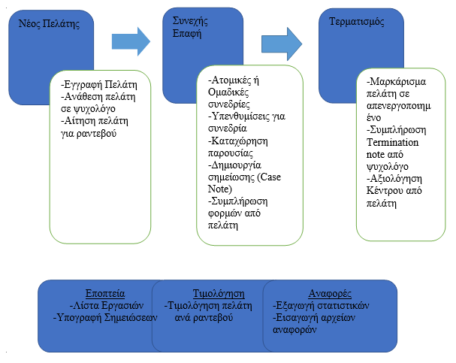
Σχήμα 1.1.: Λειτουργίες Συστήματος

  - Απαιτήσεις Συστήματος

    - Απαιτήσεις διεπαφών

      - Διεπαφές Χρήστη

Το γραφικό περιβάλλον χρήστη στην εργασία μας είναι ιστοσελίδα. Στο γραφικό περιβάλλον (GUI) συνδυάζονται τα βασικότερα στοιχεία τα οποία αποτελούν (WIMP)[1] :
- Παράθυρο Οθόνης: Ένα ορθογώνιο παράθυρο όπου τρέχει η εφαρμογή
- Εικόνες/Εικονίδια: Φωτογραφίες ή σύμβολα που αντικατοπτρίζουν την εφαρμογή ή λειτουργίες της εφαρμογής
- Μενού: Λίστα με επιλογές από την οποία διαλέγει ο χρήστης αυτό που απαιτεί
- Συσκευή κατάδειξης: Ένα σύμβολο όπως το βέλος το οποίο κινείται όταν μετακινούμε το ποντίκι μας και εξυπηρετεί στο να επιλέγουμε τα αντικείμενα από το παράθυρο οθόνης

Ο χρήστης μπορεί να πλοηγηθεί εύκολα στο σύστημα, είτε είναι πελάτης είτε ψυχολόγος. Εξαιτίας του μενού που βρίσκετε πάντα στα αριστερά, μπορεί να έχει πρόσβαση σε όλες τις βασικές λειτουργίες ανά πάσα στιγμή.
Ακόμη σε όλο το έργο χρησιμοποίησα τα ακόλουθα στοιχεία:
- Κουμπί Επιλογής (Radio button) : Ο χρήστης έχει τη δυνατότητα να επιλέξει μια εκ των διαθέσιμων επιλογών.
- Πλαίσιο Εισαγωγής (Input field) : Ο χρήστης έχει τη δυνατότητα να εισάγει κείμενο, αριθμούς και ημερομηνίες σε πεδία διαφόρων φορμών.
- Λίστα με επιλογές (Drop-down menu) : Ο χρήστης μπορεί να επιλέξει μια εκ των διαθέσιμων επιλογών.
- Ετικέτες (Labels) : Ο χρήστης μπορεί εύκολα να καταλάβει τι δεδομένα ακριβώς πρέπει να εισχωρήσει στο σύστημα εξ αιτίας των επεξηγηματικών ετικετών.
- Μπάρα πλοήγησης (Navigation bar) : Ο χρήστης εύκολα μπορεί να έχει πρόσβαση σε όλες τις λειτουργίες/φόρμες από τη μπάρα πλοήγησης.

Το μενού αλλάζει ανάλογα με τον ρόλο που έχει ο κάθε χρήστης στο σύστημα. Αυτά χωρίζονται στις ακόλουθες κατηγορίες:
- Πελάτης ΚΕ.Ψ.Υ
  - Φόρμες που συμπληρώνει κατά διαστήματα
  - Έξοδος από το σύστημα
- Ψυχολόγος
  - Επόπτης
    - Ημερολόγιο
    - Λίστα Εργασιών (Task List)
    - Πελάτες
    - Ραντεβού
    - Ανάρτηση Αρχείου
    - Στατιστικές Αναφορές
    - Προφίλ
    - Έξοδος από το σύστημα
  - Διαχειριστής
    - Ημερολόγιο
    - Πελάτες
    - Θεραπευτές
    - Ανάθεση θεραπευτών σε επόπτες
    - Ραντεβού
    - Λίστα Αναμονής
    - Προφίλ
    - Έξοδος από το σύστημα
  - Θεραπευτής
    - Ημερολόγιο
    - Πελάτες
    - Ραντεβού
    - Ανάρτηση Αρχείων
    - Στατιστικές Αναφορές
    - Προφίλ
    - Έξοδος από το σύστημα
  - Γραμματεία (front desk)
    - Ημερολόγιο
    - Πελάτες
    - Ραντεβού
    - Λίστα Αναμονής
    - Αποδοχή Εισερχόμενων Αρχείων
    - Προφίλ
    - Έξοδος από το σύστημα

      - Διεπαφές Υλικού

Το σύστημα έχει τις απαραίτητες απαιτήσεις υλικού ώστε να μπορεί ένας χρήστης να αλληλεπιδρά με το σύστημα. Αυτές συμπεριλαμβάνουν πληκτρολόγιο, ποντίκι και οθόνη. Επίσης σε περίπτωση που κάποιος θέλει να εκτυπώσει τις στατιστικές μέσω του browser, μπορεί να το κάνει με έναν εκτυπωτή.

      - Διεπαφές Λογισμικού

Το λογισμικό χρησιμοποιεί το Mailjet Web API για να μπορεί να υποστηρίξει αποστολή ηλεκτρονικών μηνυμάτων για τον λόγο ότι δεν υπήρχαν οι άδειες για δημιουργία mail server στον χώρο που βρίσκεται μέχρι τώρα ο εξυπηρετητής.

Για την επικοινωνία με τη βάση χρησιμοποιήθηκε PHP, όπου γίνεται η σύνδεση της διεπαφής με το back-end του συστήματος. Την ένωση της βάσης ανάλαβε ο συμφοιτητής μου Ευάγγελος, αλλά σε πολλές φόρμες, έπρεπε να συμπληρώνω τα ονόματα των fields που χρησιμοποιούσα στην διεπαφή στον κώδικα όπου ένωνε την σελίδα με την βάση.

    - Μη Λειτουργικές Απαιτήσεις

      - Απαιτήσεις Απόδοσης

Θα πρέπει να λάβουμε υπόψη την ταχύτητα απόκρισης, τις αιτήσεις ανά δευτερόλεπτο, αλλά και τον αριθμό των ταυτόχρονων χρηστών που μπορούν να είναι συνδεδεμένοι στο σύστημα. Η απόδοση του συστήματος αποτελεί μία πολύ σημαντική απαίτηση που καθορίζει σε μεγάλο βαθμό την ικανοποίηση των αναγκών των χρηστών. Η ταχύτητα με την οποία πρέπει να γίνονται οι αιτήσεις προς τους εξυπηρετητές (servers) και αντίστοιχα η επιστροφή αποτελεσμάτων θα πρέπει να είναι αρκετά γρήγορη έτσι ώστε να μην υπάρχουν καθόλου καθυστερήσεις.

      - Απαιτήσεις Ασφάλειας

JavaScript Injection: Το JavaScript είναι μια ευρέως χρησιμοποιούμενη τεχνολογία μέσα σε ιστοσελίδες και εφαρμογές που βασίζονται στο διαδίκτυο. Το JavaScript μπορεί να χρησιμοποιηθεί για όλα τα χρήσιμα πράγματα και λειτουργίες ενός συστήματος. Αλλά μαζί με αυτό έρχονται μερικά πρόσθετα ζητήματα ασφάλειας που πρέπει να μελετηθούν και να δοκιμαστούν. Το JavaScript μπορεί να χρησιμοποιηθεί όχι μόνο για καλούς σκοπούς, αλλά και για κακόβουλους σκοπούς. Χρησιμοποιώντας JavaScript, ένα άτομο μπορεί να τροποποιήσει και να αλλάξει υπάρχουσες πληροφορίες μέσα σε μια φόρμα. Μπορεί να χρησιμοποιηθεί όχι μόνο για να αλλάξει τις ετικέτες εισόδου φόρμας, αλλά και τα cookie που έχουν οριστεί στο πρόγραμμα περιήγησης και οποιαδήποτε άλλη αξία μέσα σε έναν ιστότοπο ή μια εφαρμογή στο διαδίκτυο. [2] Με τη χρήση ελέγχων σε όλες τις φόρμες που κάποιος χρήστης κακόβουλα θέλει να εισάγει δεδομένα στη βάση, αποτρέπουμε σε μέγιστο βαθμό την επίθεση JavaScript injection.

SQL Injection: Μια επίθεση SQL συνίσταται στην εισαγωγή ή "ένεση" ενός ερωτήματος SQL μέσω των δεδομένων εισόδου από τον πελάτη στην εφαρμογή. Ένα επιτυχημένο SQL injection μπορεί να διαβάσει ευαίσθητα δεδομένα από τη βάση δεδομένων, να τροποποιήσει δεδομένα βάσεων δεδομένων (Insert / Update / Delete), να εκτελέσει λειτουργίες διαχείρισης στη βάση δεδομένων (όπως κλείσιμο του DBMS), να ανακτήσει το περιεχόμενο ενός δεδομένου αρχείου που υπάρχει στο αρχείο DBMS συστήματος και σε ορισμένες περιπτώσεις να εκδίδουν εντολές στο λειτουργικό σύστημα. Οι επιθέσεις ένεσης SQL είναι ένας τύπος επίθεσης ένεσης, στον οποίο εισάγονται εντολές SQL στην είσοδο του επιπέδου δεδομένων, προκειμένου να πραγματοποιηθεί η εκτέλεση προκαθορισμένων εντολών SQL.[3] Με τον έλεγχο στις φόρμες όπου χρήστης μπορεί να εισάγει πληροφορίες κάναμε ελέγχους έτσι ώστε να αποτρέπεται η επίθεση SQL injection. [4] [5]
Ισχύς Κωδικού: Είναι πολύ σημαντικό ο χρήστης του συστήματος να δημιουργήσει κωδικό ο οποίος έχει δυνατή ισχύ, έτσι ώστε να μη μπορεί να χακαριστεί. Χρησιμοποίησα μια βιβλιοθήκη του Dropbox η οποία ελέγχει τον κωδικό πρόσβασης και επιστρέφει την ίδια ώρα πόση ισχύ έχει ο κωδικός σου. [6] [7] Το πρόγραμμα αυτό δεν ακολουθεί μόνο τα τυπικά μέτρα ασφάλειας, δηλαδή η ύπαρξη κεφαλαίων, μικρών γραμμάτων και συμβόλων. Ελέγχει πιθανότητες όπου ο κωδικός που εισχωρείς μπορεί εύκολα να χακαριστεί, ή να προβλεφθεί από άτομα που θέλουν να εισέρθουν στον λογαριασμό σου. Ακόμη ελέγχει για ημερομηνίες, λέξεις που μπορεί είναι εύκολες να αποκρυπτογραφηθούν (δηλ. h0m$L@nD = homeland) και κωδικούς που μπορούν να προβλεφθούν.

      - Απαιτήσεις Ευχρηστίας

- Ευκολία εκμάθησης μη έμπειρων χρηστών με το σύστημα
Είναι πολύ σημαντικό ο χρήστης μόλις κάνει εισαγωγή στο σύστημα να μπορεί να καταλάβει πως αυτό δουλεύει και τι εντολές πρέπει να κάνει για να εκτελέσει μια διεργασία. Με τη χρήση διαφόρων στοιχείων βοηθάμε τους χρήστες να μάθουν το σύστημα εύκολα και να αποφεύγονται τα λάθη.
Μερικά από αυτά τα στοιχεία είναι:
- Εικονίδια: Χρησιμοποίησα σε όλα τα μενού εικονίδια τα οποία σχετίζονται με τη λειτουργία που αντικατοπτρίζουν. Με τη χρήση εικονιδίων γίνετε μεταφορά, όπου μεταφορά ορίζετε ο τρόπος κατά τον οποίο βοηθούμε το χρήστη να καταλάβει ή να προβλέψει τη χρήση τους. Γίνεται δηλαδή μεταφορά του πραγματικού κόσμου σε εικονικό κόσμο. [8] Έτσι βοηθάμε τους άπειρους χρήστες του συστήματος να εκτελέσουν λειτουργίες, και τους έμπειρους να εκτελούν τις λειτουργίες γρηγορότερα.
- Φόρμες: Οι φόρμες που δημιούργησα είναι παρόμοιες με όλες τις φόρμες που χρησιμοποιούνται στο διαδίκτυο. Εάν κάποιος χρήστης συμπλήρωσε έστω και μια φορά φόρμα διαδικτυακά στο παρελθόν, τότε θα του είναι πολύ εύκολο να συμπληρώσει φόρμες που υπάρχουν στο σύστημα. Επίσης, έλαβα υπόψη μου τις πιο κάτω αρχές σχεδιασμού[9]:
  - Η προτροπή προς τον χρήστη πρέπει να είναι λιτή και περιεκτική.
  - Πληροφορίες για νέους και ευκαιριακούς χρήστες πρέπει να παρέχονται με εύκολη πρόσβαση.
  - Λογική διάταξη πεδίων.
  - Κάλυψη οθόνης με ομοιόμορφη πυκνότητα.
  - Ομοιομορφία μηνυμάτων και ορολογίας σε όλες τις οθόνες.
  - Έγκαιρος έλεγχος εσφαλμένων τιμών.
- Κουμπιά: Τα κουμπιά έχουν ετικέτες (αποθήκευση, ακύρωση κ.λπ.) βοηθώντας έτσι το χρήστη να καταλάβει ακριβώς τη λειτουργία τους.
- Αποδοτικότητα
Η αποδοτικότητα του συστήματος ορίζεται ως η γρήγορη ανταπόκριση του καθώς επίσης και τα σωστά αποτελέσματα που πρέπει να παράγει. Ο χρήστης πρέπει να μπορεί να ολοκληρώσει μια διεργασία σε όσο το δυνατό πιο λίγα βήματα γίνεται.[10] Γι’ αυτό, κάναμε όλες τις διαδικασίες της εφαρμογής όσο πιο απλά γίνεται με τα λιγότερο δυνατά βήματα σε κάθε μια από αυτές. Επίσης με τη χρήση των βασικών μενού ο χρήστης μπορεί να πάει σε οποιαδήποτε βασική λειτουργία επιθυμεί από όπου και αν βρίσκετε στο σύστημα πατώντας απλά στη λειτουργία που θέλει από το μενού.

      - Απαιτήσεις γνώσεων από το διαχειριστή

Ο διαχειριστής του συστήματος θα πρέπει να έχει γνώσεις βάσεων δεδομένων, καθώς επίσης και phpMyAdmin. Η δυνατότητα που του δίνεται για πρόσθεση, διαγραφή ή αλλαγή δεδομένων από τη βάση το επιβάλει αυτό. Η δημιουργία αντιγράφου προς το παρόν είναι εφικτή μόνο από το phpMyAdmin έτσι η άνεση χρησιμοποίησης του είναι σημαντική.

      - Απαιτήσεις Διαθεσιμότητάς

Η ιστοσελίδα θα είναι πρόσβασιμη από όλους τους χρήστες όλο το 24ωρο εκτός σε περιπτώσεις όπου η ιστοσελίδα θα είναι κάτω για λόγους συντήρησης, ή για λογούς οπού προέκυψε κάποιου είδους σφάλμα στο υλικό όπως π.χ. από προβλήματα που ίσως παρουσιαστεί στον εξυπηρετητή όπου φιλοξενείτε η ιστοσελίδα.

  - Κατηγορίες Χρηστών

Οι χρήστες του συστήματος χωρίζονται με βάση την εμπειρία χρήσης τους σε Η/Υ, με βάση τη χρήση τους με την συγκεκριμένη εφαρμογή και με βάση τους κανόνες του ΚΕ.Ψ.Υ.
Πιο αναλυτικά:
- Με βάση την εμπειρία χρήσης
- Χρήστες που αλληλεπιδρούν με το διαδίκτυο συχνά:
Οι χρήστες αυτοί έχουν όλες τις απαραίτητες γνώσεις για το διαδίκτυο και λογικά έχουν προηγούμενη εμπειρία με διαδικτυακές εφαρμογές, έτσι θα μπορούν χωρίς καμία δυσκολία να χρησιμοποιούν το σύστημα μας.

- Χρήστες που δεν αλληλεπιδρούν με το διαδίκτυο συχνά:
Οι χρήστες αυτοί δεν έχουν ιδιαίτερη εμπειρία χρήσης διαδικτύου. Μπορεί να έχουν μερικές δυσκολίες τη πρώτη φορά που θα έρθουν σε επαφή με το σύστημα, αλλά επειδή δημιουργήσαμε το σύστημα μας όσο πιο εύχρηστο και απλό γίνεται δεν θα δυσκολευτούν να το μάθουν και να μπορούν να δουλεύουν εύκολα με αυτό.

- Με βάση συχνότητα χρήσης του συστήματος
  - Συχνοί χρήστες συστήματος:
Οι χρήστες αυτοί θα χρησιμοποιούν το σύστημα μας σε καθημερινή βάση. Θα μπορούν εύκολα να μάθουν το σύστημα και με τη πάροδο του χρόνου θα ολοκληρώνουν τις διεργασίες τους πολύ πιο γρήγορα

  - Ευκαιριακοί χρήστε συστήματος:
Οι χρήστες αυτοί δεν θα χρησιμοποιούν τόσο συχνά το σύστημα. Μπορούν όμως εύκολα να μάθουν το σύστημα αφού είναι πολύ εύχρηστο και κατανοητό από τους χρήστες.

- Με βάση τους κανόνες του ΚΕ.Ψ.Υ
  - Πελάτης:
Πελάτης ή μελλοντικός πελάτης του συστήματος θα μπορεί να κάνει εγγραφή ή εισδοχή στο σύστημα όπου θα μπορεί να δει τις φόρμες που πρέπει να συμπληρωθούν κατά τη διάρκεια της συνεργασίας του με κάποιο ψυχολόγο. Για να γίνει η εγγραφή στο σύστημα ο χρήστης πρέπει να αποδεχτεί τους όρους και τις προϋποθέσεις. Κανόνες, συγκατάθεση, πληροφορίες και δικαιώματα συμπεριλαμβάνονται στη σελίδα που πρέπει να διαβάσει ο χρήστης πριν την εγγραφή του. Μπορεί επίσης να αναρτά αρχεία μέσω του συστήματος σε περίπτωση που χρειάζονται και να κάνει έξοδο από το σύστημα.

  - Μέλος του ΚΕ.Ψ.Υ:
Θεραπευτής | Ο θεραπευτής θα έχει πρόσβαση στο προσωπικό του ημερολόγιο, στα αρχεία των πελατών του μόνο, στη Λίστα Εργασιών του, στα ραντεβού που έχει και στις στατιστικές εκθέσεις. Έχει τη δυνατότητα να προσθέσει red flag σε κάποιο από τους πελάτες του όταν κρίνει αναγκαίο. Ακόμη θα μπορεί να ανεβάσει αρχεία στην βάση.
Επόπτης | Ο Επόπτης είναι και θεραπευτής. Άρα θα του δίνετε πρόσβαση σε όλα τα πιο πάνω που ανάφερα. Ακόμη όμως θα μπορεί να έχει πρόσβαση και στα αρχεία των πελατών των θεραπευτών που είναι επόπτης τους. Επιπρόσθετα, ο επόπτης μπορεί να υπογράφει ηλεκτρονικά σημειώσεις προόδου.
Διαχειριστής | Ο διαχειριστής δεν είναι θεραπευτής. Κύρια λειτουργία του διαχειριστή είναι η πρόσθεση χρηστών στο σύστημα. Έχει πρόσβαση στο ημερολόγιο του, όμως αυτό δεν περιλαμβάνει ραντεβού με πελάτες. Έχει πρόσβαση στους πελάτες και τα αρχεία τους και στους θεραπευτές. Έχει τη δυνατότητα να αφαιρέσει ή να απενεργοποιήσει θεραπευτές και πελάτες. Έχει επίσης πρόσβαση στα ραντεβού του όμως αυτά αφορούν μόνο προσωπικές του υποχρεώσεις και όχι με πελάτες. Επιπρόσθετα, ο διαχειριστής μπορεί να κάνει ανάθεση επόπτη σε ψυχολόγους. Τέλος έχει τη δυνατότητα να κάνει ανάθεση πελατών σε ψυχολόγους.
Γραμματεία | Η γραμματεία ή οποιοδήποτε άλλο μέλος front desk έχει το ΚΕ.Ψ.Υ. έχει πρόσβαση σε προσωπικό ημερολόγιο και στα ραντεβού της. Επίσης έχει πρόσβαση σε πελάτες του κέντρου, βλέποντας μόνο συγκεκριμένα αρχεία από τη βάση. Μπορεί να δει μόνο τις Εκθέσεις/Αναφορές, τις Πληρωμές και τον Τερματισμό. Τέλος μπορεί να αποδεχτεί αρχεία ή να τα διαγράψει.

  - Περιορισμοί

Για να είναι εφικτή, η λειτουργία της διαδικτυακής εφαρμογής, απαραίτητη προϋπόθεση είναι να υποστηρίζεται από όλα τα προγράμματα περιήγησης (browsers), όπως Google Chrome, Internet Explorer, Microsoft Edge κ.λπ.

Για πρόσβαση στην εφαρμογή απαραίτητη είναι η χρήση αναγνωριστικού του χρήστη, έτσι ώστε η πρόσβαση στο σύστημα να είναι ελεγχόμενη και να εμποδίζεται η χρήση της εφαρμογής από μη εξουσιοδοτημένους χρήστες. Με αυτό τον τρόπο ελέγχεται η πρόσβαση στο σύστημα και εμποδίζεται η χρήση της εφαρμογής από μη εξουσιοδοτημένους χρήστες, και ως εκ τούτου περιορίζονται τυχόν κακόβουλες ενέργειες στο σύστημα. Επίσης, με την ταυτοποίηση του χρήστη υποδεικνύεται το είδος του χρήστη, αφού αναλόγως με τον τύπο του χρήστη η πρόσβαση του σε δεδομένα και πληροφορίες του συστήματος διαφοροποιείται.

Η πλοήγηση στην εφαρμογή, πρέπει να είναι κατανοητή και εύκολη μεταξύ των διαφόρων λειτουργιών της, ώστε οι ενέργειες να διαδέχονται η μία την άλλη χωρίς ο χρήστης να προσπίπτει σε ανεπιθύμητες καταστάσεις του συστήματος. Στόχος είναι ο χρήστης να επιτυγχάνει το σκοπό του γρήγορα, αποτελεσματικά και χωρίς ιδιαίτερη δυσκολία.

Ο εξυπηρετητής των ψυχολόγων θα πρέπει να έχει τα πιο κάτω χαρακτηριστικά:
- Είναι ικανός να υποστηρίζει SQL Server.
  - Ύπαρξη ασφάλειας στην διαχείριση στην βάση δεδομένων λόγω ευαίσθητων προσωπικών πληροφοριών για τον κάθε πελάτη .
  - Ικανοποιητικός χώρος αποθήκευσης των πληροφοριών
  - Δυνατότητα παράλληλης πρόσβασης από πολλούς χρήστες
  - Κατανοητή η υλοποίηση του συστήματος

- Ο εξυπηρετητής της ιστοσελίδας θα πρέπει να έχει τα πιο κάτω χαρακτηριστικά:
  - Αναγκαία η δυνατότητα υποστήριξης ταυτόχρονων προσβάσεων στην ιστοσελίδα μεγάλου αριθμού χρηστών.
  - Αναγκαία η δυνατότητα πολυμέσων (εικόνας κ.λπ.)

  - Αρχιτεκτονική Συστήματος

Η αρχιτεκτονική που χρησιμοποιήθηκε για το σύστημα είναι το πρότυπο μοντέλο τριών επιπέδων πελάτη/διακομιστή (Εικόνα 2.5.1). Η μεσαία βαθμίδα είναι ένας ενδιάμεσος εξυπηρετητής ο οποίος διαχειρίζεται την εκτέλεση της εφαρμογής και κάνει με ασφάλεια τα requests στο βασικό RESTful Web Service.

Το REST (Representational State Transfer) αποτελεί ένα σύνολο από αρχές σχεδίασης μιας δικτυακής υπηρεσίας που επικεντρώνει στους πόρους (π.χ. δεδομένα) ενός συστήματος. Η μεταβολή της κατάστασης (ενέργεια επί) των πόρων του συστήματος περιγράφεται και μεταφέρεται στο σύστημα μέσω του πρωτοκόλλου HTTP από διάφορους clients (ανεξαρτήτως της γλώσσας στην οποία έχουν υλοποιηθεί)[27].

Το RESTful Web Service περιλαμβάνει πολλά end-points στα οποία μπορούν να γίνουν requests ανάλογα με την υπηρεσία που χρειάζεται ο πελάτης. Στην περίπτωση μας ο ενδιάμεσος εξυπηρετητής κάνει τα requests στο RWS και αυτό επικοινωνεί άμεσα με την Β.Δ. όπου καταχωρεί ή ανακτά στοιχεία ανάλογα με την περίπτωση. Επίσης, μπορεί να χρησιμοποιήσει και άλλα στοιχεία της Β.Δ. Ακολούθως ο RWS απαντά στο request σε μορφή JSON.

Η σύνδεση πελάτη – εξυπηρετητή είναι τοπική. Πελάτης είναι ο φυλλομετρητής και χρησιμοποιούμε τον WAMP για το τοπικό ενδιάμεσο εξυπηρετητή για την ένωση με τον Apache και την PHP. Ο RWS βρίσκεται προσωρινά σε ειδικό χώρο που έγινε για τους σκοπούς της διπλωματικής εργασίας στο τμήμα Πληροφορικής και επικοινωνεί με τη βάση δεδομένων για την οποία χρησιμοποιούμε την phpMyAdmin. [20].
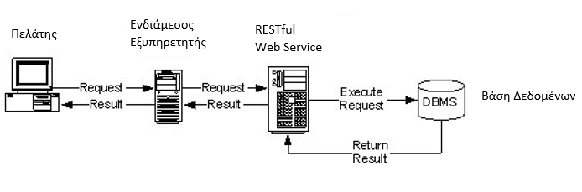

Εικόνα 2.5.1: Αρχιτεκτονική Συστήματος
Για την ασφαλή επικοινωνία του ενδιάμεσου εξυπηρετητή με το RWS έχει γίνει χρήση του JSON Web Token. (Εικόνα 2.5.2)

Το JSON Web Token (JWT) είναι ένα ανοικτό πρότυπο (RFC 7519) που ορίζει έναν συμπαγή και αυτόνομο τρόπο για την ασφαλή μετάδοση πληροφοριών μεταξύ των μερών ως αντικείμενο JSON. Αυτές οι πληροφορίες μπορούν να επαληθευτούν και είναι αξιόπιστες επειδή υπογράφονται ψηφιακά. Τα JWTs μπορούν να υπογραφούν χρησιμοποιώντας ένα μυστικό κλειδί (με τον αλγόριθμο HMAC) ή ένα ζεύγος δημοσίου/ιδιωτικού κλειδιού χρησιμοποιώντας RSA
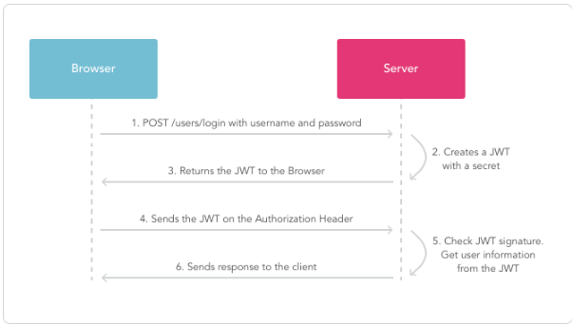
Εικόνα 2.5.2.: JSON Web Token
Το πρόγραμμα πελάτη πρώτα συνδέεται στο διακομιστή ελέγχου ταυτότητας χρησιμοποιώντας το σύστημα σύνδεσης του διακομιστή ελέγχου ταυτότητας (π.χ. όνομα χρήστη και κωδικό πρόσβασης). Στη συνέχεια, ο διακομιστής ελέγχου ταυτότητας δημιουργεί το JWT και το στέλνει στον χρήστη. Όταν ο χρήστης πραγματοποιεί κλήσεις στον RWS ,ο χρήστης μεταβιβάζει το JWT σαν Authentication Header στο request. Σε αυτήν τη ρύθμιση, ο διακομιστής εφαρμογής θα ρυθμιστεί ώστε να επαληθεύει ότι το εισερχόμενο JWT δημιουργείται από το διακομιστή ελέγχου ταυτότητας. Έτσι, όταν ο χρήστης πραγματοποιεί κλήσεις με το συνημμένο JWT, η εφαρμογή μπορεί να χρησιμοποιήσει το JWT για να επαληθεύσει ότι η κλήση προέρχεται από έναν πιστοποιημένο χρήστη. Όταν το JWT λήξει μετά από κάποιο χρόνο επαναλαμβάνεται η διαδικασία ταυτοποίησης.

Με το κομμάτι αυτό, ασχολήθηκε ο συμφοιτητής μου Ευάγγελος, αφού αυτός δημιούργησε τη Βάση Δεδομένων και έκανε την ασφαλή ανταλλαγή δεδομένων μεταξύ
βάσης και διεπαφής. Για το λόγο αυτό, δεν παρέχονται περισσότερες σχετικές πληροφορίες στο κείμενο της διπλωματικής εργασίας.

  - Εργαλεία ανάπτυξης

    - Λογισμικό Ανάπτυξης

      - MySQL

Γλώσσα προγραμματισμού Βάσης Δεδομένων:
Όνομα: MySQL
Έκδοση: 5.6.21
Documentation: http://dev.myswl.com/doc/
Η MySQL είναι ένα σύστημα διαχείρισης σχεσιακών βάσεων δεδομένων ανοιχτού κώδικα (RDBMS- Relational Data-base Management System). Η MySQL λειτουργεί σε πολλές πλατφόρμες όπως AIX, BSDi, FreeBSD, Linux, OS X, Microsoft Windows και πολλά άλλα. Το πρόγραμμα αυτό τρέχει ένα διακομιστή που ελέγχει την πρόσβαση στα δεδομένα για να μπορούν να δουλεύουν πολλοί χρήστες ταυτόχρονα, να παρέχει γρήγορη πρόσβαση και να διασφαλίζει ότι μόνο πιστοποιημένοι χρήστες μπορούν να έχουν πρόσβαση. Χρησιμοποιεί την SQL (Structured Query Language), την τυπική γλώσσα ερωτημάτων για βάσεις δεδομένων παγκοσμίως.

Η MySQL είναι δημοφιλής βάση δεδομένων για διαδικτυακά προγράμματα και ιστοσελίδες. Χρησιμοποιείται σε κάποιες από τις πιο διαδεδομένες διαδικτυακές υπηρεσίες όπως το YouTube, τη Wikipedia, το Google, το Facebook και το Twitter. Είναι λογισμικά τα οποία είναι βασισμένα σε μια τεράστια βάση δεδομένων. Μια βάση δεδομένων είναι ένα σύνολο σχετιζόμενων μεταξύ τους δεδομένων αποθηκευμένων και οργανωμένων στο σύστημα DBMS. Μια σχεσιακή βάση δεδομένων χρησιμοποιεί πολλούς πίνακες για την αποθήκευση πληροφοριών διαχωρισμένων σε όσο το δυνατόν πιο απλά μέρη. Έπειτα, παρέχει βελτιωμένη αξιοπιστία και ακεραιότητα δεδομένων και επιτρέπει την αποτελεσματική αποθήκευση, αναζήτηση, ταξινόμηση αλλά και ανάκληση δεδομένων. Είναι ένα λογισμικό που προσφέρεται χωρίς κάποια χρηματική επιβάρυνση και έχει άδεια ανοικτού κώδικα (OpenSource). Ωστόσο αν χρειαστεί να παρθεί κάποια άδεια από κάποια εφαρμογή αυτό θα γίνεται με χαμηλό κόστος.

Όσον αφορά την παρούσα διπλωματική εργασία θα αποτελέσει το βασικό εργαλείο για τη δημιουργία του back-end του συστήματος που θα αποτελεί τη βάση δεδομένων για ολόκληρο το σύστημα [12].

      - Aptana Studio 3

Επεξεργασία PHP αρχείων και δημιουργία διεπαφής:
Όνομα: Aptana Studio 3 [11]
Έκδοση: 3.6.0
Documentation: http://www.aptana.com/
Είναι πρόγραμμα ανοικτού κώδικα για κατασκευή εφαρμογών ιστού. Υποστηρίζει JavaScript, HTML, DOM και CSS με ολοκλήρωση κώδικα, υπάρχει αποσφαλμάτωση JavaScript, ειδοποιεί για σφάλματα και έχει ολοκληρωμένη τεκμηρίωση. Επέλεξα το Aptana Studio 3 γιατί είναι μια πλατφόρμα με την οποία είχα ξαναδουλέψει και ήταν πολύ εύκολο για μένα να ξεκινήσω τον προγραμματισμό. Είναι ευρέως διαδεδομένη λόγο της αποδοτικότητας και της ευκολίας χρήσης που παρέχει.

    - Απαιτούμενες Τεχνολογίες

      - HTML

Η HTML είναι το ακρώνυμο από το Hyper Text Markup Language, που σημαίνει γλώσσα χαρακτηρισμού υπερκειμένου. Είναι η κύρια γλώσσα σήμανσης για τις ιστοσελίδες, και τα στοιχεία της είναι τα βασικά δομικά στοιχεία των ιστοσελίδων. Είναι το σύνολο των συμβόλων σήμανσης ή κωδικοί που εισάγονται σε ένα αρχείο που προορίζεται για προβολή μιας σελίδας σε ένα πρόγραμμα περιήγησης του παγκόσμιου ιστού και γενικότερα είναι υπεύθυνη για το καθορισμό της λειτουργικότητας της σελίδας.

Τα στοιχεία της HTML χρησιμοποιούνται για να κτίσουν όλους τους ιστό τόπους. Η HTML επιτρέπει την ενσωμάτωση εικόνων και άλλων αντικειμένων μέσα στη σελίδα, και μπορεί να χρησιμοποιηθεί για να εμφανίσει δια δραστικές φόρμες. Παρέχει τις μεθόδους δημιουργίας δομημένων εγγράφων καθορίζοντας δομικά σημαντικά στοιχεία για το κείμενο, όπως κεφαλίδες, παραγράφους, λίστες, συνδέσμους, παραθέσεις και άλλα. Μπορούν επίσης να ενσωματώνονται σενάρια εντολών σε γλώσσες όπως η JavaScript, τα οποία επηρεάζουν τη συμπεριφορά των ιστοσελίδων HTML.

H HTML 5 αποτελεί το βασικό εργαλείο για την δημιουργία των πεδίων που αποτελούν κάθε φόρμα στην διπλωματική μου εργασία. Θα συμβάλει στη δημιουργία κατάλληλης διαπροσωπείας (interface) για την αναπαράσταση της διαδικτυακής εφαρμογής του ΚΕ.Ψ.Υ. [13].

        - CSS

Η CSS (Cascading Style Sheets) είναι μια γλώσσα υπολογιστή που χρησιμοποιείται για τον έλεγχο της εμφάνισης ενός εγγράφου που έχει γραφτεί με μια γλώσσα σήμανσης. Χρησιμοποιείται δηλαδή για τον έλεγχο της εμφάνισης ενός εγγράφου που γράφτηκε στις γλώσσες HTML και XHTML, δηλαδή για τον έλεγχο της εμφάνισης μιας ιστοσελίδας και γενικότερα ενός ιστό τόπου. Είναι μια γλώσσα υπολογιστή προορισμένη να αναπτύσσει στιλιστικά μια ιστοσελίδα δηλαδή να διαμορφώνει περισσότερα χαρακτηριστικά, χρώματα, στοίχιση και δίνει περισσότερες δυνατότητες σε σχέση με την HTML. Για μια όμορφη και καλοσχεδιασμένη ιστοσελίδα η χρήση της CSS κρίνεται ως απαραίτητη [14].

        - JavaScript

Η JavaScript (JS) είναι διερμηνευμένη γλώσσα προγραμματισμού για ηλεκτρονικούς υπολογιστές. Αρχικά αποτέλεσε μέρος της υλοποίησης των web browsers, ώστε τα σενάρια από την πλευρά του πελάτη (client-side scripts) να μπορούν να επικοινωνούν με τον χρήστη, να ανταλλάσσουν δεδομένα ασύγχρονα και να αλλάζουν δυναμικά το περιεχόμενο του εγγράφου που εμφανίζεται.

Η JavaScript είναι μια γλώσσα σεναρίων (script language) που βασίζεται στα πρωτότυπα (prototype-based), είναι δυναμική, με ασθενείς τύπους και έχει συναρτήσεις ως αντικείμενα πρώτης τάξης. Η σύνταξή της είναι επηρεασμένη από τη C. Η JavaScript αντιγράφει πολλά ονόματα και συμβάσεις ονοματολογίας από τη Java, αλλά γενικά οι δύο αυτές γλώσσες δε σχετίζονται και έχουν πολύ διαφορετική σημασιολογία. Είναι βασισμένη, στα αντικείμενα και ο κώδικας JavaScript, συνήθως ενσωματώνεται στον ΗTML κώδικα. Το μόνο που χρειάζεται είναι η εισαγωγή ενός σεναρίου στις ηλεκτρονικές σελίδες και όταν ένας browser που υποστηρίζει την JavaScript φτάνει στη σελίδα, διαβάζει το σενάριο και ακολουθεί τις οδηγίες. Με τη JavaScript λοιπόν, φτιάχνουμε σενάρια που να εκτελούν αυτόματες εργασίες, για παράδειγμα όταν μια σελίδα του Web ανοίγει ή κλείνει. Τα σενάρια μπορεί να ανοίγουν νέα παράθυρα στον browser και να εμφανίζουν συγκεκριμένα HTML, έγγραφα ή να παρουσιάζουν μια σελίδα επιλεγμένη από τον κατάλογο ιστορικού του browser. Μπορεί επίσης να είναι και πιο περίπλοκα, δηλαδή, ένα σενάριο μπορεί να ελέγχει τα περιεχόμενα μιας φόρμας που θέλει να υποβάλει ένας χρήστης και στη συνέχεια να προειδοποιεί τον χρήστη, αν τα δεδομένα είναι λανθασμένα. [15].

        - Bootstrap

Το Bootstrap, είναι μια συλλογή εργαλείων ανοιχτού κώδικα (web design framework) για τη δημιουργία ιστοσελίδων και διαδικτυακών εφαρμογών. Περιέχει HTML και CSS για τις μορφές τυπογραφίας, κουμπιά πλοήγησης και άλλων στοιχείων του περιβάλλοντος, καθώς και προαιρετικές επεκτάσεις JavaScript. Είναι το πιο δημοφιλές πρόγραμμα στο GitHub και έχει χρησιμοποιηθεί από τη NASA και το MSNBC, μεταξύ άλλων [16].
Στη παρούσα διπλωματική χρησιμοποίησα συνδυασμό από διαφορετικά bootstrap έτσι ώστε το σύστημα να γίνει πιο εύχρηστο και πιο όμορφο για τους χρήστες.

      - PHP

H PHP (PHP: Hypertext Preprocessor) είναι μια γλώσσα προγραμματισμού για τη δημιουργία σελίδων web με δυναμικό περιεχόμενο. Μια σελίδα PHP περνά από επεξεργασία από ένα συμβατό διακομιστή του Παγκόσμιου Ιστού (π.χ. Apache), ώστε να παραχθεί σε πραγματικό χρόνο το τελικό περιεχόμενο, που είτε θα σταλεί στο πρόγραμμα περιήγησης των επισκεπτών σε μορφή κώδικα HTML ή θα επεξεργασθεί τις εισόδους δίχως να προβάλλει την έξοδο στο χρήστη, αλλά θα τις μεταβιβάσει σε κάποιο άλλο PHP script.
Η PHP αποτελεί μια από τις πιο διαδεδομένες τεχνολογίες στο Παγκόσμιο Ιστό, καθώς χρησιμοποιείται από πληθώρα εφαρμογών και ιστότοπων. Η ευρύτητα στη χρήση της είναι απόρροια της ευκολίας που παρουσιάζει ο προγραμματισμός με αυτή αλλά και στο γεγονός πως είναι μια γλώσσα η οποία βρίσκεται σχεδόν σε κάθε διακομιστή. [17]

      - AJAX

Σε αρκετές περιπτώσεις χρειάστηκε η χρήση του AJAX (Asynchronous JavaScript and XML) το οποίο δίνει τη δυνατότητα στις εφαρμογές Web να ανακτούν δεδομένα από ένα διακομιστή ασύγχρονα χωρίς να παρεμβαίνουν στην εμφάνιση και τη συμπεριφορά της υπάρχουσας σελίδας. [18]

  - Άδειες Λογισμικού

To MySQL που χρησιμοποιείται για την ανάπτυξη της βάσης δεδομένων, συνοδεύεται με την άδεια GNU (υπό προϋποθέσεις). Ο κώδικάς του είναι διαθέσιμος μέσω της GNU General Public License, καθώς και μέσω ορισμένων ιδιόκτητων συμφωνιών. Ανήκει και χρηματοδοτείται από την Σουηδική κερδοσκοπική εταιρία, MySQL Α.Ε, η οποία σήμερα ανήκει στην Oracle. Σημειώνεται πως υπάρχουν διαθέσιμες εκδόσεις επί πληρωμή για ιδιωτική χρήση που προσφέρουν περισσότερες δυνατότητες. [21] [22]
H server side γλώσσα PHP έρχεται μαζί με την άδεια PHP License, version 3.01 [23].
Η βιβλιοθήκη jQuery συνοδεύεται με την άδεια MIT[24].
Το δικό μας σύστημα θα είναι λογισμικό ανοικτού κώδικα. Σε περίπτωση όμως που το ΚΕ.Ψ.Υ. αποφασίσει να γίνει κλειστού κώδικα, τότε η άδεια λογισμικού μπορεί να αλλάξει.
Στον πιο κάτω πίνακα (πίνακας 2.7) φαίνονται αναλυτικότερα οι διαφορές του ανοικτού και κλειστού κώδικα [29].
Πίνακας 2.7: Διαφορές ανοικτού/κλειστού κώδικα
Ανοικτός κώδικας | Κλειστός κώδικας
Επιτρέπεται σε πολλούς ανθρώπους να εργάζονται στο λογισμικό παράλληλα. | Υψηλή ασφάλεια
Προβολή και μεταβολή στοιχείων του συστήματος. | Τακτικές ενημερώσεις
Χαμηλή ασφάλεια | Προσφορά επιπρόσθετης υποστήριξης
Περιπλοκότητα | Λίγες ιδιαιτερότητες
Πληθώρα στοιχείων που δεν είναι απαραίτητα | Υψηλό κόστος

  - Βάση Δεδομένων

    - Διάγραμμα Οντοτήτων Συσχετίσεων

Πιο κάτω παρουσιάζεται το τελικό διάγραμμα οντοτήτων συσχετίσεων (Entity Relationship Diagram) της βάσης δεδομένων. Για την κατασκευή του εν λόγω διαγράμματος, λήφθηκαν υπόψη οι αρχές σχεδίασης βάσης δεδομένων. Καλύπτει τις λειτουργικές απαιτήσεις του χρήστη, προσφέρει ταχύτητα στην αποθήκευση και ανάκτηση δεδομένων, καθώς και αποφεύγει την άσκοπη χρησιμοποίηση της μνήμης του συστήματος. Το σχετικό διάγραμμα βρίσκεται στην δεύτερη του κανονική μορφή (2NF)[25], αποτρέποντας με αυτόν τον τρόπο τον πλεονασμό πληροφορίας.

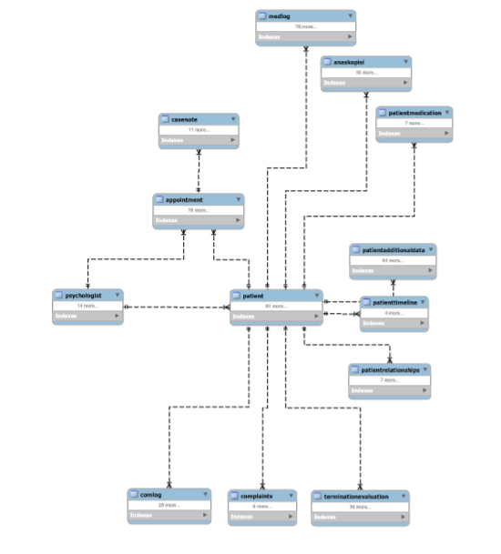
    - Πίνακες Βάσης Δεδομένων

Πιο κάτω παρουσιάζονται οι πίνακες της Βάσης Δεδομένων. Τη δημιουργία και διαχείριση της Β.Δ. την ανέλαβε ο Ευάγγελος αφού ήταν το κομμάτι με το οποίο ασχολήθηκε. Ήταν όμως σημαντικό να ξέρω τα στοιχεία της Βάσης Δεδομένων και να είμαι ενήμερη για τους πίνακες της, αφού έπρεπε να γνωρίζω τον τύπο που αποθηκεύεται στη Βάση (Text, Boolean, Date, Number) για να μπορώ να προσαρμόσω τη διεπαφή έτσι ώστε να ζητά και να δίνει σωστά δεδομένα.

Πίνακες της Β.Δ.:
- ΨΥΧΟΛΟΓΟΣ
- ΑΣΘΕΝΗΣ
- ΧΡΟΝΟΛΟΓΙΟ_ΠΡΟΓΡΑΜΜΑ_ΑΣΘΕΝΗ
- ΣΧΕΣΕΙΣ_ΑΣΘΕΝΗ
- ΦΑΡΜΑΚΕΥΤΙΚΗ_ΑΓΩΓΗ_ΑΣΘΕΝΗ
- ΕΠΙΠΛΕΟΝ_ΣΤΟΙΧΕΙΑ_ΑΣΘΕΝΗ
- ΙΑΤΡΙΚΟ_ΙΣΤΟΡΙΚΟ_ΑΣΘΕΝΗ
- ΙΣΤΟΡΙΚΟ_ΕΠΙΚΟΙΝΩΝΙΑΣ_ΑΣΘΕΝΗ
- ΣΥΝΑΝΤΗΣΕΙΣ
- ΣΗΜΕΙΩΣΕΙΣ_ΠΡΟΟΔΟΥ
- ΑΝΑΣΚΟΠΗΣΗ
- ΠΑΡΑΠΟΝΑ_ΑΣΘΕΝΗ
- ΤΕΡΜΑΤΙΣΜΟΣ_ΑΞΙΟΛΟΓΗΣΗ

Ακολούθως, παρουσιάζονται οι επεξηγήσεις όλων των πινάκων της βάσης δεδομένων. Για κάθε πεδίο (Field) του πίνακα αναφέρεται ο τύπος δεδομένων του (Type), αν μπορεί να είναι NULL ή όχι (Null), αν είναι πρωτεύον η ξένο κλειδί (Key), αν έχει κάποια προκαθορισμένη (default) τιμή και κάποιες επιπλέον πληροφορίες (extra).

ΨΥΧΟΛΟΓΟΣ

Στον πίνακα αυτό εμφανίζονται όλα τα στοιχεία ενός ψυχολόγο. Εδώ θα αποθηκεύονται όλοι οι ψυχολόγοι δηλαδή όλα τα ήδη χρηστών του προσωπικού του ΚΕΨΥ.

Column | Type | Null | Default | Extra Info
ΨΥΧΟΛΟΓΟΣ_ID | int(11) | No | 0 | PRIMARY KEY
ΕΝΕΡΓΟΣ | int(11) | Yes | 1
ΤΥΠΟΣ | varchar(30) | Yes | Therapist
ΟΝΟΜΑ | varchar(20) | Yes | NULL
ΕΠΙΘΕΤΟ | varchar(20) | Yes | NULL
ΚΩΔΙΚΟΣ | varchar(20) | Yes | NULL
ΦΥΛΟ | varchar(10) | Yes | NULL
ΗΛΙΚΙΑ | smallint(3) | Yes | NULL
ΤΗΛΕΦΩΝΟ | int(11) | Yes | NULL
EMAIL | varchar(60) | Yes | NULL
FAX | int(11) | Yes | NULL
ΘΕΣΗ_ΕΡΓΑΣΙΑΣ | varchar(20) | Yes | NULL
ΕΙΔΙΚΟΤΗΤΑ | varchar(20) | Yes | NULL
ΔΙΕΥΘΥΝΣΗ | varchar(30) | Yes | NULL
ΚΤΗΡΙΟ | varchar(10) | Yes | NULL
ΑΡ_ΓΡΑΦΕΙΟΥ | varchar(10) | Yes | NULL

ΑΣΘΕΝΗΣ
Σε αυτό τον πίνακα υπάρχουν όλα τα βασικά στοιχεία ενός ασθενή που χρησιμοποιούνται και πιο συχνά από το σύστημα. Για τον κάθε ασθενή που εγγράφεται στο σύστημα θα δημιουργείται μία εγγραφή αυτού του τύπου, και θα συμπληρώνεται αργότερα με την συμπλήρωση κάποιων βασικών φορμών από τον ασθενή.

Column | Type | Null | Default | Extra Info
ΑΣΘΕΝΗΣ_ID | int(11) | No | 0 | PRIMARY KEY
ΕΝΕΡΓΟΣ | int(11) | Yes | 1
ΨΥΧΟΛΟΓΟΣ_ID | int(11) | Yes | NULL | ΨΥΧΟΛΟΓΟΣ -> ΨΥΧΟΛΟΓΟΣ_ID
ΗΜΕΡΟΜΗΝΙΑ_ΕΓΓΡΑΦΉΣ | date | Yes | NULL
ΤΗΛΕΦΩΝΟ | int(11) | Yes | NULL
ΤΥΠΟΣ | varchar(30) | Yes | NULL
ΚΩΔΙΚΟΣ | varchar(15) | Yes | NULL
ΟΝΟΜΑ | varchar(20) | Yes | NULL
ΕΠΙΘΕΤΟ | varchar(20) | Yes | NULL
ΕMAIL | varchar(60) | Yes | NULL
ΗΜΕΡΟΜΗΝΙΑ_ΓΕΝΝΗΣΗΣ | date | Yes | NULL
ΗΛΙΚΙΑ | smallint(3) | Yes | NULL
ΦΥΛΟ | varchar(10) | Yes | NULL
ΥΠΗΚΟΟΤΗΤΑ | varchar(20) | Yes | NULL
ΔΙΕΥΘΥΝΣΗ | varchar(30) | Yes | NULL
ΠΟΛΗ_ΔΙΑΜΟΝΗΣ | varchar(20) | Yes | NULL
ΤΑΧΥΔΡΟΜΙΚΟΣ_ΚΩΔΙΚΑΣ | int(11) | Yes | NULL
ΤΡΟΠΟΣ_ΕΠΙΚΟΙΝΩΝΙΑΣ | varchar(10) | Yes | NULL
ΕΝΗΜΕΡΩΘΗΚΕ_ΑΠΟ | varchar(40) | Yes | NULL
ΚΥΡΙΟ_ΠΡΟΒΛΗΜΑ | text | Yes | NULL
ΠΡΟΗΓΟΥΜΕΝΗ_  ΘΕΡΑΠΕΙΑ | varchar(10) | Yes | NULL
ΠΡΟΗΓΟΥΜΕΝΟΣ_  ΘΕΡΑΠΕΥΤΗΣ | text | Yes | NULL
ΠΡΟΣΦΑΤΟΣ_  ΘΕΡΑΠΕΥΤΗΣ | text | Yes | NULL
ΤΗΛΕΦΩΝΟ_  ΠΡ_ΘΕΡΑΠΕΥΤΗ | varchar(10) | Yes | NULL
ΚΑΤΑΣΤΑΣΗ | varchar(20) | Yes | NULL
ΕΠΙΠΕΔΟ_ΣΠΟΥΔΩΝ | varchar(20) | Yes | NULL
ΕΤΟΣ_ΣΠΟΥΔΩΝ | int(11) | Yes | NULL
ΤΜΗΜΑ_ΣΠΟΥΔΩΝ | varchar(20) | Yes | NULL
ΣΧΟΛΗ_ΣΠΟΥΔΩΝ | varchar(20) | Yes | NULL
ΦΟΙΤΗΤΗΣ_ERASMUS | varchar(10) | Yes | NULL
ΚΑΤΑΣΤΑΣΗ_ΦΟΙΤΗΣΗΣ | varchar(20) | Yes | NULL
ΟΝΟΜΑ_  ΕΠΕΙΓΟΥΣΑΣ_ΕΠΑΦΗΣ | varchar(30) | Yes | NULL
ΣΧΕΣΗ_  ΕΠΕΙΓΟΥΣΑΣ_ΕΠΑΦΗΣ | varchar(30) | Yes | NULL
ΤΗΛΕΦΩΝΟ_  ΕΠΕΙΓΟΥΣΑΣ_ΕΠΑΦΗΣ | int(11) | Yes | NULL
ΟΙΚΟΓΕΝΕΙΑΚΗ_  ΚΑΤΑΣΤΑΣΗ | varchar(20) | Yes | NULL
ΘΕΣΗ_ΙΕΡΑΡΧΙΑΣ | varchar(20) | Yes | NULL
ΕΙΔΙΚΟΤΗΤΑ | varchar(20) | Yes | NULL
ΚΤΗΡΙΟ | varchar(10) | Yes | NULL
ΑΡ_ΓΡΑΦΕΙΟΥ | varchar(10) | Yes | NULL
ΑΚΑΔΗΜΑΙΚΟ_ΕΠΙΠΕΔΟ | varchar(20) | Yes | NULL
FAX | int(11) | Yes | NULL
ΕΡΓΑΣΙΑ | varchar(20) | Yes | NULL
ΔΗΜΟΣ | varchar(20) | Yes | NULL
ΑΛΛΕΣ_ΠΛΗΡΟΦΟΡΊΕΣ | text | Yes | NULL
REDFLAG | int(10) | Yes | 0
ΠΡΟΤΕΡΑΙΟΤΗΤΑ | varchar(40) | No

ΧΡΟΝΟΛΟΓΙΟ_ΠΡΟΓΡΑΜΜΑ_ΑΣΘΕΝΗ

Σε αυτό τον πίνακα καταγράφονται εγγραφές με τις μέρες και ώρες που μπορεί ο κάθε πελάτης να διευθετήσει συνάντηση με το ψυχολόγο.

Column | Type | Null | Default | Extra Info
ΧΡΟΝΟΛΟΓΙΟ_ID | int(11) | No |  | PRIMARY KEY
ΑΣΘΕΝΗΣ_ID | int(11) | Yes | NULL | ΑΣΘΕΝΗΣ -> ΑΣΘΕΝΗΣ_ID
ΜΕΡΑ | varchar(20) | Yes | NULL
ΩΡΑ | time | Yes | NULL

ΣΧΕΣΕΙΣ_ΑΣΘΕΝΗ

Σε αυτό τον πίνακα φαίνονται οι διάφορες σχέσεις που έχει ο ασθενής με άλλα άτομα τα βασικά στοιχεία αυτών των ατόμων και την ποιότητα της σχέσης τους. Τα στοιχεία αυτά συμπληρώνονται από τον ασθενή κατά την αρχική συνέντευξη και μπορεί να τα δει ο ψυχολόγος μέσα από το case file του συγκεκριμένου ασθενή.

Column | Type | Null | Default | Links to
ΣΧΕΣΗ_ID | int(11) | No |  | PRIMARY KEY
ΑΣΘΕΝΗΣ_ID | int(11) | Yes | NULL | ΑΣΘΕΝΗΣ -> ΑΣΘΕΝΗΣ_ID
ΣΧΕΣΗ | varchar(20) | Yes | NULL
ΟΝΟΜΑΤΕΠΩΝΥΜΟ | varchar(40) | Yes | NULL
ΗΛΙΚΙΑ | int(3) | Yes | NULL
ΠΟΙΟΤΗΤΑ_ΣΧΕΣΗΣ | Text | Yes | NULL
ΨΥΧΟΛΟΓΙΚΟ_ΠΡΟΒΛΗΜΑ | varchar(30) | Yes | NULL

ΦΑΡΜΑΚΕΥΤΙΚΗ_ΑΓΩΓΗ_ΑΣΘΕΝΗ

Ο πίνακας αυτός περιέχει τις εγγραφές των φαρμάκων που έχει λάβει μέχρι τώρα ο ασθενής. Είναι επίσης ένα στοιχείο που καταγράφεται στο φάκελο του για προεπισκόπηση από τον επιβλέποντα ψυχολόγο.

Column | Type | Null | Default | Links to
ΦΑΡΜΑΚΟ_ID | int(11) | No |  | PRIMARY KEY
ΑΣΘΕΝΗΣ_ID | int(11) | Yes | NULL | ΑΣΘΕΝΗΣ -> ΑΣΘΕΝΗΣ_ID
ΟΝΟΜΑ | varchar(30) | Yes | NULL
ΗΜΕΡΟΜΗΝΙΑ_ΛΗΨΗΣ | date | Yes | NULL
ΔΙΑΡΚΕΙΑ | varchar(30) | Yes | NULL
ΓΙΑΤΡΟΣ | varchar(40) | Yes | NULL
ΣΧΟΛΙΑ | text | Yes | NULL

ΕΠΙΠΛΕΟΝ_ΣΤΟΙΧΕΙΑ_ΑΣΘΕΝΗ

Ο πίνακας αυτός παρουσιάζει κάποια επιπρόσθετα στοιχεία του ασθενή που απορρέουν από τη συμπλήρωση ενός αρχικού ερωτηματολογίου του ασθενή. Κάθε στοιχείο στον πίνακα έχει ένα αριθμό που υποδηλώνει τον βαθμό που ισχύει για το συγκεκριμένο πεδίο.

Column | Type | Null | Default | Links to
ΕΠΙΠΡΟΣΘΕΤΟ_ID | int(11) | No |  | PRIMARY KEY
ΑΣΘΕΝΗΣ_ID | int(11) | Yes | NULL | ΑΣΘΕΝΗΣ -> ΑΣΘΕΝΗΣ_ID
ΑΚΑΔΗΜΑΙΚΑ_ΠΡΟΒΛΗΜΑΤΑ | int(11) | Yes | NULL
ΕΡΓΑΣΙΑΚΑ_ΠΡΟΒΛΗΜΑΤΑ | int(11) | Yes | NULL
ΕΡΩΤΙΚΕΣ_ΣΧΕΣΕΙΣ | int(11) | Yes | NULL
ΟΙΚΟΓΕΝΕΙΑΚΕΣ_ΣΧΕΣΕΙΣ | int(11) | Yes | NULL
ΓΝΩΡΙΜΙΕΣ | int(11) | Yes | NULL
ΚΟΙΝΩΝΙΚΕΣ_ΕΠΑΦΕΣ | int(11) | Yes | NULL
ΚΟΙΝΩΝΙΚΗ_ΑΠΟΜΩΝΟΣΗ | int(11) | Yes | NULL
ΑΙΣΘΗΜΑ_ΜΟΝΑΞΙΑΣ | int(11) | Yes | NULL
ΦΟΒΟΣ_ΚΟΝΤΙΝΩΝ_ΣΧΕΣΕΩΝ | int(11) | Yes | NULL
ΔΥΣΚΟΛΙΑ_ΕΚΦΡΑΣΗΣ  _ΣΥΝΑΙΣΘΗΜΑΤΩΝ | int(11) | Yes | NULL
ΔΥΣΚΟΛΙΑ_ΕΚΦΡΑΣΗΣ  _ΑΠΟΨΗΣ | int(11) | Yes | NULL
ΕΞΑΡΣΕΙΣ_ΘΥΜΟΥ | int(11) | Yes | NULL
ΖΗΛΙΑ | int(11) | Yes | NULL
ΠΡΟΣΦΑΤΟ_ΔΙΑΖΥΓΙΟ | int(11) | Yes | NULL
ΔΥΣΤΥΧΙΑ_ΓΙΑ_ΠΡ_ΔΙΑΖΥΓΙΟ | int(11) | Yes | NULL
ΣΕΞΟΥΑΛΙΚΟΤΗΤΑ | int(11) | Yes | NULL
ΣΕΞΟΥΑΛΙΚΟΣ_  ΠΡΟΣΑΝΑΤΟΛΙΣΜΟΣ | int(11) | Yes | NULL
ΕΓΓΥΟΣ | int(11) | Yes | NULL
ΣΥΓΧΙΣΗ_ΓΙΑ_ΠΙΣΤΕΥΩ | int(11) | Yes | NULL
ΚΑΚΗ_ΑΥΤΟΕΚΤΙΜΙΣΗ | int(11) | Yes | NULL
ΑΙΣΘΗΜΑ_ΚΑΤΩΤΕΡΟΤΗΤΑΣ | int(11) | Yes | NULL
ΑΙΣΘΗΜΑ_ΕΝΟΧΗΣ | int(11) | Yes | NULL
ΔΥΣΤΙΧΙΑ | int(11) | Yes | NULL
ΚΑΤΑΘΛΙΨΗ | int(11) | Yes | NULL
ΑΙΣΘΗΜΑ_ΑΠΟΥΣΙΑΣ | int(11) | Yes | NULL
ΜΕΙΩΜΕΝΗ_ΕΝΕΡΓΕΙΑ | int(11) | Yes | NULL
ΔΙΑΘΕΣΗ_ΔΡΑΣΤΗΡΙΟΤΗΤΑΣ | int(11) | Yes | NULL
ΚΑΚΗ_ΣΥΓΚΕΝΤΡΩΣΗ | int(11) | Yes | NULL
ΚΑΚΗ_ΜΝΗΜΗ | int(11) | Yes | NULL
ΑΝΑΠΟΦΑΣΙΣΤΟΣ | int(11) | Yes | NULL
ΑΡΓΗ_ΣΚΕΨΗ | int(11) | Yes | NULL
ΚΑΚΟΣ_ΥΠΝΟΣ | int(11) | Yes | NULL
ΑΓΧΟΣ | int(11) | Yes | NULL
ΕΝΤΑΣΗ | int(11) | Yes | NULL
ΦΟΒΙΕΣ | int(11) | Yes | NULL
ΕΘΙΣΤΙΚΟΤΗΤΑ | int(11) | Yes | NULL
ΕΠΑΝΑΛΗΠΤΙΚΟΤΗΤΑ | int(11) | Yes | NULL
ΠΡΟΒΛΗΜΑ_ΔΙΑΤΡΟΦΗΣ | int(11) | Yes | NULL
ΠΡΟΒΛΗΜΑ_ΒΑΡΟΥΣ | int(11) | Yes | NULL
ΑΛΛΑΓΕΣ_ΟΡΕΞΗΣ | int(11) | Yes | NULL
ΠΡΟΒΛΗΜΑ_ΥΓΕΙΑΣ | int(11) | Yes | NULL
ΦΥΣΙΚΗ_ΑΝΙΚΑΝΟΤΗΤΑ | int(11) | Yes | NULL
ΕΓΚΕΦΑΛΙΚΟ_ΤΡΑΥΜΑ | int(11) | Yes | NULL
ΤΡΑΥΜΑΤΙΚΟ_ΓΕΓΟΝΟΣ | int(11) | Yes | NULL
ΥΠΕΡΕΝΤΑΣΗ | int(11) | Yes | NULL
ΠΑΡΟΡΜΗΤΙΚΟΤΗΤΑ | int(11) | Yes | NULL
ΠΡΟΒΛΗΜΑ_ΑΛΚΟΟΛ | int(11) | Yes | NULL
ΠΡΟΒΛΗΜΑ_ΝΑΡΚΩΤΙΚΑ | int(11) | Yes | NULL
ΠΡΟΒΛΗΜΑ_ΤΖΟΓΟΣ | int(11) | Yes | NULL
ΗΛΕΚΤΡΟΝΙΚΑ_ΠΑΙΧΝΙΔΙΑ | int(11) | Yes | NULL
ΔΙΑΧΕΙΡΙΣΗ_ΧΡΟΝΟΥ | int(11) | Yes | NULL
ΚΑΤΑΧΡΗΣΗ | int(11) | Yes | NULL
ΑΚΟΥΩ_ΦΩΝΕΣ | int(11) | Yes | NULL
ΠΙΣΤΕΥΩ_ΟΤΙ_ΜΕ_ΒΛΕΠΟΥΝ | int(11) | Yes | NULL
ΠΙΣΤΕΥΩ_ΟΤΙ_ΜΕ_ΧΕΙΡΑΓΩΓΟΥΜ | int(11) | Yes | NULL
ΠΑΡΑΞΕΝΗ_ΣΥΜΠΕΡΙΦΟΡΑ | int(11) | Yes | NULL
ΟΙΚΟΝΟΜΙΚΑ_ΠΡΟΒΛΗΜΑΤΑ | int(11) | Yes | NULL
ΝΟΜΙΚΑ_ΖΗΤΗΜΑΤΑ | int(11) | Yes | NULL
ΣΚΕΨΗ_ΑΥΤΟΚΤΟΝΙΑΣ | int(11) | Yes | NULL
ΣΚΕΨΗ_ΦΟΝΟ | int(11) | Yes | NULL
ΑΛΛΟ | text | Yes | NULL
ΒΑΘΜΟΣ | int(11) | Yes | NULL
ΑΛΛΟ1 | text | Yes | NULL
ΒΑΘΜΟΣ1 | int(11) | Yes | NULL

ΙΑΤΡΙΚΟ_ΙΣΤΟΡΙΚΟ_ΑΣΘΕΝΗ

Στον πίνακα αυτό καταγράφονται τα στοιχεία που βοηθούν κυρίως την ιατρική διάγνωση του ασθενούς, το παιδικό ιστορικό καθώς και την αρχική αξιολόγηση-διάγνωση του ψυχολόγου για τον εκάστοτε ασθενή. Τα στοιχεία καταχωρούνται κυρίως από την φόρμα αρχικής αξιολόγησης.

Column | Type | Null | Default | Links to
ΙΑΤΡΙΚΟ_ID | int(11) | No |  | PRIMARY KEY
ΑΣΘΕΝΗΣ_ID | int(11) | Yes | NULL | ΑΣΘΕΝΗΣ -> ΑΣΘΕΝΗΣ_ID
ΑΙΣΘΗΣΗ_ΣΠΟΥΔΩΝ | text | Yes | NULL
ΕΡΓΑΣΙΑ | varchar(30) | Yes | NULL
ΧΡΟΝΟΣ_ΕΡΓΑΣΙΑΣ | varchar(30) | Yes | NULL
ΚΑΘΗΚΟΝΤΑ_ΕΡΓΑΣΙΑΣ | varchar(30) | Yes | NULL
ΑΓΧΟΣ_ΕΡΓΑΣΙΑΣ | varchar(20) | Yes | NULL
ΠΡΟΗΓΟΥΜΕΝΗ_ΕΡΓΑΣΙΑ | text | Yes | NULL
ΣΕ_ΣΧΕΣΗ | text | Yes | NULL
ΠΛΗΡΟΦΟΡΙΕΣ_ΣΧΕΣΗΣ | text | Yes | NULL
ΟΝΟΜΑ_ΣΧΕΣΗΣ | text | Yes | NULL
ΕΡΓΑΣΙΑ_ΣΧΕΣΗΣ | text | Yes | NULL
ΠΑΙΔΙΑ | text | Yes | NULL
ΣΥΓΚΑΤΟΙΚΙΣΗ | text | Yes | NULL
ΔΥΣΚΟΛΙΕΣ_ΣΥΓΚΑΤΟΙΚΙΣΗΣ | text | Yes | NULL
ΣΥΝΘΕΣΗ_ΟΙΚΟΓΕΝΕΙΑΣ | text | Yes | NULL
ΣΤΗΡΙΞΗ | Text | Yes | NULL
ΟΙΚΟΝΟΜΙΚΗ_ΚΑΤΑΣΤΑΣΗ | Text | Yes | NULL
economichelp | varchar(10) | Yes | NULL
ΟΙΚΟΝΟΜΙΚΗ_ΒΟΗΘΕΙΑ | Text | Yes | NULL
legalissues | varchar(10) | Yes | NULL
ΝΟΜΙΚΑ_ΖΗΤΗΜΑΤΑ | Text | Yes | NULL
ΖΗΤΗΜΑΤΑ_ΥΓΕΙΑΣ | Text | Yes | NULL
ΑΝΗΣΥΧΙΑ_ΓΙΑ_ΥΓΕΙΑ | Text | Yes | NULL
ΓΙΑΤΡΟΣ | varchar(10) | Yes | NULL
ΕΠΑΦΕΣ_ΓΙΑΤΡΟΥ | Text | Yes | NULL
ΦΑΡΜΑΚΑ | Text | Yes | NULL
ΓΕΝΙΚΗ_ΥΓΕΙΑ | Text | Yes | NULL
ΚΑΠΝΙΣΜΑ | Text | Yes | NULL
ΑΛΚΟΟΛ | Text | Yes | NULL
ΝΑΡΚΩΤΙΚΑ | Text | Yes | NULL
ΣΥΧΝΟΤΗΤΑ_ΜΑΡΙΧΟΥΑΝΑ | int(11) | Yes | NULL
ΤΥΧΕΡΑ_ΠΑΙΧΝΙΔΙΑ | Text | Yes | NULL
ΣΤΟΙΧΙΜΑ | varchar(10) | Yes | NULL
ΜΙΛΩ_ΓΙΑ_ΣΤΟΙΧΙΜΑ | varchar(10) | Yes | NULL
ΠΑΙΔΙΚΗ_ΗΛΙΚΙΑ | Text | Yes | NULL
ΠΑΙΔΙΚΑ_ΠΡΟΒΛΗΜΑΤΑ | Text | Yes | NULL
ΣΤΡΑΤΙΩΤΙΚΗ_ΖΩΗ | Text | Yes | NULL
ΟΙΚΟΓΕΝΕΙΑΚΑ_ΠΡΟΒΛΗΜΑΤΑ | Text | Yes | NULL
ΤΡΑΥΜΑ | Text | Yes | NULL
ΨΥΧΟΛΟΓΙΚΗ_ΣΤΗΡΙΞΗ | Text | Yes | NULL
ΨΥΧΟΛΟΓΙΚΗ_ΔΙΑΓΝΩΣΗ | Text | Yes | NULL
ΑΝΙΚΑΝΟΤΗΤΑ | Text | Yes | NULL
ΠΡΟΘΕΣΗ_ΑΥΤΟΚΤΟΝΙΑΣ | Text | Yes | NULL
ΠΡΟΘΕΣΗ_ΒΙΑΣ | Text | Yes | NULL
ΒΙΑ | Text | Yes | NULL
ΑΙΣΘΗΣΗ_ΓΙΑ_ΘΕΡΑΠΕΙΑ | Text | Yes | NULL
ΑΛΛΑ_ΣΗΜΑΝΤΙΚΑ | Text | Yes | NULL
ΛΟΓΟΙ_ΘΕΡΑΠΕΙΑΣ | Text | Yes | NULL
ΚΥΡΙΟ_ΠΡΟΒΛΗΜΑ | Text | Yes | NULL
ΙΣΤΟΡΙΚΟ_ΠΡΟΒΛΗΜΑΤΟΣ | Text | Yes | NULL
ΠΑΡΑΓΟΝΤΕΣ_ΑΓΧΟΥΣ | Text | Yes | NULL
ΕΙΔΙΚΑ_ΑΙΤΗΜΑΤΑ | Text | Yes | NULL
ΣΥΜΠΕΡΙΦΟΡΑ | Text | Yes | NULL
ΓΝΩΣΤΙΚΗ_ΛΕΙΤΟΥΡΓΙΑ | Text | Yes | NULL
ΔΙΑΘΕΣΗ | Text | Yes | NULL
ΨΥΧΟΜΕΤΡΙΚΑ | Text | Yes | NULL
ΚΛΙΝΙΚΗ_ΕΝΤΥΠΩΣΗ | Text | Yes | NULL
ΨΥΧΟΛΟΓΙΚΗ_ΛΕΙΤΟΥΡΓΙΑ | varchar(20) | Yes | NULL
ΑΚΑΔΗΜΑΙΚΗ_ΛΕΙΤΟΥΡΓΙΑ | varchar(20) | Yes | NULL
ΚΟΙΝΩΝΙΚΗ_ΛΕΙΤΟΥΡΓΙΑ | varchar(20) | Yes | NULL
ΑΥΤΟΒΕΛΤΙΩΣΗ | varchar(20) | Yes | NULL
ΠΑΡΑΓΟΝΤΕΣ_ΘΕΡΑΠΕΙΑΣ | Text | Yes | NULL
ΕΙΣΗΓΗΣΕΙΣ_ΘΕΡΑΠΕΙΑΣ | Text | Yes | NULL
ΕΠΙΠΛΕΟΝ_ΑΞΙΟΛΟΓΗΣΗ | Text | Yes | NULL
ΑΡΧΙΚΟ_ΠΡΟΓΡΑΜΜΑ_ΘΕΡΑΠΕΙΑΣ | Text | Yes | NULL
DSMAXIS1 | Text | No
DSMAXIS2 | Text | No
DSMAXIS3 | Text | No
DSMAXIS4 | Text | No
DSMAXIS5 | Text | No
ΣΧΟΛΕΙΟ | varchar(40) | Yes | NULL
ΤΑΞΗ | varchar(40) | Yes | NULL
ΠΡΟΗΓΟΥΜΕΝΑ_ΣΧΟΛΕΙΑ | varchar(40) | Yes | NULL
ΕΠΑΝΑΛΗΨΗ_ΤΑΞΗΣ | varchar(40) | Yes | NULL
ΣΧΟΛΙΚΑ_ΠΡΟΒΛΗΜΑΤΑ | varchar(40) | Yes | NULL
ΕΙΔΙΚΑ_ΦΑΡΜΑΚΑ | varchar(40) | Yes | NULL
ΟΝΟΜΑ_ΜΗΤΕΡΑΣ | varchar(40) | Yes | NULL
ΗΛΙΚΑ_ΜΗΤΕΡΑΣ | varchar(40) | Yes | NULL
ΕΡΓΑΣΙΑ_ΜΗΤΕΡΑΣ | varchar(40) | Yes | NULL
ΥΠΗΚΟΟΤΗΤΑ_ΜΗΤΕΡΑΣ | varchar(40) | Yes | NULL
ΟΝΟΜΑ_ΠΑΤΕΡΑ | varchar(40) | Yes | NULL
ΗΛΙΚΙΑ_ΠΑΤΕΡΑ | varchar(40) | Yes | NULL
ΕΡΓΑΣΙΑ_ΠΑΤΕΡΑ | varchar(40) | Yes | NULL
ΟΙΚΟΓΕΝΕΙΑΚΗ_ΚΑΤΑΣΤΑΣΗ | varchar(40) | Yes | NULL
ΥΠΗΚΟΟΤΗΤΑ_ΠΑΤΕΡΑ | varchar(40) | Yes | NULL
ΑΔΕΡΦΙΑ | Text | Yes | NULL
ΥΙΟΘΕΤΗΜΕΝΟΣ | varchar(60) | Yes | NULL
ΤΟΠΟΣ_ΓΕΝΝΗΣΗΣ | varchar(40) | Yes | NULL
ΠΡΟΒΛΗΜΑΤΑ_ΕΓΓΥΜΟΣΥΝΗΣ | varchar(60) | Yes | NULL
ΠΡΟΒΛΗΜΑΤΑ_ΓΕΝΝΗΣΗΣ | varchar(60) | Yes | NULL
ΠΡΟΒΛΗΜΑΤΑ_ΔΙΑΤΡΟΦΗΣ | varchar(60) | Yes | NULL
ΠΡΟΒΛΗΜΑΤΑ_ΥΠΝΟΥ | varchar(60) | Yes | NULL
ΠΡΟΒΛΗΜΑΤΑ_ΑΡΡΩΣΤΙΑΣ | varchar(60) | Yes | NULL
ΣΗΜΑΝΤΙΚΑ | Text | Yes | NULL
ΤΕΛΕΥΤΑΙΑ_ΕΞΕΤΑΣΗ | varchar(60) | Yes | NULL
ΤΕΛΕΥΤΑΙΑ_ΑΠΟΤΕΛΕΣΜΑΤΑ | varchar(60) | Yes | NULL
ΠΡΟΒΛΗΜΑΤΑ_ΥΓΕΙΑΣ | Text | Yes | NULL
ΟΙΚΟΓΕΝΕΙΑΚΑ_ΠΡΟΒΛΗΜΑΤΑ_ΥΓΕΙΑΣ | Text | Yes | NULL
ΑΝΙΚΑΝΟΤΗΤΑ_ΠΑΙΔΙΟΥ | varchar(60) | Yes | NULL
ΦΙΛΟΙ | varchar(60) | Yes | NULL
ΠΡΟΒΛΗΜΑΤΑ_ΕΦΗΒΕΙΑΣ | varchar(60) | Yes | NULL
ΕΝΔΙΑΦΕΡΟΝΤΑ | varchar(60) | Yes | NULL
ΠΙΣΤΗ | varchar(60) | Yes | NULL
ΣΥΧΝΟΤΗΤΑ_ΕΚΚΛΗΣΙΑΣΜΟΥ | varchar(60) | Yes | NULL
ΣΤΗΡΙΞΗ_ΠΙΣΤΗΣ | varchar(60) | Yes | NULL

ΙΣΤΟΡΙΚΟ_ΕΠΙΚΟΙΝΩΝΙΑΣ_ΑΣΘΕΝΗ

Ο πίνακας αυτός περιέχει τα δεδομένα για οποιαδήποτε επικοινωνία χρειάστηκε να γίνει με ανθρώπους εντός και εκτός του κέντρου. Με τον όρο επικοινωνία μπορούμε να ορίσουμε στη συγκεκριμένη περίπτωση είτε την εξουσιοδότηση για μεταβίβαση στοιχείων σε κάποιο άτομο είτε κάποια τηλεφωνική παρέμβαση.

Column | Type | Null | Default | Links to
ΕΠΑΦΗ_ID | int(11) | No |  | PRIMARY KEY
ΑΣΘΕΝΗΣ_ID | int(11) | Yes | NULL | ΑΣΘΕΝΗΣ -> ΑΣΘΕΝΗΣ_ID
ΤΥΠΟΣ | varchar(20) | Yes | NULL
ΤΥΠΟΣ_ΕΠΙΚΟΙΝΩΝΙΑΣ | varchar(20) | Yes | NULL
ΤΗΛΕΦΩΝΟ | int(11) | Yes | NULL
EMAIL | varchar(50) | Yes | NULL
ΗΜΕΡΟΜΗΝΙΑ_ΚΛΗΣΗΣ | date | Yes | NULL
ΩΡΑ_ΚΛΗΣΗΣ | time | Yes | NULL
ΟΝΟΜΑ_ΚΑΛΟΥΝΤΑ | varchar(30) | Yes | NULL
ΕΠΙΘΕΤΟ_ΚΑΛΟΥΝΤΑ | varchar(30) | Yes | NULL
ΡΟΛΟΣ_ΚΑΛΟΥΝΤΑ | varchar(30) | Yes | NULL
ΟΝΟΜΑ_ΚΛΗΘΕΝΤΟΣ | varchar(30) | Yes | NULL
ΕΠΙΘΕΤΟ_ΚΛΗΘΕΝΤΟΣ | varchar(30) | Yes | NULL
ΡΟΛΟΣ_ΚΛΗΘΕΝΤΟΣ | varchar(30) | Yes | NULL
ΘΕΜΑ | text | Yes | NULL
ΠΕΡΙΓΡΑΦΗ | text | Yes | NULL
ΔΙΑΧΕΙΡΙΣΗ | text | Yes | NULL
ΣΧΟΛΙΑ | text | Yes | NULL
ΟΝΟΜΑ_ΕΠΑΓΓΕΛΜΑΤΙΑ | varchar(30) | Yes | NULL
ΕΠΙΘΕΤΟ_ΕΠΑΓΓΕΛΜΑΤΙΑ | varchar(30) | Yes | NULL
ΔΙΕΥΘΥΝΣΗ_ΕΠΑΓΓΕΛΜΑΤΙΑ | varchar(30) | Yes | NULL
ΠΟΛΗ_ΕΠΑΓΓΕΛΜΑΤΙΑ | varchar(30) | Yes | NULL
ΤΗΛΕΦΩΝΟ_ΕΠΑΓΓΕΛΜΑΤΙΑ | int(11) | Yes | NULL
EMAIL_ΕΠΑΓΓΕΛΜΑΤΙΑ | varchar(50) | Yes | NULL
ΣΚΟΠΟΣ_ΜΕΤΑΦΟΡΑΣ | text | Yes | NULL
ΠΛΗΡΟΦΟΡΙΕΣ | text | Yes | NULL
ΛΗΞΗ_ΕΞΟΥΣΙΟΔΟΤΗΣΗΣ | varchar(30) | Yes | NULL

ΣΥΝΑΝΤΗΣΕΙΣ

Στον πίνακα αυτό καταγράφονται όλες τα στοιχεία όλων των συναντήσεων που έχει κάποιος ψυχολόγος με κάποιον ασθενή. Σε περίπτωση που γίνει ομαδική συνεδρία θα καταχωρηθούν ξεχωριστές εγγραφές για κάθε ασθενή με τον ίδιο ψυχολόγο την ίδια ώρα αλλά θα έχουν κοινό το ΓΕΓΟΝΟΣ_ID.

Column | Type | Null | Default | Links to
ΣΥΝΑΝΤΗΣΗ_ID | int(11) | No |  | PRIMARY KEY
ΑΣΘΕΝΗΣ_ID | int(11) | Yes | NULL | ΑΣΘΕΝΗΣ-> ΑΣΘΕΝΗΣ_ID
ΨΥΧΟΛΟΓΟΣ_ID | int(11) | Yes | NULL | ΨΥΧΟΛΟΓΟΣ -> ΨΥΧΟΛΟΓΟΣ_ID
ΓΕΓΟΝΟΣ_ID | varchar(100) | Yes | NULL
ΟΝΟΜΑ_  ΣΥΝΑΝΤΗΣΗΣ | varchar(30) | Yes | NULL
ΘΕΜΑ | Text | Yes | NULL
ΤΥΠΟΣ | varchar(20) | Yes | NULL
ΑΡΧΗ | Datetime | Yes | NULL
ΤΕΛΟΣ | Datetime | Yes | NULL
ΚΤΗΡΙΟ | varchar(20) | Yes | NULL
ΔΩΜΑΤΙΟ | varchar(20) | Yes | NULL
ΕΙΔΟΣ | enum('Personal', 'Counseling') | Yes | NULL
ΠΑΡΟΥΣΙΑ | enum('Scheduled', 'Attended', 'not Attended') | Yes | NULL
ΣΧΟΛΙΟ | Text | Yes | NULL
ΥΠΕΝΘΙΜΙΣΗ_  ΠΕΛΑΤΗ_SMS | varchar(10) | Yes | NULL
ΥΠΕΝΘΙΜΙΣΗ_  ΠΕΛΑΤΗ_EMAIL | varchar(10) | Yes | NULL
ΥΠΕΝΘΙΜΙΣΗ_  ΨΥΧΟΛΟΓΟΥ_  SMS | varchar(10) | Yes | NULL
ΥΠΕΝΘΙΜΙΣΗ_  ΨΥΧΟΛΟΓΟΥ_  EMAIL | varchar(10) | Yes | NULL
ΠΛΗΡΩΜΗ | int(11) | No
ΠΛΗΡΩΘΗΚΕ | int(11) | No | 0

ΣΗΜΕΙΩΣΕΙΣ_ΠΡΟΟΔΟΥ

Στον πίνακα αυτό καταγράφονται όλες οι σημειώσεις προόδου που γράφει ο ψυχολόγος για την κάθε συνάντηση. Εξηγώντας, υπάρχει αντιστοιχία ένα προς ένα, δηλαδή ο ψυχολόγος μπορεί να γράψει μία σημείωση προόδου για την κάθε εγγραφή συνάντησης που υπάρχει πιο πάνω.

Column | Type | Null | Default | Links to
ΣΗΜΕΙΩΣΗ_ID | int(11) | No |  | PRIMARY KEY
ΣΥΝΑΝΤΗΣΗ_ID | int(11) | Yes | NULL | ΣΥΝΑΝΤΗΣΗ -> ΣΥΝΑΝΤΗΣΗ_ID
ΚΛΙΝΙΚΕΣ_  ΠΑΡΑΤΗΡΗΣΕΙΣ | Text | Yes | NULL
ΠΕΡΙΕΧΟΜΕΝΟ_  ΣΥΝΑΝΤΗΣΗΣ | text | Yes | NULL
ΑΛΛΕΣ_ΠΑΡΑΤΗΡΗΣΕΙΣ | text | Yes | NULL
ΣΤΟΧΟΣ_ΓΙΑ_ΕΠΟΜΕΝΗ_  ΣΥΝΑΝΤΗΣΗ | text | Yes | NULL
ΤΥΠΟΣ | varchar(20) | Yes | NULL
ΗΜΕΡΟΜΗΝΙΑ | date | Yes | NULL
ΩΡΑ | time | Yes | NULL
ΥΠΟΓΡΑΦΗΚΕ | varchar(10) | Yes | NULL
ΣΗΜΕΙΩΣΗ | text | Yes | NULL

ΑΝΑΣΚΟΠΗΣΗ

Στον πιο κάτω πίνακα καταχωρούνται οι ανασκοπήσεις που κάνει ο ψυχολόγος για την διαδικασία θεραπείας ενός ασθενούς. Σε κάποια κομβικά σημεία για την θεραπευτική διαδικασία ο ψυχολόγος μπορεί να κάνει μια ανασκόπηση για να δει σε ποιο σημείο βρίσκεται η θεραπεία, και πώς να συνεχίσει.

Column | Type | Null | Default | Links to
ΑΝΑΣΚΟΠΗΣΗ_ID | int(11) | No |  | PRIMARY KEY
ΑΣΘΕΝΗΣ_ID | int(11) | Yes | NULL | ΑΣΘΕΝΗΣ -> ΑΣΘΕΝΗΣ_ID
ΠΡΟΒΛΗΜΑ | text | Yes | NULL
ΣΥΝΟΨΗ | text | Yes | NULL
ΑΛΛΑΓΕΣ_ΠΕΡΙΒΑΛΛΟΝΤΟΣ | text | Yes | NULL
ΕΞΕΛΙΞΗ | text | Yes | NULL
ΑΛΛΑΓΕΣ | text | Yes | NULL
ΜΕΛΛΟΝ | text | Yes | NULL
ΨΥΧΟΛΟΓΙΚΗ_ΛΕΙΤ | varchar(30) | Yes | NULL
ΑΚΑΔΗΜΑΙΚΗ_ΛΕΙΤ | varchar(30) | Yes | NULL
ΚΟΙΝΩΝΙΚΗ_ΛΕΙΤ | varchar(30) | Yes | NULL
ΑΥΤΟΒΕΛΤΙΩΣΗ | varchar(30) | Yes | NULL
ΠΛΗΡΟΦΟΡΙΕΣ | text | Yes | NULL

ΠΑΡΑΠΟΝΑ_ΑΣΘΕΝΗ

Στον παρακάτω πίνακα καταγράφονται τα παράπονα που έχει ο ασθενής. Όποτε χρειαστεί κάποιος ασθενής που έχει κάποιο παράπονο από το κέντρο έχει την δυνατότητα να καταγράψει τι τον ενοχλεί.

Column | Type | Null | Default | Links to
ΠΑΡΑΠΟΝΟ_ID | int(11) | No |  | PRIMARY KEY
ΑΣΘΕΝΗΣ_ID | int(11) | Yes | NULL | ΑΣΘΕΝΗΣ -> ΑΣΘΕΝΗΣ_ID
ΗΜΕΡΟΜΗΝΙΑ | date | Yes | NULL
ΑΤΟΜΑ_ΠΟΥ_ΕΜΠΛΕΚΟΝΤΑΙ | Text | Yes | NULL
ΠΕΡΙΓΡΑΦΗ | Text | Yes | NULL
ΕΠΙΒΕΒΑΙΩΣΗ | text | Yes | NULL

ΤΕΡΜΑΤΙΣΜΟΣ_ΑΞΙΟΛΟΓΗΣΗ

Στον πίνακα αυτό καταγράφονται τα στοιχεία τερματισμού της θεραπευτικής διαδικασίας όταν χρειαστεί. Επίσης καταγράφεται μια τελική αξιολόγηση του ασθενή μετά την συμπλήρωση τις φόρμας τερματισμού από τον ψυχολόγο.

Column | Type | Null | Default | Links to
ΤΕΡΜΑΤΙΣΜΟΣ_ID | int(11) | No |  | PRIMARY KEY
ΑΣΘΕΝΗΣ_ID | int(11) | Yes | NULL | ΑΣΘΕΝΗΣ -> ΑΣΘΕΝΗΣ_ID
ΗΜΕΡΟΜΗΝΙΑ_  ΤΕΡΜΑΤΙΣΜΟΥ | date | Yes | NULL
ΛΟΓΟΣ_  ΤΕΡΜΑΤΙΣΜΟΥΣ | text | Yes | NULL
ΤΕΛΟΣ_  ΘΕΡΑΠΕΙΑΣ | text | Yes | NULL
ΠΛΗΡΟΦΟΡΙΕΣ_  ΤΕΡΜΑΤΙΣΜΟΥ | text | Yes | NULL
ΨΥΧΟΛΟΓΙΚΗ_ΛΕΙΤ | varchar(20) | Yes | NULL
ΑΚΑΔΗΜΑΙΚΗ_ΛΕΙΤ | varchar(20) | Yes | NULL
ΚΟΙΝΩΝΙΚΗ_ΛΕΙΤ | varchar(20) | Yes | NULL
ΑΥΤΟΒΕΛΤΙΩΣΗ | varchar(20) | Yes | NULL
ΕΡ1 | smallint(6) | Yes | NULL
ΕΡ2 | smallint(6) | Yes | NULL
ΕΡ3 | smallint(6) | Yes | NULL
ΕΡ4 | smallint(6) | Yes | NULL
ΕΡ5 | smallint(6) | Yes | NULL
ΕΡ6 | smallint(6) | Yes | NULL
ΕΡ7 | smallint(6) | Yes | NULL
ΕΡ8 | smallint(6) | Yes | NULL
ΕΡ9 | smallint(6) | Yes | NULL
ΕΡ10 | smallint(6) | Yes | NULL
ΕΡ11 | smallint(6) | Yes | NULL
ΕΡ12 | smallint(6) | Yes | NULL
ΕΡ13 | smallint(6) | Yes | NULL
ΕΡ14 | smallint(6) | Yes | NULL
ΕΡ15 | smallint(6) | Yes | NULL
ΕΡ16 | smallint(6) | Yes | NULL
ΕΡ17 | smallint(6) | Yes | NULL
ΕΡ18 | smallint(6) | Yes | NULL
ΕΡ19 | smallint(6) | Yes | NULL
ΕΡ20 | smallint(6) | Yes | NULL
ΕΡ21 | smallint(6) | Yes | NULL
ΒΟΗΘΗΤΙΚΟ | text | Yes | NULL
ΑΡΝΗΤΙΚΟ | text | Yes | NULL
ΕΙΣΙΓΗΣΕΙΣ | text | Yes | NULL
ΑΛΛΟ | text | Yes | NULL
ΛΟΓΟΣ_ΤΕΡΜΑΤΙΣΜΟΥ1 | text | Yes | NULL

Κεφάλαιο 3

Λειτουργίες Συστήματος

3.1. Διεπαφή Πελάτη
3.2. Διεπαφή Ψυχολόγου

  - Διεπαφή Πελάτη

    - Σύνδεση

Η σελίδα αυτή αποτελεί τη πρώτη επαφή του πελάτη με το σύστημα.
Στην αρχή της σελίδας υπάρχει ένα μήνυμα το οποίο περιγράφει την ανάγκη μερικών ανθρώπων για τη ψυχολογική υποστήριξη. Όταν κάποιος ήδη έχει λογαριασμό στο σύστημα μας, μπορεί να συνδεθεί χρησιμοποιώντας τον αριθμό ταυτότητας του και τον κωδικό του. Υπάρχει κουμπί ΚΑΤΑΧΩΡΗΣΗ στο τέλος της φόρμας. Στο πάνω μέρος της σελίδας υπάρχει η επιλογή ΕΓΓΡΑΦΗ, σε περίπτωση που κάποιος δεν έχει λογαριασμό και η επιλογή ΕΠΙΚΟΙΝΩΝΙΑ, σε περίπτωση που κάποιος θέλει να στείλει ηλεκτρονικό μήνυμα, να δει τηλέφωνο και διεύθυνση του κέντρου. Τέλος, στο κάτω μέρος της σελίδας υπάρχουν οι σύνδεσμοι για μεταφορά στο λογαριασμό TWITTER και FACEBOOK του ΚΕ.Ψ.Υ. [Εικόνα 4.1]

    - Δημιουργία Λογαριασμού

Αυτή η σελίδα είναι η πρώτη επαφή του χρήστη με το σύστημα σε περίπτωση που δεν έχει λογαριασμό. Στην αρχή της σελίδας εμφανίζεται ένα μήνυμα από το ΚΕ.Ψ.Υ το οποίο παραπέμπει οποιοδήποτε έχει επείγον περιστατικό ή νιώθει πως βρίσκετε σε έκτακτη ανάγκη να τηλεφωνήσει και να αποταθεί στα αρμόδια άτομα. Στη σελίδα αυτή υπάρχει η φόρμα η οποία πρέπει να συμπληρωθεί από το μελλοντικό πελάτη με τα απαραίτητα στοιχεία του. Πριν το κουμπί ΚΑΤΑΧΩΡΗΣΗ ο χρήστης πρέπει να επιλέξει την επιλογή «Συμφωνώ με τους όρους και προϋποθέσεις». [Εικόνα 4.2] Η φράση αυτή είναι σύνδεσμος που παραπέμπει το χρήση σε μια σελίδα όπου βρίσκονται όλοι οι κανόνες του ΚΕ.Ψ.Υ, τα δικαιώματα των πελατών, ενημερωτική συγκατάθεση για ενήλικες και γονική εξουσιοδότηση, συμφωνία και συγκατάθεση για θεραπεία ανηλίκου. Στο πάνω μέρος της σελίδας υπάρχει η επιλογή ΕΙΣΟΔΟΣ, σε περίπτωση που κάποιος έχει ήδη λογαριασμό και η επιλογή ΕΠΙΚΟΙΝΩΝΙΑ, σε περίπτωση που κάποιος θέλει να στείλει ηλεκτρονικό μήνυμα, να δει τηλέφωνο και διεύθυνση του κέντρου. Τέλος, στο κάτω μέρος της σελίδας υπάρχουν οι σύνδεσμοι για μεταφορά στο λογαριασμό TWITTER και FACEBOOK του ΚΕ.Ψ.Υ. [Εικόνα 4.3]

    - Επικοινωνία

Σε αυτή τη σελίδα παραπέμπετε ο χρήστης από τη σελίδα «Εγγραφή» και τη σελίδα «Δημιουργία Λογαριασμού». Εδώ ο χρήστης βλέπει τα βασικά στοιχεία του ΚΕ.Ψ.Υ όπως είναι η διεύθυνση, το τηλέφωνο, η ηλεκτρονική διεύθυνση και πατώντας το κουμπί «ΣΤΕΙΛΤΕ ΜΗΝΥΜΑ» απευθείας παραπέμπετε στην ηλεκτρονική διεύθυνση μέσω της εντολής “action=mailto:metalhealth@ucy.ac.cy”. Τέλος, στο κάτω μέρος της σελίδας υπάρχουν οι σύνδεσμοι για μεταφορά στο λογαριασμό TWITTER και FACEBOOK του ΚΕ.Ψ.Υ. [Εικόνα 4.4]

    - Φόρμες

Όταν ο χρήστης μπει στον λογαριασμό του εμφανίζονται στα αριστερά της σελίδας οι απαραίτητες φόρμες που πρέπει να συμπληρωθούν. Η αρχική σελίδα είναι απλά μια φόρμα όπου αναγράφετε η ημερομηνία του επόμενου ραντεβού του πελάτη στο ΚΕ.Ψ.Υ. [Εικόνα 4.5]
Οι φόρμες οι οποίες μπορεί να συμπληρώσει ο πελάτες είναι οι ακόλουθες:
- Αρχική Επικοινωνία [Εικόνα 4.6]
- Δήλωση Στοιχείων (ανάλογα με το τι είδος πελάτη είναι εμφανίζεται διαφορετική φόρμα)
- Δήλωση Στοιχείων (Φοιτητής) [Εικόνα 4.7]
- Δήλωση Στοιχείων (Μέλος ακαδημαϊκού προσωπικού)
- Δήλωση Στοιχείων (Μέλος διοικητικού προσωπικού)
- Δήλωση Στοιχείων (Πολίτης)
- Ερωτηματολόγιο Αρχικής Συνέντευξης [Εικόνα 4.8]
- Αρχική Συνέντευξη [Εικόνα 4.9]
- Καταγραφή Άλλων Επαφών [Εικόνα 4.10]
- Μεταβίβαση Πληροφοριών [Εικόνα 4.11]
- Ανάρτηση Αρχείων [Εικόνα 4.12]
- Αξιολόγηση [Εικόνα 4.13]
- Φόρμα παραπόνων [Εικόνα 4.14]

Σε όλες τις πιο πάνω φόρμες η διεπαφή του συστήματος είναι πολύ απλή έτσι ώστε να μπορεί οποιοσδήποτε να τις συμπληρώσει χωρίς δυσκολία. Επίσης πρόσθεσα φόρμες στις οποίες ο χρήστης μπορεί να βάλει περισσότερες από μια επιλογές. Πατώντας τα κατάλληλα κουμπιά ΠΡΟΣΘΗΚΗ μπαίνουν επιπρόσθετες γραμμές στους πίνακες για να συμπληρώνει.

  - Διεπαφή Ψυχολόγου

    - Ρόλοι συστήματος

      - Διαχειριστής

Ο διαχειριστής της σελίδας έχει πρόσβαση μόνο σε μερικές από τις λειτουργίες του συστήματος. Ο λόγος είναι διότι δεν έχει άμεση επαφή με πελάτες καθώς δεν προσφέρει ψυχική υποστήριξη. Όταν εισέρχεται στο σύστημα το μενού που βλέπει ένας διαχειριστής περιέχει προσωπικό ημερολόγιο και τις επιλογές να δει τους πελάτες του ΚΕ.Ψ.Υ, τους θεραπευτές, προσωπικά του ραντεβού και τη λίστα αναμονής. Πατώντας πάνω στο ημερολόγιο του ο επόπτης μπορεί να δει το προσωπικό του ημερολόγιο με τα ραντεβού του προσαρμοσμένα πάνω. Πατώντας οπουδήποτε πάνω στο ημερολόγιο μπορεί να δημιουργήσει νέο ραντεβού συμπληρώνοντας την κατάλληλη φόρμα. Επιλέγοντας από το μενού την επιλογή πελάτες, ένας διαχειριστής μπορεί να δει τους πελάτες του ΚΕ.Ψ.Υ, μπορεί να απενεργοποιήσει, να ενεργοποιήσει και να διαγράψει ένα πελάτη καθώς επίσης μπορεί να αναζητήσει ένα πελάτη με βάση το όνομα, το επίθετο, τη ταυτότητα ή τον ψυχολόγο με τον οποίο του ανατέθηκε. Επιλέγοντας από το μενού την επιλογή Θεραπευτές, ο διαχειριστής μπορεί να δει τους χρήστες του συστήματος και τον ρόλο τους. Ο διαχειριστής έχει την δυνατότητα να προσθέσει νέο χρήστη στο σύστημα. Πατώντας την επιλογή πρόσθεση χρήστη συμπληρώνει ταυτότητα και κωδικό του νέου χρήστη καθώς επίσης και τον ρόλο που θα έχει. Συνεχίζοντας, από το μενού μπορεί να επιλέξει την επιλογή Ανάθεση σε Επόπτες. Με αυτή την επιλογή ο διαχειριστής μπορεί να κάνει ανάθεση ψυχολόγων σε επόπτη. Εμφανίζονται σε μορφή πίνακα οι ψυχολόγοι, και δίνεται η επιλογή στον διαχειριστή από ένα μενού drop down, να επιλέξει ποιος ψυχολόγος θα είναι ο επόπτης του. Επιπρόσθετα ο διαχειριστής μπορεί να δει τα αρχεία του κάθε πελάτη από το CASE FILE (Αρχεία Πελάτη) του. Τέλος, έχει τη δυνατότητα να δει τα στοιχεία του από το μενού πατώντας την επιλογή ΠΡΟΦΙΛ και να τα επεξεργαστεί, καθώς επίσης και να αποσυνδεθεί από το σύστημα.

      - Θεραπευτής

Ο θεραπευτής είναι το άτομο το οποίο παρέχει ψυχολογική υποστήριξη σε πελάτες. Ο θεραπευτής έχει πρόσβαση στο προσωπικό του ημερολόγιο, στις λίστες εργασιών του, στους πελάτες του, στα ραντεβού του και στις στατιστικές. Επίσης έχει τη δυνατότητα να αναρτά αρχεία που αφορούν πελάτη ή οτιδήποτε άλλο χρειάζεται. Πατώντας πάνω στο ημερολόγιο του ο θεραπευτής μπορεί να δει το προσωπικό του ημερολόγιο με τα ραντεβού του προσαρμοσμένα πάνω. Πατώντας οπουδήποτε πάνω στο ημερολόγιο μπορεί να δημιουργήσει νέο ραντεβού συμπληρώνοντας την κατάλληλη φόρμα. Όταν ο θεραπευτής μεταφερθεί στον σύνδεσμο με τη λίστα εργασιών του, μπορεί να δει την ημερομηνία, την κατηγορία της εργασίας (case note, appointment e.t.c.) να δει τον αριθμό της ταυτότητας του πελάτη που αφορά η εργασία, μια περιγραφή και τη δράση. Οι επιλογές για το πεδίο της δράσης είναι: Note incomplete, Signature required και Mark attendance. Μπορεί να κάνει αναζήτηση με βάση τον αριθμό της ταυτότητας του πελάτη που αφορά μια εργασία. Ακολούθως, ένας θεραπευτής μπορεί να δει τους πελάτες με τους οποίους συνεργάζεται. Μπορεί να δει τα βασικά τους στοιχεία, όπως είναι το όνομα, επίθετο και ταυτότητα. Μπορεί επίσης να προσθέσει RED FLAG, κάτι που ορίζει πως ο συγκεκριμένος πελάτης είναι κρίσιμο περιστατικό. Εάν επιθυμεί να δει περισσότερες πληροφορίες πατώντας τον σύνδεσμο CASE FILE έχει πρόσβαση σε όλα τα αρχεία του. Στη συνέχεια ο θεραπευτής μπορεί να δει πιο αναλυτικά τα ραντεβού του πατώντας στον σύνδεσμο Ραντεβού από το κυρίως μενού. Στα ραντεβού του ο θεραπευτής μπορεί να δει το ονοματεπώνυμο και τη ταυτότητα του πελάτη, την ημερομηνία του ραντεβού καθώς επίσης αν παρευρέθηκε. Στο πεδίο παρευρέθηκε υπάρχουν οι επιλογές Attended, Not attended και Scheduled. Επίσης μπορεί να δει τις χρεώσεις των πελατών αλλά και να γράψει CASE NOTE πατώντας στο σύνδεσμο του πίνακα. Όταν θέλει να γράψει σημείωση προόδου εμφανίζεται μια νέα φόρμα όπου συμπληρώνει τα κατάλληλα πεδία και δημιουργεί έτσι μια καινούργια σημείωση για τον συγκεκριμένο πελάτη. Στη συνέχεια, ο θεραπευτής έχει τη δυνατότητα να ανεβάσει αρχεία στο σύστημα. Μπορεί να προσθέσει pdf, jpd, jpeg, png και gif αρχεία. Μπορεί επίσης να δει τα εγκεκριμένα αρχεία των πελατών. Μια ακόμη λειτουργία που έχει πρόσβαση ο θεραπευτής είναι οι στατιστικές. Υπάρχουν 7 στατιστικές οι οποίες είναι:
- Αριθμός πελατών ανά μήνα
- Αριθμός νέων πελατών ανά μήνα
- Αριθμός συνεδριών ανά μήνα
- Σύγκριση αριθμού πελατών (σύνολο και μέσος όρος) με προηγούμενα έτη
- Κατανομή των νέων περιστατικών του ΚΕ.Ψ.Υ. ανά σχολή
- Παρουσιαζόμενα ζητήματα για νέα περιστατικά
- Πηγές ενημέρωσης φοιτητών για τις υπηρεσίες
Ο θεραπευτής εισάγοντας τη χρόνια/ες ή το εξάμηνο που τον ενδιαφέρει σε κάθε μια από τις στατιστικές μπορεί να λάβει τα αποτελέσματα, σε μορφή πίνακα. Τέλος μπορεί να δει τα στοιχεία του και να τα επεξεργαστεί, καθώς επίσης και να αποσυνδεθεί από το σύστημα.

      - Επόπτης

Ο επόπτης είναι ένας ψυχολόγος ο οποίος είναι υπεύθυνος για μερικούς άλλους ψυχολόγους. Όπως και ο θεραπευτής έτσι και αυτός έχει τις ακόλουθες δυνατότητες:
Ο επόπτης έχει πρόσβαση στο προσωπικό του ημερολόγιο, στις λίστες εργασιών του, στους πελάτες του, στα ραντεβού του και στις στατιστικές. Επίσης έχει τη δυνατότητα να αναρτά αρχεία που αφορούν πελάτη ή οτιδήποτε άλλο χρειάζεται. Πατώντας πάνω στο ημερολόγιο του ο επόπτης μπορεί να δει το προσωπικό του ημερολόγιο με τα ραντεβού του προσαρμοσμένα πάνω. Πατώντας οπουδήποτε πάνω στο ημερολόγιο μπορεί να δημιουργήσει νέο ραντεβού συμπληρώνοντας την κατάλληλη φόρμα. Όταν ο επόπτης μεταφερθεί στον σύνδεσμο με τη λίστα εργασιών του, μπορεί να δει την ημερομηνία, την κατηγορία της εργασίας (case note, appointment e.t.c.) να δει τον αριθμό της ταυτότητας του πελάτη που αφορά η εργασία, μια περιγραφή και τη δράση. Οι επιλογές για το πεδίο της δράσης είναι: Note incomplete, Signature required και Mark attendance. Μπορεί να κάνει αναζήτηση με βάση τον αριθμό της ταυτότητας του πελάτη που αφορά μια εργασία. Ακολούθως, ένας επόπτης μπορεί να δει τους πελάτες με τους οποίους συνεργάζεται, αλλά και τους πελάτες με τους οποίους συνεργάζονται οι θεραπευτές τους οποίους επιβλέπει. Μπορεί να δει τα βασικά τους στοιχεία, όπως είναι το όνομα, επίθετο και ταυτότητα. Μπορεί επίσης να προσθέσει RED FLAG, κάτι που ορίζει πως ο συγκεκριμένος πελάτης είναι κρίσιμο περιστατικό. Εάν επιθυμεί να δει περισσότερες πληροφορίες πατώντας τον σύνδεσμο CASE FILE έχει πρόσβαση σε όλα τα αρχεία του. Στη συνέχεια ο επόπτης μπορεί να δει πιο αναλυτικά τα ραντεβού του πατώντας στον σύνδεσμο Ραντεβού από το κυρίως μενού. Στα ραντεβού του μπορεί να δει το ονοματεπώνυμο και τη ταυτότητα του πελάτη, την ημερομηνία του ραντεβού καθώς επίσης αν παρευρέθηκε. Στο πεδίο παρευρέθηκε υπάρχουν οι επιλογές Attended, Not attended και Scheduled. Επίσης μπορεί να δει τις χρεώσεις των πελατών αλλά και να γράψει CASE NOTE πατώντας στο σύνδεσμο του πίνακα. Όταν θέλει να γράψει σημείωση προόδου εμφανίζεται μια νέα φόρμα όπου συμπληρώνει τα κατάλληλα πεδία και δημιουργεί έτσι μια καινούργια σημείωση για τον συγκεκριμένο πελάτη. Επιπρόσθετα ο επόπτης έχει πρόσβαση στη Λίστα Αναμονής, όπου είναι η λίστα των πελατών που περιμένουν να κλείσουν ραντεβού με κάποιο ψυχολόγο. Εκεί μπορεί να κάνει ανάθεση των πελατών στους ψυχολόγους του ΚΕ.Ψ.Υ.. Ακόμη στη λίστα αυτή εμφανίζεται και η επιλογή προτεραιότητας. Ανάλογα με το περιστατικό χωρίζονται σε τέσσερις βασικές κατηγορίες οι προτεραιότητες. Αυτές είναι: Violence potential, Suicide risk, Billing issues και Disability. Στη συνέχεια, ο θεραπευτής έχει τη δυνατότητα να ανεβάσει αρχεία στο σύστημα. Μπορεί να προσθέσει pdf, jpd, jpeg, png και gif αρχεία. Μπορεί επίσης να δει τα εγκεκριμένα αρχεία των πελατών. Μια ακόμη λειτουργία που έχει πρόσβαση ο θεραπευτής είναι οι στατιστικές. Υπάρχουν εφτά στατιστικές οι οποίες είναι:
- Αριθμός πελατών ανά μήνα
- Αριθμός νέων πελατών ανά μήνα
- Αριθμός συνεδριών ανά μήνα
- Σύγκριση αριθμού πελατών (σύνολο και μέσος όρος) με προηγούμενα έτη
- Κατανομή των νέων περιστατικών του ΚΕ.Ψ.Υ. ανά σχολή
- Παρουσιαζόμενα ζητήματα για νέα περιστατικά
- Πηγές ενημέρωσης φοιτητών για τις υπηρεσίες
Ο επόπτης εισάγοντας τη χρόνια/ες ή το εξάμηνο που τον ενδιαφέρει σε κάθε μια από τις στατιστικές μπορεί να λάβει τα αποτελέσματα, σε μορφή πίνακα. Τέλος μπορεί να δει τα στοιχεία του και να τα επεξεργαστεί, καθώς επίσης και να αποσυνδεθεί από το σύστημα.

      - Γραμματεία

Η γραμματεία ανήκει στη κατηγορία του front-desk. Είναι άτομο το οποίο δεν παρέχει ψυχολογική υποστήριξη σε πελάτες, όμως έχει άμεση επαφή με το σύστημα, και μερικές από τις λειτουργίες του. Αρχικά, όπως και σε όλους τους ρόλους η γραμματεία έχει πρόσβαση στο προσωπικό της ημερολόγιο. Πατώντας οπουδήποτε στο ημερολόγιο εμφανίζεται ένα μενού για να προσθέσει ραντεβού, τα οποία ραντεβού όμως δεν σχετίζονται με πελάτες. Όταν μεταφερθεί στο σύνδεσμο ΠΕΛΑΤΕΣ η γραμματεία μπορεί να δει τους πελάτες του ΚΕ.Ψ.Υ. και να αναζητήσει με βάση το όνομα, επίθετο, ταυτότητα ή ψυχολόγο που είναι ανατεθειμένος ο πελάτης. Επίσης μπορεί να δει μερικά από τα αρχεία του πελάτη πατώντας στο CASE FILE. Αυτά είναι οι Εκθέσεις/Αναφορές, οι πληρωμές και ο τερματισμός του πελάτη. Επιπρόσθετα η γραμματεία έχει πρόσβαση στη Λίστα Αναμονής, όπου είναι η λίστα των πελατών που περιμένουν να κλείσουν ραντεβού στο κέντρο. Εκεί μπορεί να κάνει ανάθεση των πελατών στους ψυχολόγους του ΚΕ.Ψ.Υ.. Ακόμη στη λίστα αυτή εμφανίζεται και η επιλογή προτεραιότητας. Ανάλογα με το περιστατικό χωρίζονται σε τέσσερις βασικές κατηγορίες οι προτεραιότητες. Αυτές είναι: Violence potential, Suicide risk, Billing issues και Disability. Στη συνέχεια, η γραμματεία έχει πρόσβαση στη λειτουργικότητα της έγκρισης εισερχόμενων αρχείων. Εμφανίζονται σε σειρά αρχεία που αναρτήθηκαν και έχει την επιλογή να αποδεχτεί ή να αφαιρέσει ένα αρχείο. Τέλος μπορεί να δει τα προσωπικά δεδομένα της και να τα επεξεργαστεί, καθώς επίσης και να αποσυνδεθεί από το σύστημα.

    - Σύνδεση

Στη σύνδεση του ψυχολόγου εμφανίζεται μια φόρμα πιο μικρή από αυτή του πελάτη αφού δεν υπάρχουν εισαγωγικά μηνύματα. Όπως και στον πελάτη η φόρμα που πρέπει να συμπληρώσει ο ψυχολόγος περιλαμβάνει τον αριθμό ταυτότητας του και τον κωδικό πρόσβασης. Σε περίπτωση που ξέχασε τον κωδικό του τον παραπέμπει σε νέα σελίδα για δημιουργία νέου κωδικού. [Εικόνα 4.15]. Όταν κάποιος χρήστης εισέρχεται πρώτη φορά στο σύστημα, μετά την συμπλήρωση της ταυτότητας και του κωδικού πρόσβασης του, εμφανίζεται στην οθόνη του μια φόρμα που πρέπει να συμπληρωθεί για να μπορεί να προχωρήσει στην είσοδο του συστήματος. Τα στοιχεία είναι απαραίτητα να συμπληρωθούν για την δημιουργία του λογαριασμού του στο σύστημα.

    - Ημερολόγιο

Το ημερολόγιο είναι μια βασική λειτουργία του συστήματος, αφού επιτρέπει στον χρήστη να βλέπει οργανωμένα όλα τα ραντεβού του, είτε με πελάτη είτε προσωπικά. Εξαιτίας του εύκολου τρόπου δημιουργίας ραντεβού μπορεί να γλυτώνει χρόνο από τους ψυχολόγους στη διαχείριση των ραντεβού τους. Πατώντας οπουδήποτε στο ημερολόγιο εμφανίζεται ένα νέο παράθυρο όπου υπάρχει μια φόρμα που πρέπει να συμπληρωθεί για να δημιουργηθεί το νέο ραντεβού. Στη φόρμα πρέπει να συμπληρωθούν τα ακόλουθα πεδία: όνομα συνάντησης, θέμα, τύπος, είδος, πότε ξεκινά και τελειώνει η συνάντηση (αυτό καθορίζεται και αυτόματα από το ημερολόγιο), κτήριο, δωμάτιο, σχόλια και επιλογή υπενθύμισης. [Εικόνα 4.16]

    - Πελάτες

Εδώ ο ψυχολόγος μπορεί να έχει άμεση πρόσβαση στους πελάτες. Εμφανίζεται ένας πίνακας με πεδία όνομα, επίθετο, ταυτότητα, Red Flag, ψυχολόγος (μόνο στον επόπτη και γραμματεία) και Case File. Στο πεδίο του Red Flag ο ψυχολόγος έχει τη δυνατότητα να προσθέσει red flag επιλέγοντας την επιλογή yes. Έτσι καθιστά τον συγκεκριμένο πελάτη ως κρίσιμο περιστατικό. Υπάρχει η δυνατότητα της αναζήτησης με βάση το όνομα, επίθετο και ταυτότητα. Επίσης για κάθε πελάτη υπάρχει ο δικός του σύνδεσμος Case File, όπου μεταφέρνει το ψυχολόγο στο αρχείο του πελάτη στην βάση. Ανάλογα με το ρόλο και τα δικαιώματα που έχει στο σύστημα αυτός που είναι συνδεδεμένος βλέπει διαφορετικά αρχεία του πελάτη. Θα δούμε τη λειτουργία του Case File στο υπό-κεφάλαιο 3.1.13. [Εικόνα 4.17]

    - Θεραπευτές

Οι σελίδα με τους θεραπευτές εμφανίζεται μόνο στον επόπτη. Στο πίνακα αυτό μπορεί ο επόπτης να δει τους θεραπευτές και τα βασικά στοιχεία τους, όπως είναι όνομα, επίθετο, ταυτότητα, τύπος θεραπευτή και τη κατάσταση τους. Ένας επόπτης μέσω του πίνακα αυτού μπορεί να ενεργοποιήσει, απενεργοποιήσει ή και να διαγράψει ένα θεραπευτή. Επίσης μπορεί να αναζητήσει ένα θεραπευτή με βάση το όνομα, επίθετο, ταυτότητα και τύπο του. [Εικόνα 4.18]

    - Ραντεβού

Η λειτουργία αυτή αφορά τα ραντεβού των ψυχολόγων με πελάτες ή προσωπικά, και είναι συνδεδεμένη με τη λειτουργία του ημερολογίου. Όταν κάποιος χρήστης δημιουργήσει ραντεβού από το ημερολόγιο του συγκεκριμένες ώρες μιας μέρας, τότε εμφανίζεται στον πίνακα των ραντεβού αυτόματα. Στον πίνακα των ραντεβού για τους θεραπευτές και επόπτες εμφανίζονται τα στοιχεία του πελάτη για τον οποίο αναφέρετε το ραντεβού, όπως είναι το όνομα, επίθετο και η ταυτότητα του. Επίσης φαίνονται η ημερομηνία και ώρα του ραντεβού καθώς επίσης και αν ο πελάτης παραβρέθηκε στο ραντεβού ή όχι. Στο πεδίο Παρευρέθηκε ο ψυχολόγος έχει την επιλογή να αλλάξει τη κατάσταση σε Scheduled, Attended ή Not attended. Επιπρόσθετα στον πίνακα εμφανίζονται οι χρεώσεις για το κάθε ραντεβού και η δυνατότητα επεξεργασίας αυτής της τιμής. Τέλος, υπάρχει ένας σύνδεσμος όπου παραπέμπει τον χρήστη να καταχωρήσει σημείωση προόδου που αφορά το συγκεκριμένο ραντεβού. Περισσότερες πληροφορίες για το Case Note θα δούμε στο υπό-κεφάλαιο 3.1.14.
Όταν ο χρήστης που βρίσκετε στο σύστημα έχει ρόλο admin (διαχειριστής) ή front-desk (γραμματεία), ο πίνακας των ραντεβού τους αλλάζει. Ο πίνακας έχει μόνο δυο πεδία, όπου είναι η ημερομηνία ραντεβού και μια γενική περιγραφή του ραντεβού. Ένας διαχειριστής μέσω του συστήματος, μπορεί να αποθηκεύει προσωπικά του ραντεβού και να έχει πρόσβαση σε αυτά. [Εικόνα 4.19]
    - Λίστα Αναμονής

Στη λειτουργία της λίστας αναμονής έχουν πρόσβαση μόνο ο επόπτης και η γραμματεία. Εδώ έχει τη δυνατότητα ο χρήστης να κάνει ανάθεση πελάτη σε κάποιο από τους ψυχολόγους. Εμφανίζεται στη σελίδα ένας πίνακας με ημερομηνία, πελάτη, προτεραιότητα και ανάθεση. Η προτεραιότητα καθορίζει εάν ένα περιστατικό είναι κρίσιμο, και έχει τις ακόλουθες κατηγορίες: Suicide risk, Violence potential, Billing issues και Disability. Ο χρήστης μπορεί να κάνει ανάθεση από το τελευταίο πεδίο του πίνακα όπου εμφανίζεται ένα μενού επιλογής όπου θα του εμφανίζονται οι αποθηκευμένοι στην βάση ψυχολόγοι. Όπως και στους υπόλοιπους πίνακες που ανάφερα, ο χρήστης μπορεί να αναζητήσει κάποιο πελάτη με βάση το όνομα του. [Εικόνα 4.20]

    - Ανάρτηση Αρχείων

Εδώ υπάρχει η δυνατότητα για τον χρήστη να αναρτήσει αρχεία στη Β.Δ. Τα αρχεία μπορεί να αφορούν κάποιο συγκεκριμένο πελάτη (τυχόν έγγραφα που χρειάζονται) ή και το ΚΕ.Ψ.Υ. Μπορεί να επιλέξει αρχεία τύπου pdf, jpg, jpeg, png, και git μεγέθους 10 MB και να τα αναρτήσει πατώντας το κουμπί “Προσθήκη Αρχείου”. Επίσης υπάρχει η επιλογή να του εμφανίσει στην οθόνη του τα εγκεκριμένα αρχεία. Πατώντας το κουμπί “Εμφάνιση εγκεκριμένων αρχείων”, εμφανίζονται κάτω τα αρχεία αυτά και του δίνεται η επιλογή να αφαιρέσει κάποιο. [Εικόνα 4.21]

    - Αποδοχή Δεδομένων

Η δυνατότητα αυτή δίνεται στους χρήστες που βρίσκονται στην κατηγορία front-desk. Επιλέγοντας από το κυρίως μενού την επιλογή “Έγκριση Εισερχόμενων Αρχείων”, μπορούν να δουν τα αρχεία που είναι αναρτημένα και έχουν την επιλογή να τα αποδεχτούν ή να τα αφαιρέσουν. [Εικόνα 4.22]

    - Στατιστικές εκθέσεις

Στις στατιστικές εκθέσεις μπορούν οι ψυχολόγοι να δουν σημαντικές πληροφορίες και να εξάγουν συμπεράσματα για το ΚΕ.Ψ.Υ. Υπάρχουν εφτά διαφορετικές στατιστικές που μπορούν να κάνουν οι οποίες είναι οι εξής:
- Αριθμός πελατών ανά μήνα [Εικόνα 4.23]
  - Χρονιά
  - Εξάμηνο
- Αριθμός νέων πελατών ανά μήνα [Εικόνα 4.24]
  - Χρονιά
  - Εξάμηνο
- Αριθμός συνεδριών ανά μήνα [Εικόνα 4.25]
  - Χρονιά
  - Εξάμηνο
- Σύγκριση αριθμού πελατών (σύνολο και μέσος όρος) με προηγούμενα έτη [Εικόνα 4.26]
  - Αρχικός έτος σύγκρισης
  - Χρονιά
  - Εξάμηνο
- Κατανομή των νέων περιστατικών του ΚΕ.Ψ.Υ. ανά σχολή [Εικόνα 4.27]
  - Χρονιά
- Παρουσιαζόμενα ζητήματα για νέα περιστατικά [Εικόνα 4.28]
  - Χρονιά
- Πηγές ενημέρωσης φοιτητών για τις υπηρεσίες [Εικόνα 4.29]
  - Χρονιά
Ανάλογα με το τι στατιστική θέλει να εξάγει εισάγεις στην κατάλληλη φόρμα τα πεδία που φαίνονται πιο πάνω. Πατώντας το κουμπί “Αναζήτηση”, εμφανίζονται οι πίνακες με τα αποτελέσματα. Την μορφή των πινάκων την δημιούργησα ίδια με αυτή που ήδη είχαν οι ψυχολόγοι στις στατιστικές τους. [Εικόνα 4.30]

    - Αρχεία Πελάτη

Το Case File αποτελεί το αρχείο των πελατών του ΚΕ.Ψ.Υ. Κάθε πελάτης έχει καταχωρημένα δικά του δεδομένα και αυτά βρίσκονται όλα οργανωμένα σε κατηγορίες και υποκατηγορίες στο Αρχείο Πελατών όπως φαίνονται πιο κάτω: [Εικόνα 4.31]
- Σημειώσεις προόδου
Εδώ εμφανίζονται οι σημειώσεις προόδου που συμπληρωθήκαν από τον θεραπευτή για τον συγκεκριμένο πελάτη.
- Εκθέσεις/Αναφορές
Εδώ δίνεται η επιλογή στον χρήστη να αναρτά αρχεία για τον συγκεκριμένο πελάτη.
- Γενικές Πληροφορίες
  - Προσωπικά Στοιχεία Πελάτη
Εδώ εμφανίζονται τα προσωπικά στοιχεία του πελάτη. Οι φόρμες που συμπληρώνει ο πελάτης στο σύστημα από τη διεπαφή του, αποθηκεύονται στη βάση και εμφανίζονται εδώ για να μπορεί να αποταθεί ο ψυχολόγος σε περίπτωση που θέλει να δει κάτι.
  - Διαθέσιμο Πρόγραμμα Πελάτη
Εδώ εμφανίζεται ένας πίνακας με τις διαθέσιμες ώρες και ημέρες που είναι ο συγκεκριμένος πελάτης για να μπορεί να διευθετηθεί το ραντεβού του. Στη πρώτη φόρμα που συμπληρώνει ο πελάτης πρέπει να εισάγει τις μέρες και ώρες που μπορεί να κανονίσει ραντεβού. Έτσι οι ψυχολόγοι βλέπουν αυτές τις επιλογές και οργανώνουν το πρόγραμμα τους.
  - Contact Logs
Για να μπορεί το ΚΕΨΥ να μεταβιβάσει, να λάβει, ή να ανταλλάξει εμπιστευτικές πληροφορίες που αφορούν ένα πελάτη, είναι απαραίτητη προϋπόθεση να συμπληρώσει ένα έντυπο στο οποίο υπάρχουν τα ακόλουθα στοιχεία: ονοματεπώνυμο επαγγελματία ή υπηρεσίας/δομής, διεύθυνση, πόλη, Τ.Κ, τηλέφωνο επικοινωνίας, πληροφορίες και χρόνο λήξεις μεταβίβασης. Σε αυτά τα στοιχεία μπορούν να έχουν πρόσβαση μέσω του Contact Logs οι ψυχολόγοι.
- Ιατρικές Πληροφορίες
  - Οικογενειακές Σχέσεις Πελάτη
Σε αυτό το πίνακα εμφανίζονται οι οικογενειακές σχέσης του πελάτη. Υπάρχουν τα πεδία όνομα, σχέση με αυτό το άτομο, ηλικία και ποιότητα της σχέσης τους. Έτσι ο ψυχολόγος μπορεί να ανατρέξει σε αυτές τις πληροφορίες όποτε τις χρειάζεται.
  - Φαρμακευτική Αγωγή Πελάτη
Σε αυτή τη σελίδα εμφανίζονται σε πίνακα τα στοιχεία για τυχόν φαρμακευτική αγωγή που λαμβάνει ο πελάτης. Σε αυτό το πίνακα εμφανίζονται το όνομα φαρμάκων που τυχόν λαμβάνει, ημερομηνία, διάρκεια λήψης φαρμάκου, ιατρός που χορηγεί το φάρμακο και γενικότερα σχόλια.
  - Med Log
To Med Log, αποτελείτε από δυο κομμάτια. Αρχικά εμφανίζεται το ιστορικό του πελάτη. Ανάλογα με το τι είδος πελάτη είναι (ενήλικος ή ανήλικος), εμφανίζονται διαφορετικά πεδία. Σε περίπτωση που αφορά παιδί εμφανίζεται το ιστορικό για παιδία. Έπειτα, στη συνέχεια της σελίδας αυτής, εμφανίζεται η φόρμα αρχικής αξιολόγησης. Η φόρμα αυτή συμπληρώνεται από τον ψυχολόγο. Υπάρχει στο τέλος της φόρμας αυτής η επιλογή να προσθέσει νέα ανασκόπηση, να δει προηγούμενες ανασκοπήσεις και να αποθηκεύσει τα στοιχεία της φόρμας που συμπλήρωσε.
- Εξωτερική Πληροφόρηση
Εδώ φαίνονται οποιεσδήποτε πληροφορίες υπάρχουν για εξωτερικές πληροφορήσεις που σχετίζονται με ένα πελάτη. Υπάρχει ένας πίνακας με στοιχεία όπως τον τύπο επικοινωνίας, τον τρόπο με τον οποίο έγινε η κλήση, ποιος ήταν αυτός που καλούσε και ποιος αυτός που απάντησε, το θέμα της κλήσης κ.τ.λ. Έτσι ο ψυχολόγος μπορεί να βλέπει αυτό το πίνακα με όλα τα απαραίτητα στοιχεία για πληροφορίες που αφορούν κάποιο πελάτη και δεν ειπώθηκαν σε συνάντηση τους ή σε αναφορές του ψυχολόγου.

- Πληρωμές
Όπως αναφέραμε ξανά άτομα που δεν είναι φοιτητές πρέπει να πληρώσουν για τις υπηρεσίες των ψυχολόγων. Σε αυτό το σημείο εμφανίζονται συγκεντρωμένα όλα τα στοιχεία που αφορούν τις πληρωμές για κάποιο πελάτη. Εμφανίζεται ένας πίνακας σε μορφή τιμολογίου, όπου φαίνονται τα βασικά στοιχεία του πελάτη (όνομα, επίθετο, ταυτότητα), το όνομα της συνάντησης, την ημερομηνία και τη χρέωση που έχει η συγκεκριμένη συνάντηση. Επίσης υπάρχει η επιλογή να αλλάξει τη κατάσταση της πληρωμής σε Ναι (εάν πληρώθηκε) και Όχι (εάν δεν πληρώθηκε ακόμη). Ακόμη ο ψυχολόγος μπορεί να αναζητήσει με βάση τα στοιχεία του πελάτη για να τα εντοπίσει ευκολότερα.
- Τερματισμός
  - Παράπονα Πελάτη
Στα παράπονα πελάτη εμφανίζονται τα στοιχεία που συμπλήρωσε ο πελάτης στην φόρμα του, εκφράζοντας παράπονα που είχε από το ΚΕ.Ψ.Υ.
  - Λόγοι Τερματισμού
Οι λόγοι τερματισμού χωρίζονται σε δυο μέρη. Στο πρώτο μέρος εμφανίζεται η φόρμα που αφορά τους λόγους τερματισμού της θεραπείας/παρέμβασης του πελάτη. Ο ψυχολόγος καταχωρεί τους λόγους αποδέσμευσης, την έκβαση της θεραπείας, μια γενική επανεκτίμηση της συνολικής λειτουργικότητας, όπου συμπληρώνει βαθμό δυσλειτουργίας κατά τον τερματισμό και τα καταχωρεί στο σύστημα. Στο δεύτερο μέρος, φαίνεται η αξιολόγηση που έκανε ο πελάτης για το ΚΕ.Ψ.Υ.

    - Σημειώσεις Προόδου

Οι σημειώσεις προόδου αφορούν ραντεβού πελατών και συμπληρώνεται από τους ψυχολόγους με σκοπό, να αποθηκευτούν σημαντικές πληροφορίες. Ο ψυχολόγος συμπληρώνει τη φόρμα εισάγοντας στο σύστημα κλινικές παρατηρήσεις του ραντεβού, περιεχόμενα του session, τον στόχο του επόμενου ραντεβού και σημειώσεις. [Εικόνα 4.32].

    - Λίστα Εργασιών

Η λίστα εργασιών (Task List), περιλαμβάνει τις διεργασίες που πρέπει να γίνουν από τους ψυχολόγους. Σε αυτή τη σελίδα υπάρχει ένας πίνακας που περιέχει ημερομηνία, κατηγορία, ταυτότητα πελάτη που αφορά η εργασία αυτή, μια μικρή περιγραφή και μια λίστα επιλογών που αφορούν την εργασία. Η λίστα επιλογών αυτή περιλαμβάνει: Mark Attendance, Signature Required και Note Incomplete. Επίσης, στην κατηγορία της εργασίας (ραντεβού, σημείωση προόδου) υπάρχει σύνδεσμος που μεταφέρει τον χρήστη στο συγκεκριμένο ραντεβού ή στη συγκεκριμένη σημείωση προόδου. Με αυτό το τρόπο διευκολύνεται η αναζήτηση των ψυχολόγων για περιστατικά που δεν είναι ολοκληρωμένα και για διεργασίες που χρειάζονται ενέργειες για να ολοκληρωθούν. [Εικόνα 4.33] Εάν η δράση που πρέπει να γίνει είναι η υπογραφή τότε μεταφέρετε σε νέα σελίδα που περιέχει τη σημείωση προόδου και από κάτω χώρος για να υπογράψει ηλεκτρονικά ο επόπτης.[Εικόνα 4.36]

    - Πληρωμές

Σε περίπτωση που ένας πελάτης δεν είναι φοιτητής και πρέπει να πληρώσει για τις υπηρεσίες που του παρέχονται, αποθηκεύονται στην Β.Δ. όλα τα στοιχεία που αφορούν τις χρεώσεις του. Στη σελίδα Κατάσταση Πληρωμών εμφανίζεται ένας πίνακας με το όνομα, επίθετο και ταυτότητα πελάτη, το όνομα, το ποσό και την ημερομηνία συνάντησης που αφορά η συγκεκριμένη χρέωση καθώς επίσης και η πληροφορία αν πληρώθηκε ή όχι το συγκεκριμένο ποσό. Με αυτό το τρόπο οι ψυχολόγοι ανά πάσα στιγμή μπορούν να ανατρέξουν σε αυτό τον πίνακα και να δουν όλες τις χρεώσεις και τα υπολειπόμενα ποσά των πελατών. Μπορεί επίσης σε περίπτωση που ένας πελάτης πλήρωσε το ποσό της συνάντησης του να αλλάξει από τον πίνακα το πεδίο “Πληρώθηκε” και να αποθηκεύσει την αλλαγή αυτή. [Εικόνα 4.34]

    - Ανάθεση σε Επόπτη

Στην οθόνη αυτή, εμφανίζεται ένας πίνακας με όλους τους ψυχολόγους στο πρώτο πεδίο και την επιλογή όλων των εποπτών στον δεύτερο πεδίο. Ο διαχειριστής, ο οποίος είναι ο μόνος που έχει πρόσβαση σε αυτή τη σελίδα, μπορεί να κάνει ανάθεση σε επόπτες. Στο δεύτερο πεδίο του πίνακα εμφανίζεται σε κάθε ψυχολόγο drop-down menu, όπου πρέπει να διαλέξει ένα εκ των πολλών εποπτών που θα του εμφανίζονται στην λίστα αυτή. Με το πάτημα του κουμπιού Αποθήκευση, ο συγκεκριμένος ψυχολόγος στον οποίο έγινε η ανάθεση θα φεύγει από τον πίνακα.

    - Προφίλ

Η λειτουργικότητα αυτή επιτρέπει στον χρήστη να αλλάξει πληροφορίες για αυτόν. Βρίσκετε στο πάνω μενού και έχουν πρόσβαση όλοι οι χρήστες ανεξαρτήτως του ρόλου τους. Σε περίπτωση που κάποιος χρήστης του συστήματος αλλάξει τηλέφωνο ή ηλεκτρονική διεύθυνση κ.τ.λ. έχει τη δυνατότητα να αλλάξει αυτά τα στοιχεία και από τη Β.Δ. του συστήματος μας. [Εικόνα 4.35,σελ.80]

Εικόνα 4.1: Σύνδεση πελάτη στο σύστημα
Περιγραφή Οθόνης: Εδώ τοποθέτησα το όνομα του ΚΕ.Ψ.Υ πάνω αριστερά στη σελίδα δίπλα από το εικονίδιο του Π.Κ. Εμφανίζεται το αρχικό μήνυμα και από κάτω από αυτό η φόρμα με την οποία ο χρήστης θα συνδεθεί στο σύστημα. Χρησιμοποίησα κυρίως labels και input type text για τη συγκεκριμένη σελίδα. Τέλος, με τη χρήση των συνδέσμων στο τέλος της σελίδας μπορεί ο χρήστης να μεταφερθεί στο λογαριασμό twitter ή Facebook του ΚΕ.Ψ.Υ.

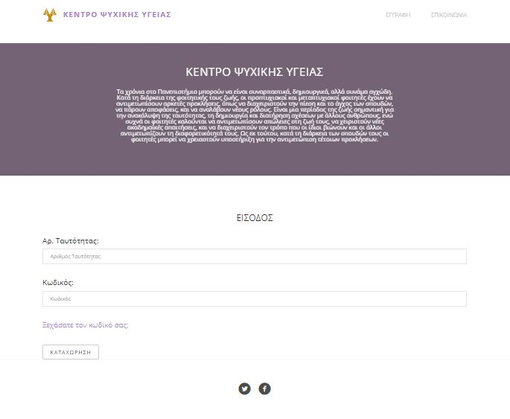
Εικόνα 4.2: Όροι και Προϋποθέσεις του ΚΕ.Ψ.Υ
Περιγραφή Οθόνης: Στη σελίδα αυτή περιλαμβάνονται η ενημερωμένη συγκατάθεση για ενήλικες, οι κανόνες του ΚΕ.Ψ.Υ, καθώς επίσης και την γονική εξουσιοδότηση, συμφωνία και συγκατάθεση για θεραπεία ανηλίκου.
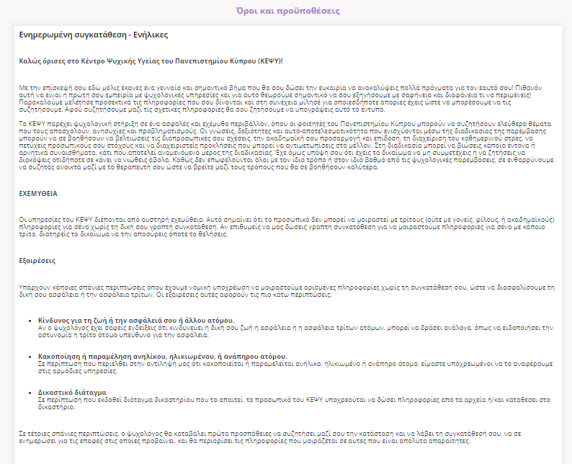

Εικόνα 4.3: Δημιουργία λογαριασμού πελάτη στο σύστημα
Περιγραφή Οθόνης: Στη σελίδα αυτή ο χρήστης μπορεί να δημιουργήσει λογαριασμό στο σύστημα. Στην αρχή παρουσιάζεται το μήνυμα από το ΚΕ.Ψ.Υ και στη συνέχεια η φόρμα που πρέπει να συμπληρωθεί από το χρήστη. Στη φόρμα χρησιμοποίησα CSS και JavaScript, έτσι ώστε να γίνεται έλεγχος για την ισχύ του κωδικού και να αλλάζει η διεπαφή την ίδια ώρα για να βλέπει ο χρήστης πότε ο κωδικός του είναι δυνατός και πότε αδύνατος. Επίσης στη φόρμα χρησιμοποίησα JavaScript, το οποίο ελέγχει κατά πόσο ο χρήστης είσαγε κακόβουλο μήνυμα στο πεδίο που πρέπει να συμπληρώσει. Τέλος με τη προσθήκη ενός ελέγχου ο χρήστης δεν μπορεί να προχωρήσει στην καταχώρηση εάν πρώτα δεν αποδεχτεί τους όρους και τις προϋποθέσεις του ΚΕ.Ψ.Υ.
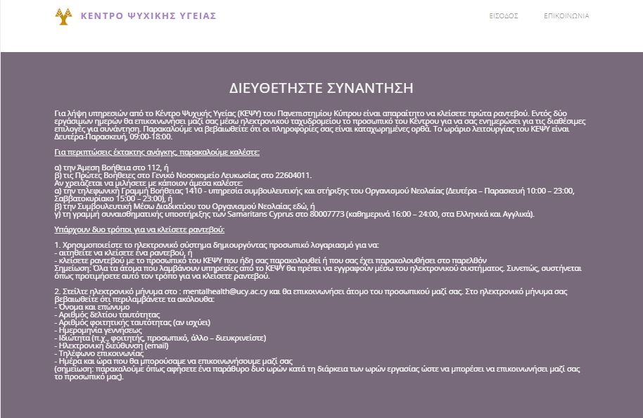
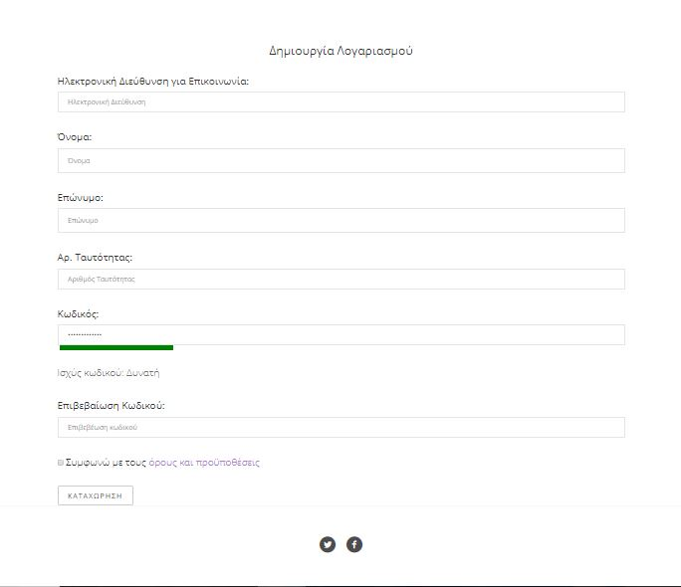

Εικόνα 4.4: Επικοινωνία πελάτη με το ΚΕ.Ψ.Υ.
Περιγραφή Οθόνης: Σε αυτή τη σελίδα χρησιμοποίησα κυρίως labels και icons. Στο πάνω μέρος παρουσιάζεται το εικονίδιο και ο τίτλος του ΚΕ.Ψ.Υ, καθώς επίσης και ο σύνδεσμος για να γίνει είσοδος στο σύστημα από τον χρήστη. Στη συνέχεια αναφέρονται τα βασικά στοιχεία του ΚΕ.Ψ.Υ. (διεύθυνση, τηλέφωνο, ηλεκτρονική διεύθυνση). Πατώντας στο κουμπί παραπέμπει το χρήστη απευθείας στο να στείλει ηλεκτρονικό μήνυμα στη διεύθυνση του κέντρου. Τέλος εμφανίζεται ο χάρτης για το ΚΕ.Ψ.Υ.

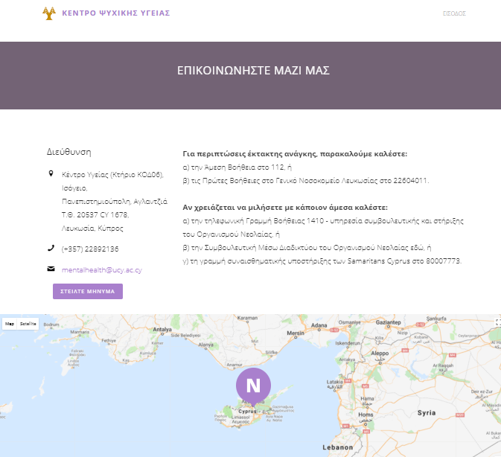

Εικόνα 4.5: Φόρμες πελάτη – Αρχική Σελίδα
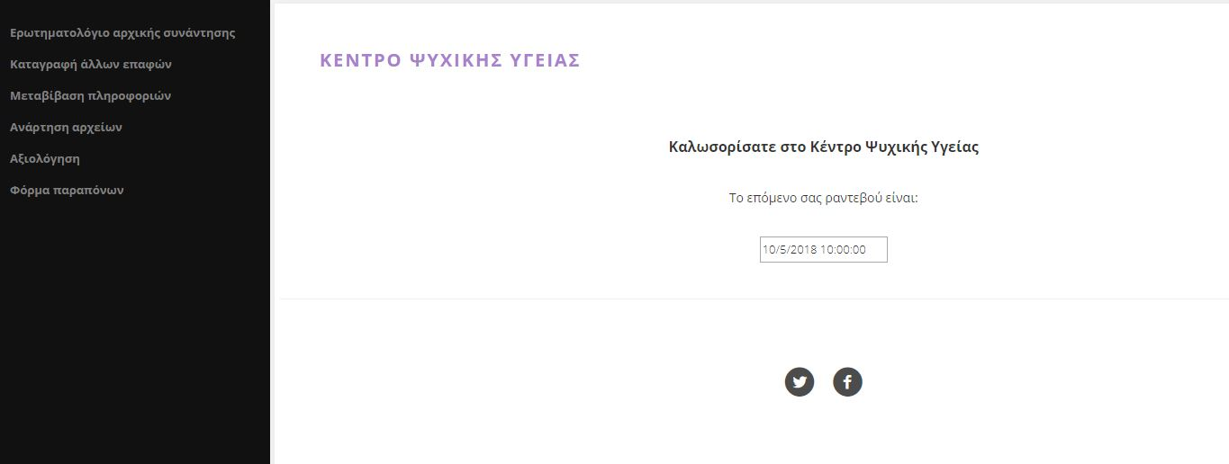
Εικόνα 4.6: Φόρμες πελάτη – Αρχική Επικοινωνία
Περιγραφή Οθόνης: Πατώντας το κουμπί “Add more”, δίνεται η δυνατότητα στον χρήστη να προσθέσει κι άλλες ημερομηνίες και ώρες που είναι διαθέσιμος. Επίσης με ένα έλεγχο που έκανα στον κώδικα ο χρήστης δεν μπορεί να βάλει ώρες που το ΚΕ.Ψ.Υ δεν είναι διαθέσιμο, αλλά μόνο ώρες που είναι (9:00 – 18:00)
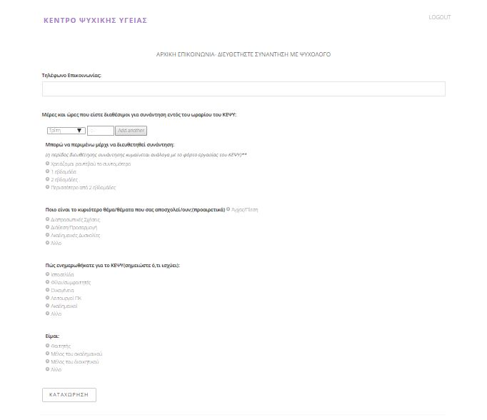

Εικόνα 4.7: Φόρμες πελάτη – Δήλωση Στοιχείων Πελατών
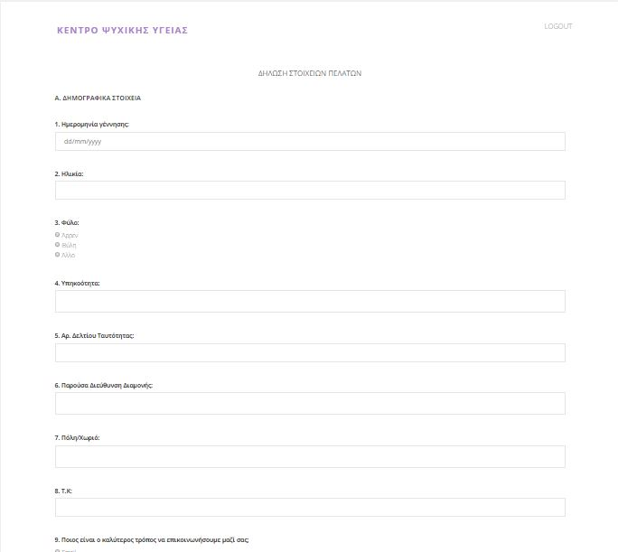

Εικόνα 4.8: Φόρμες πελατών – Ερωτηματολόγιο Αρχικής Συνέντευξης
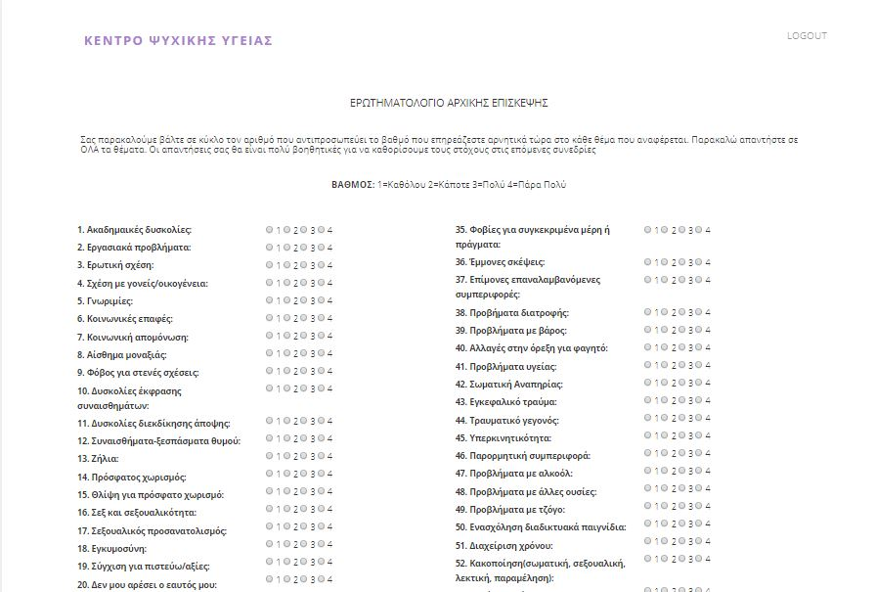
Εικόνα 4.9: Φόρμες πελατών – Καταγραφή Άλλων Επαφών
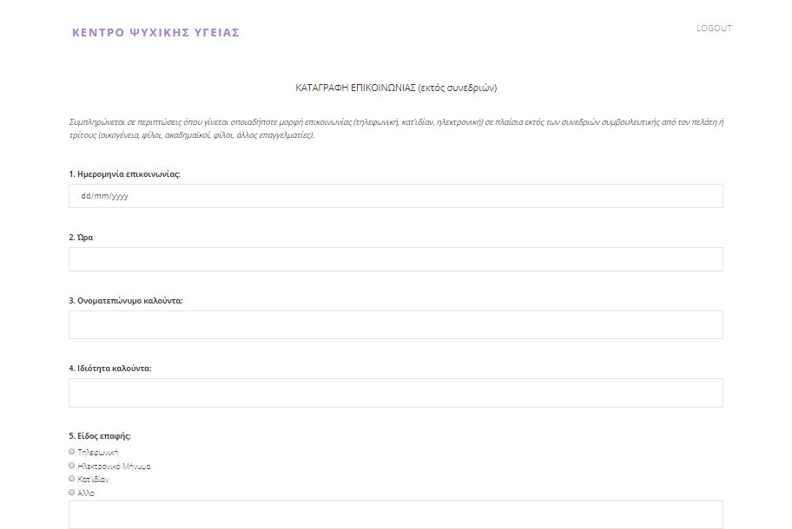

Εικόνα 4.10: Φόρμες πελατών – Μεταβίβαση Πληροφοριών
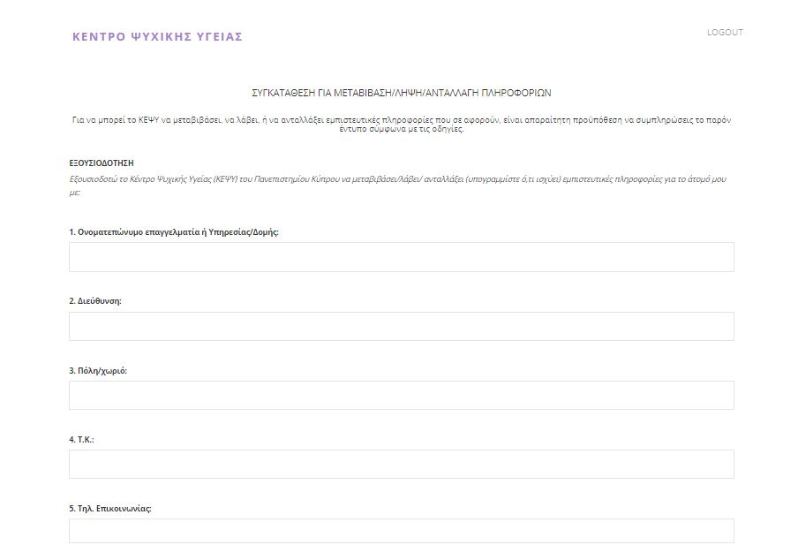

Εικόνα 4.11: Φόρμες πελατών – Ανάρτηση Αρχείων
Περιγραφή: Μέσω αυτής της σελίδας ο χρήστης μπορεί να αναρτήσει αρχεία (μπορεί να είναι πιστοποιητικά ή χαρτιά από άλλους γιατρούς κ.λπ.) Για να μπορεί να το κάνει αυτό το αρχείο πρέπει να είναι μεγέθους 10MB ή μικρότερο και να είναι τύπου pdf, jpg, jpeg, png ή gif.

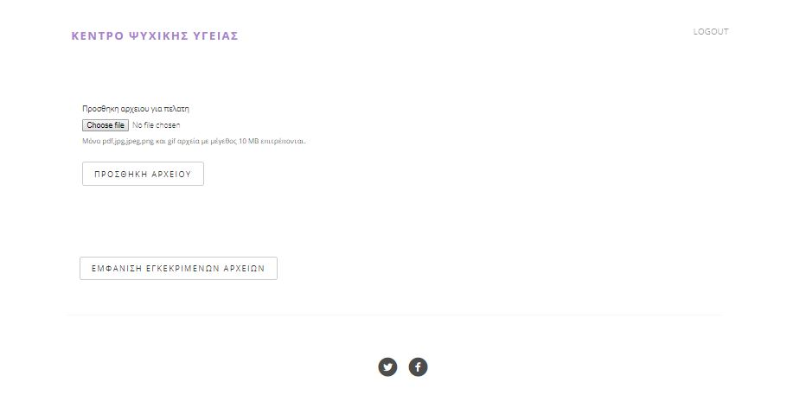
Εικόνα 4.12: Φόρμες πελατών – Φόρμα Αξιολόγησης
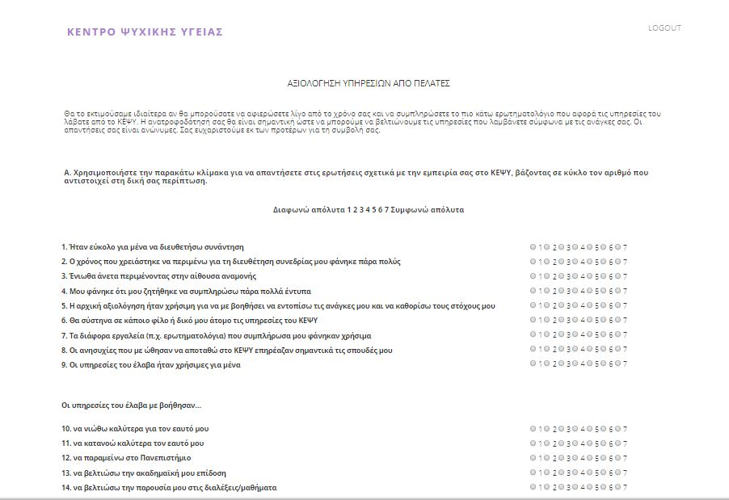

Εικόνα 4.13: Φόρμα πελατών – Φόρμα Παραπόνων
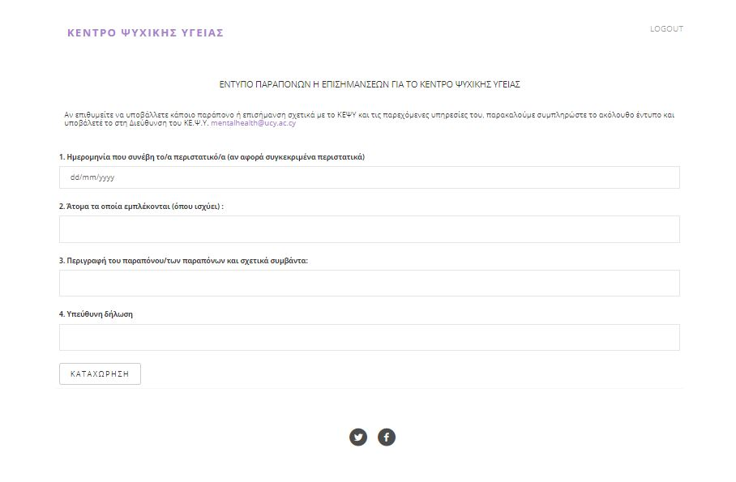
Εικόνα 4.14: Σύνδεση Ψυχολόγου
Περιγραφή Οθόνης: Σε αυτή τη σελίδα χρησιμοποίησα μια φωτογραφία από το Bootstrap για φόντο και μια φόρμα στο μπροστά μέρος. Ο ψυχολόγος για να συνδεθεί πρέπει να συμπληρώσει την ταυτότητα και τον κωδικό του. Σε περίπτωση που ξέχασε τον κωδικό του υπάρχει κατάλληλος σύνδεσμος που τον μεταφέρει σε νέα σελίδα για να δημιουργήσει καινούργιο. Σε περίπτωση που ο χρήστης δεν έχει ακόμη λογαριασμό μπορεί να δημιουργήσει πατώντας τον σύνδεσμο Εγγραφή που βρίσκετε στη φόρμα.

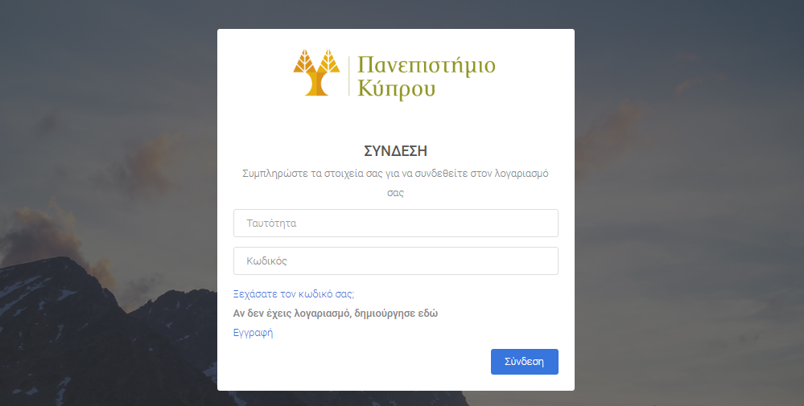
Εικόνα 4.15: Ξεχάσατε τον κωδικό σας;
Περιγραφή Οθόνης: Σε αυτή τη σελίδα μεταφέρετε ο χρήστης σε περίπτωση που ξέχασε τον κωδικό του. Εμφανίζεται μια φόρμα που πρέπει να συμπληρώσει την ταυτότητα του καθώς επίσης και τον νέο του κωδικό Με χρήσει bootstrap, ελέγχεται η ισχύς του κωδικού την ίδια ώρα που τον πληκτρολογεί ο χρήστης.

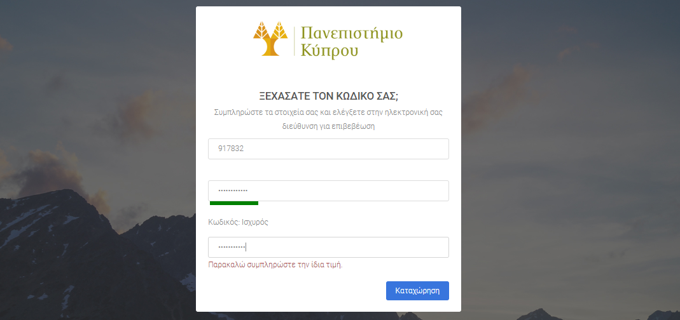

Εικόνα 4.16: Ημερολόγιο
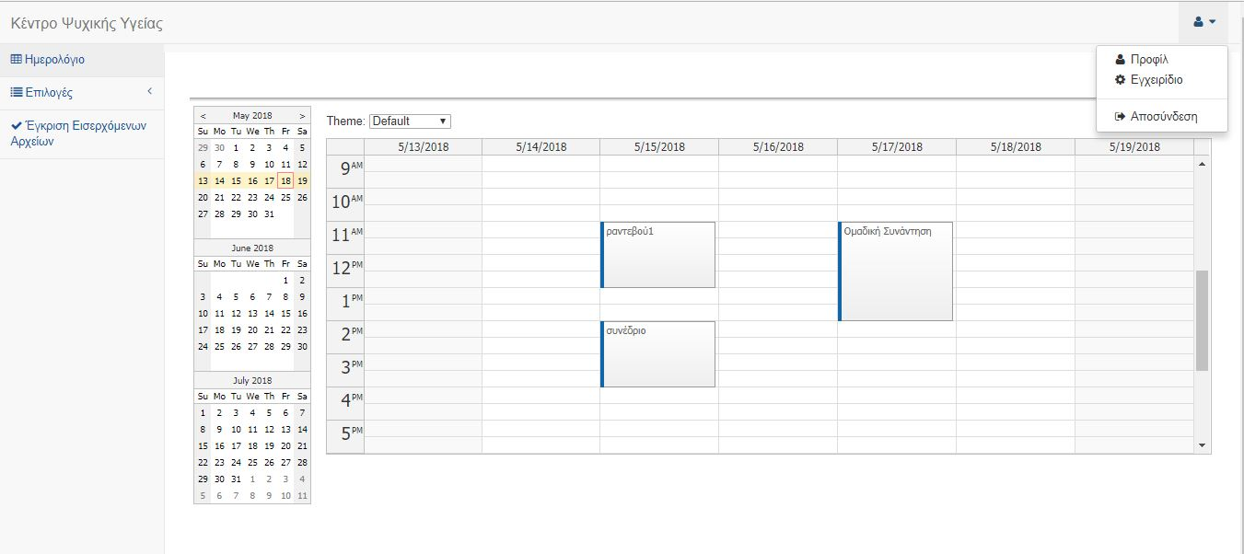

Εικόνα 4.17: Πελάτες
Περιγραφή Οθόνης: Στη πρώτη εικόνα βλέπουμε την οθόνη του θεραπευτή ή επόπτη ο οποίος έχει τη δυνατότητα να προσθέσει Red Flag σε κάποιο από τους πελάτες του και να δει τα αρχεία πελάτη του. Στη δεύτερη εικόνα βλέπουμε την οθόνη του διαχειριστή ο οποίος μπορεί να διαγράψει, ενεργοποιήσει ή απενεργοποιήσει κάποιο από τους πελάτες, καθώς επίσης και να δει τα αρχεία πελατών του ΚΕ.Ψ.Υ.

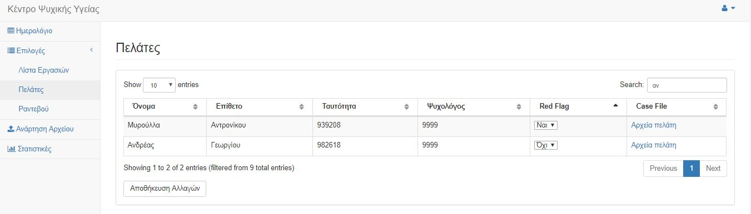
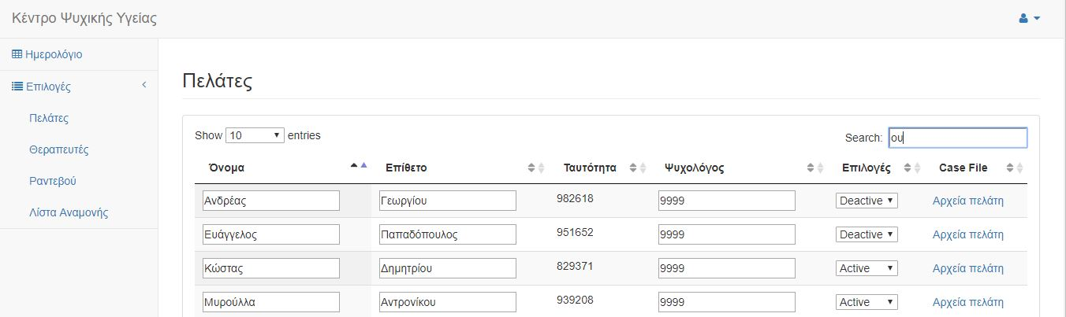

Εικόνα 4.18: Θεραπευτές
Περιγραφή Οθόνης: Εδώ παρουσιάζεται η οθόνη του επόπτη ο οποίος μπορεί να δει τους θεραπευτές του τμήματος ΚΕ.Ψ.Υ. Σχεδόν σε όλες τις οθόνες των ψυχολόγων, όπως και σε αυτή χρησιμοποίησα dropdown σε πίνακες έτσι ώστε να μπορούν να αλλάζουν δεδομένα κατ’ επιλογή οι χρήστες. Επίσης με τη χρήση της αναζήτησης μπορούν να αναζητήσουν δεδομένα από τον πίνακα που είναι τύπου label.
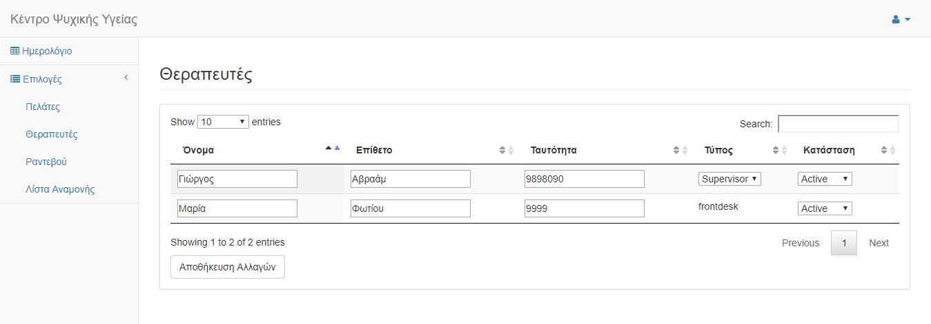

Εικόνα 4.19: Ραντεβού
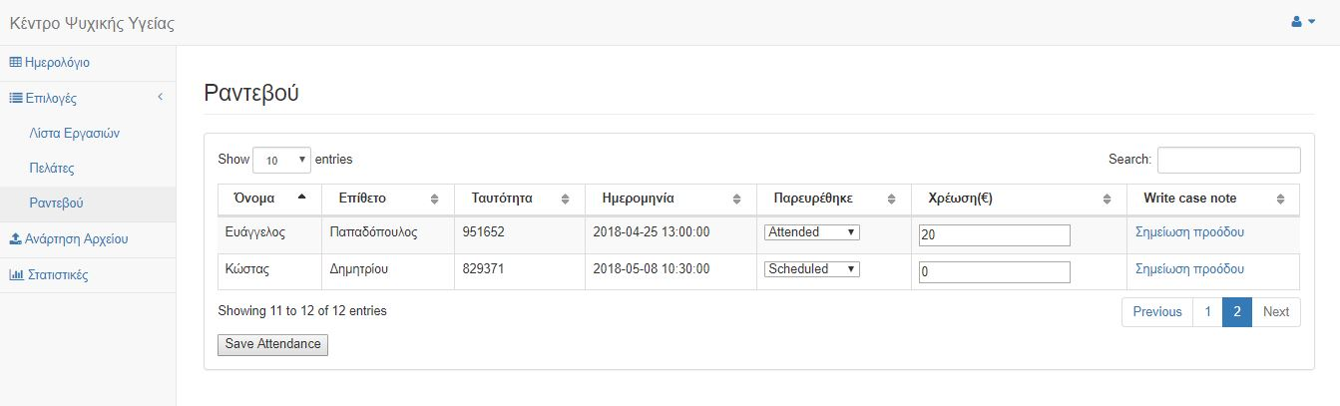

Εικόνα 4.20: Λίστα Αναμονής
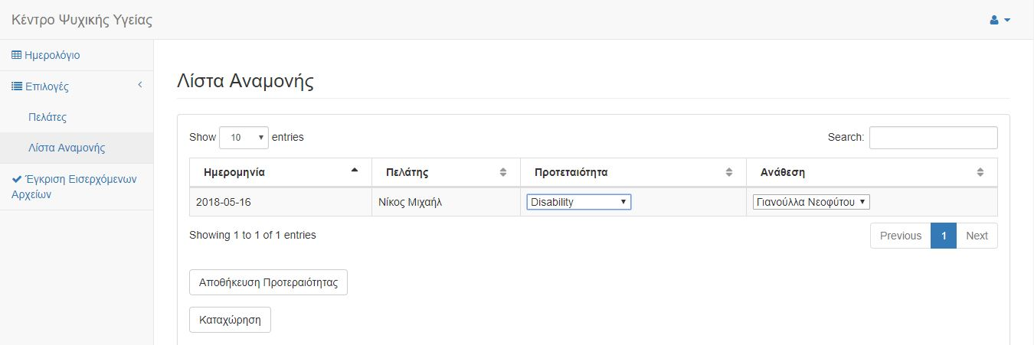
Εικόνα 4.21: Ανάρτηση Αρχείων
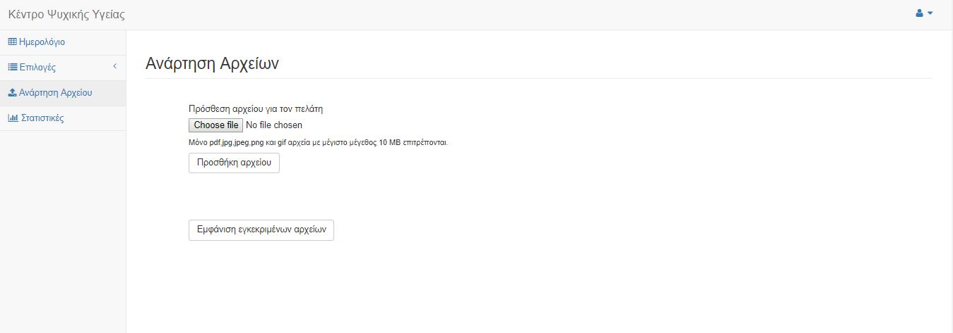

Εικόνα 4.22: Αποδοχή Δεδομένων
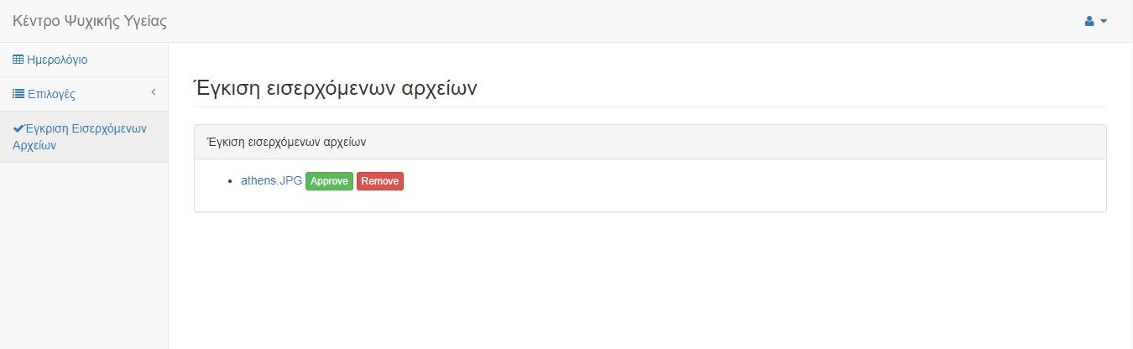
Εικόνα 4.23: Στατιστική “Αριθμός πελατών ανά μήνα”
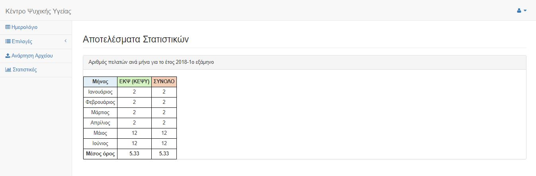

Εικόνα 4.24: Στατιστική “Αριθμός νέων πελατών ανά μήνα”
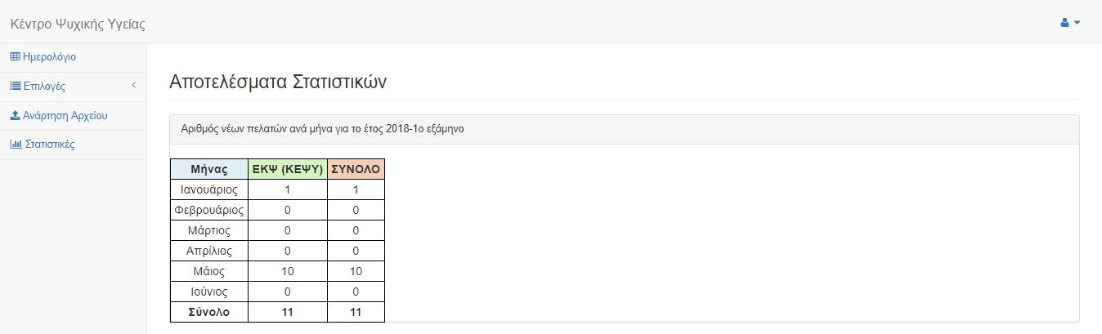
Εικόνα 4.25: Στατιστική “Αριθμός συνεδριών ανά μήνα”
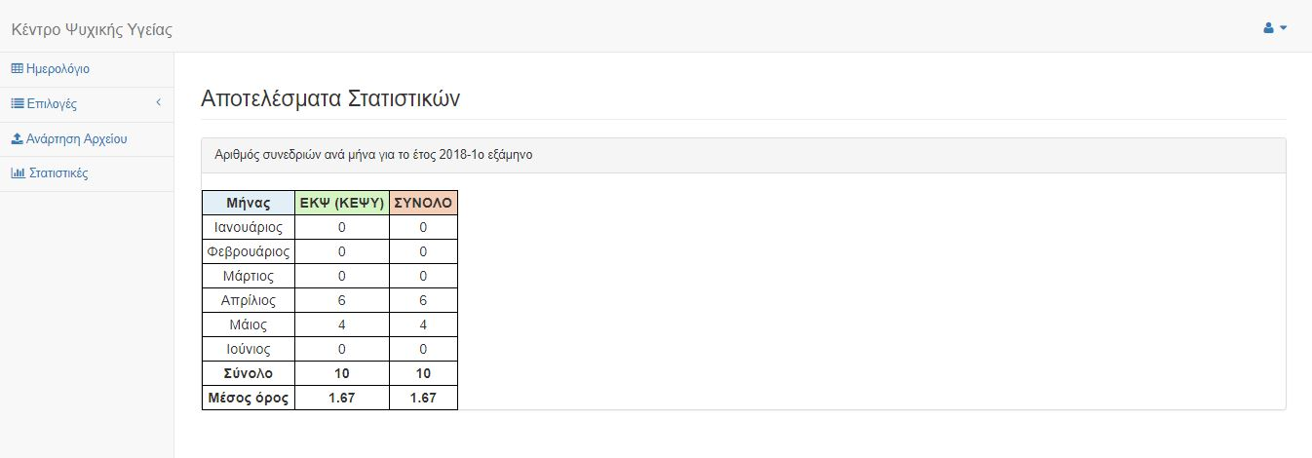
Εικόνα 4.26: Στατιστική “Σύγκριση αριθμού πελατών με προηγούμενα έτη”
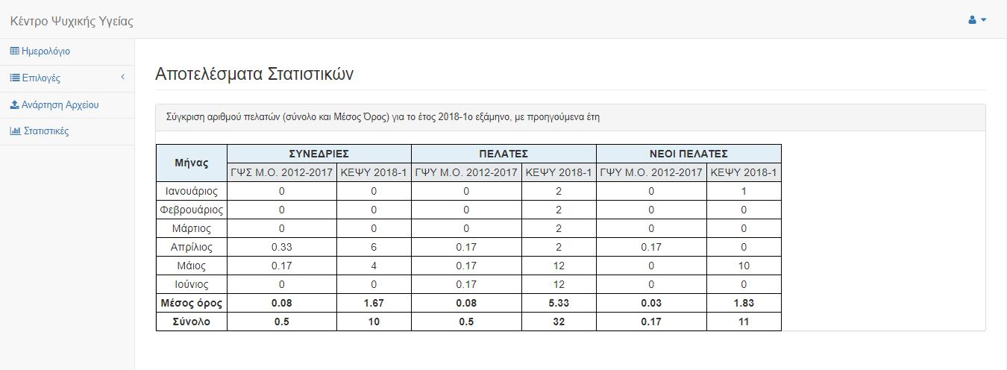
Εικόνα 4.27: Στατιστική “Κατανομή των νέων περιστατικών ανά σχολή”
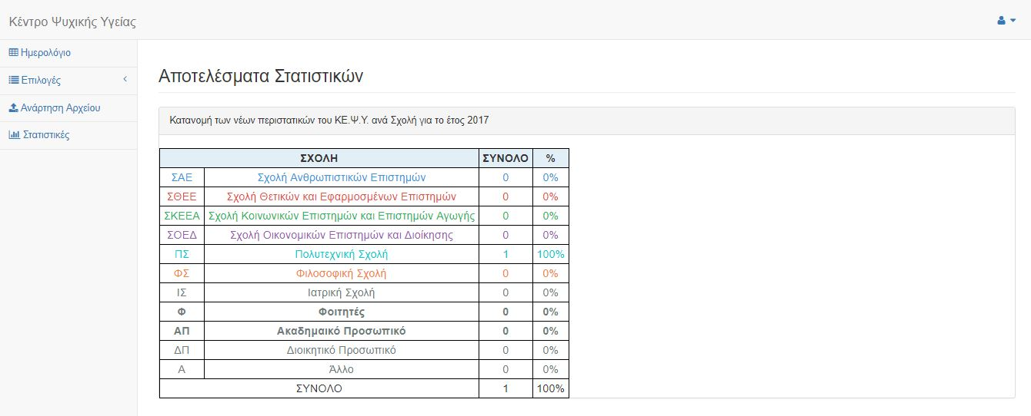
Εικόνα 4.28: Στατιστική “Παρουσιαζόμενα ζητήματα για νέα περιστατικά”
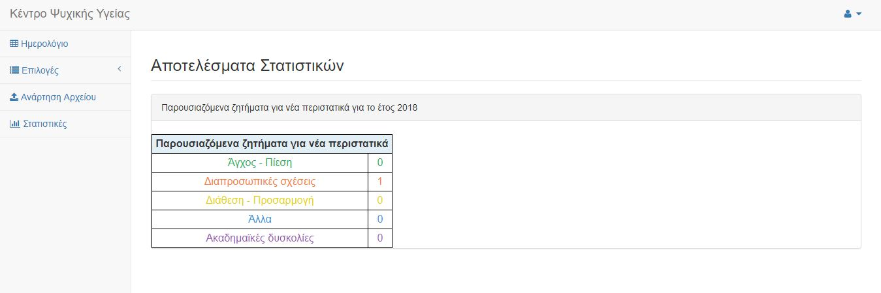
Εικόνα 4.29: Στατιστική “Πηγές ενημέρωσης φοιτητών για τις υπηρεσίες”
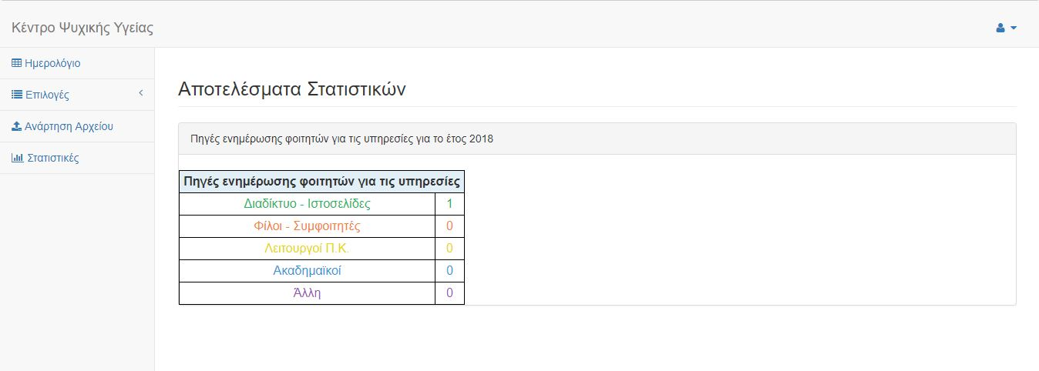
Εικόνα 4.30: Στατιστικές
Περιγραφή Οθόνης: Σε αυτή τη σελίδα αναγράφονται οι στατιστικές. Όπως φαίνεται στην πιο κάτω εικόνα πρόσθεσα ελέγχους για κάθε περίπτωση. Η χρονιά πρέπει να είναι τετραψήφιος αριθμός και το εξάμηνο πρέπει να είναι είτε ένα είτε δυο. Επίσης, η χρονιές για την τέταρτη στατιστική πρέπει να έχουν συμβατές τιμές. Δηλαδή η πρώτη να είναι μικρότερη από τη δεύτερη.
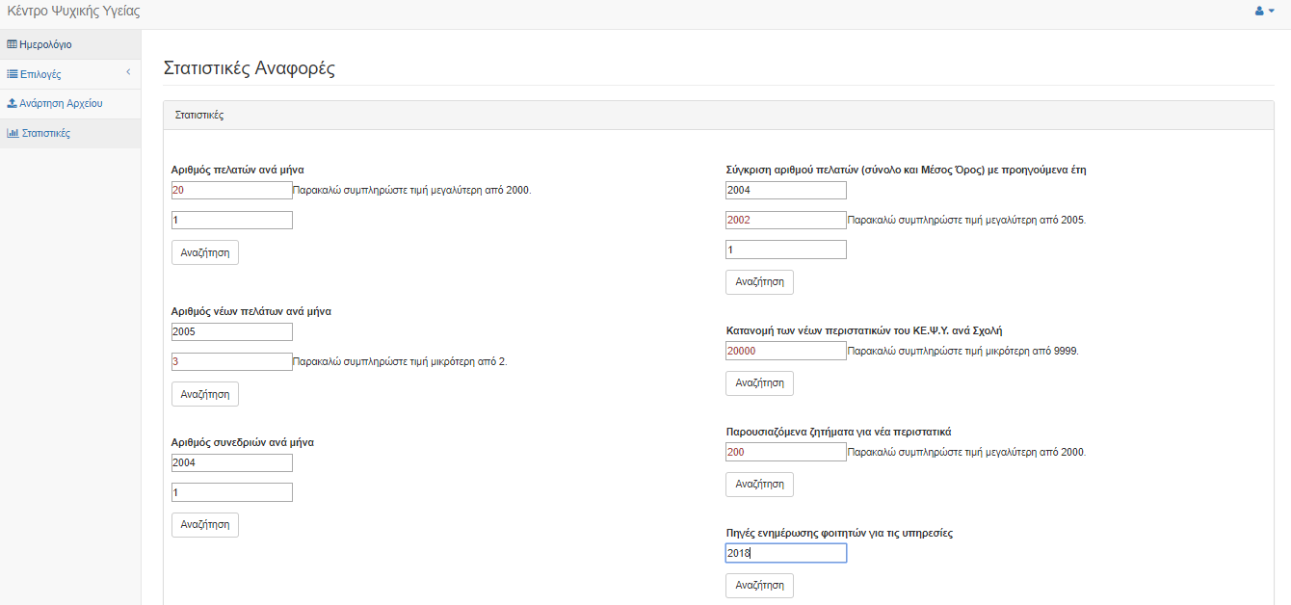
Εναλλακτική οθόνη:
Πιο κάτω φαίνεται ενδεικτικά πως θα σχεδίαζα τις στατιστικές. Όμως με αυτό τον τρόπο ο χρήστης θα έπρεπε να κάνει πολλές ενέργειες για εξάγει μια στατιστική (Reports, Επιλογή Report, Συμπλήρωση χρονολογιών, Εξαγωγή Στατιστικής), σχεδίασα τις στατιστικές με τέτοιο τρόπο, έτσι ώστε ο χρήστης να βλέπει όλες τις δυνατές στατιστικές που μπορεί να εξάγει, και στην ίδια σελίδα να συμπληρώνει τα απαραίτητα πεδία που χρειάζονται. Με αυτό τον τρόπο η διεργασία θα γίνεται με λιγότερα βήματα, καθώς επίσης και θα υπάρξει μείωση του μνημονικού φορτίου του χρήστη αφού θα βλέπει όλες τις στατιστικές με τα πεδία που χρειάζονται χωρίς να πρέπει να πατήσει επάνω τους.
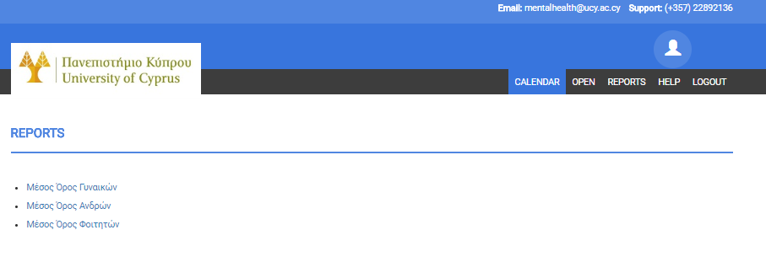
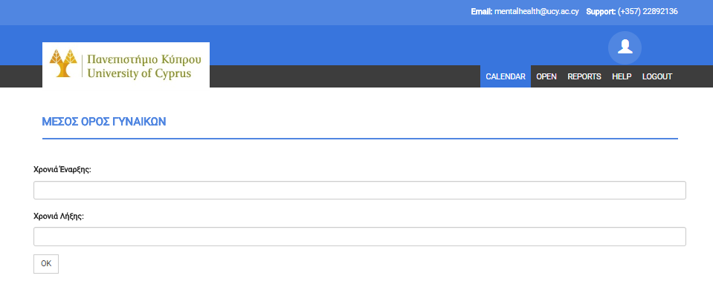
Εικόνα 4.31: Αρχεία Πελάτη
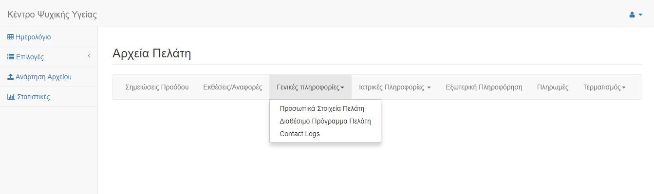
Εικόνα 4.32: Σημειώσεις Προόδου
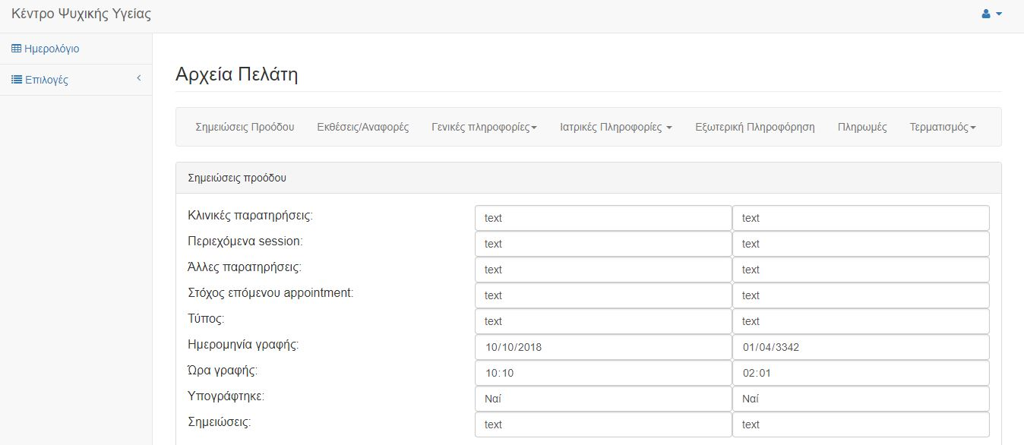

Εικόνα 4.33: Λίστα Εργασιών
Περιγραφή Οθόνης: Εδώ όπως φαίνεται και στην εικόνα υπάρχουν σύνδεσμοι στις κατηγορίες εργασιών που πρέπει να γίνουν. Πατώντας πάνω στο Appointment ή Case Note σε παραπέμπει στην αντίστοιχη σελίδα για να κάνεις τη δράση που πρέπει (υπογραφή ή συμπλήρωση σημείωσης ή δήλωση συμμετοχής πελάτη σε ραντεβού)
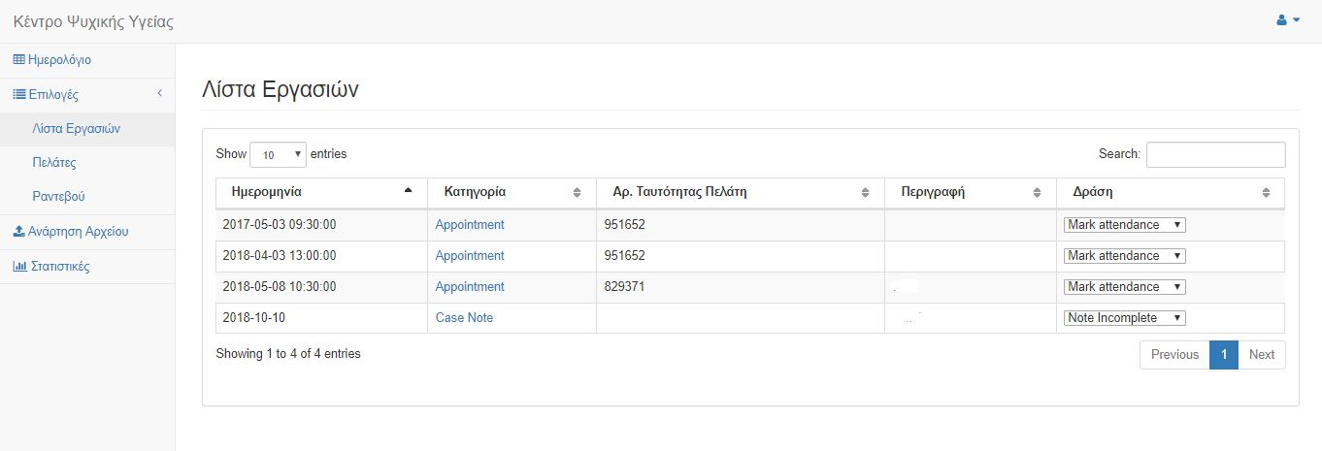

Εναλλακτική οθόνη:
Με την χρήση των πινάκων (χωρίς την χρήση Bootstrap), ο χρήστης θα χρειάζεται περισσότερο χρόνο να εντοπίσει κάποιο συγκεκριμένο πελάτη που σχετίζεται μια διεργασία, λόγω της κακής διαπροσωπείας του πίνακα. Με την χρήση Bootstrap, οι πίνακες του συστήματος βελτιώθηκαν, και από θέμα εμφάνισης αλλά και από θέμα ευχρηστίας (χρήση Search, χρήση view:10, 15, 20 γραμμών πίνακα)

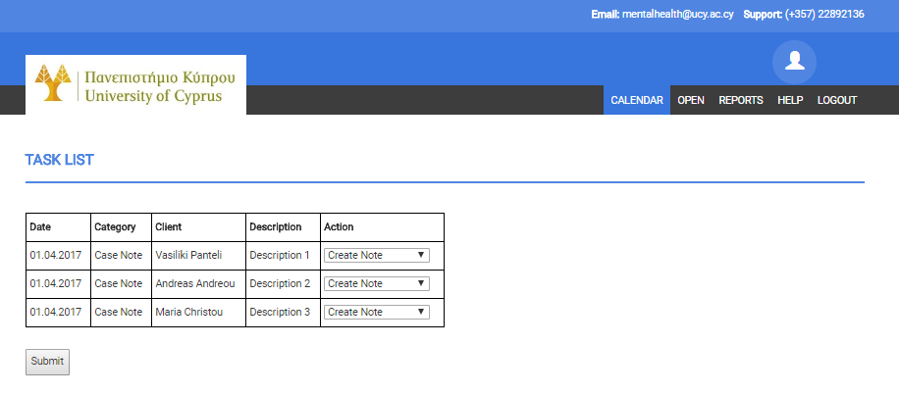

Εικόνα 4.34: Πληρωμές
Περιγραφή: Σε αυτή την οθόνη παρουσιάζονται τα τιμολόγια του πελάτη καθώς επίσης και τα χρωστούμενα ποσά. Μπορεί ο χρήστης να αλλάξει την επιλογή του dropdown, σε περίπτωση που πληρώθηκε ή όχι μια συνάντηση.
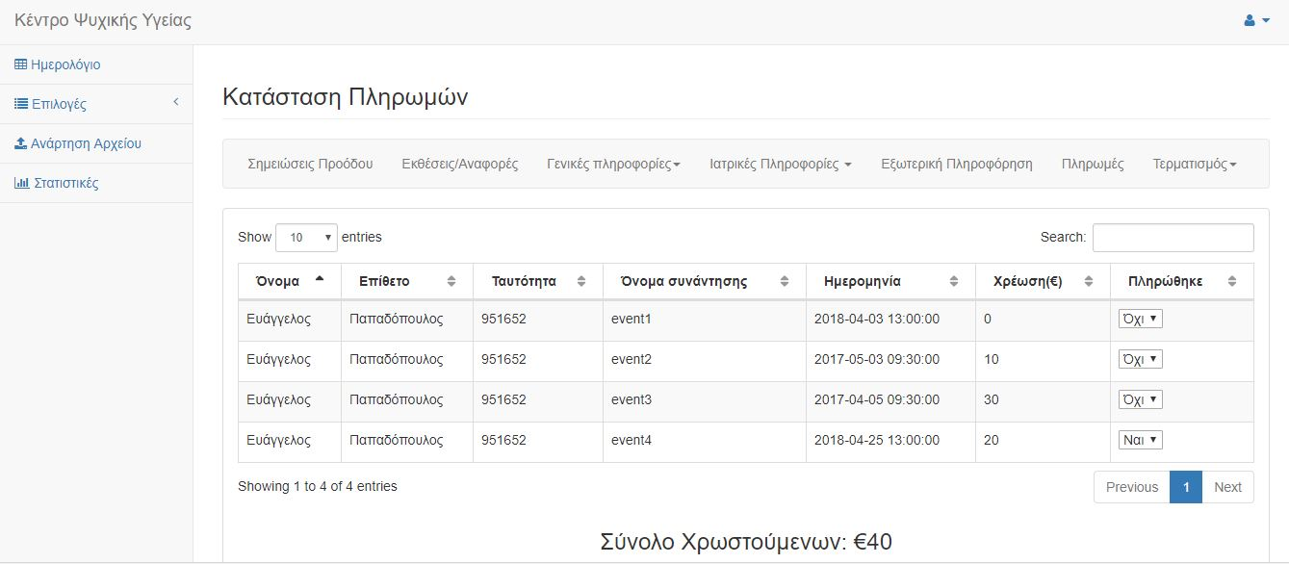

Εικόνα 4.35: Προφίλ
Περιγραφή Οθόνης: Εδώ χρησιμοποιηθήκαν και πάλι labels και input texts, έτσι ώστε ο χρήστης να μπορεί να αλλάζει στοιχεία του.
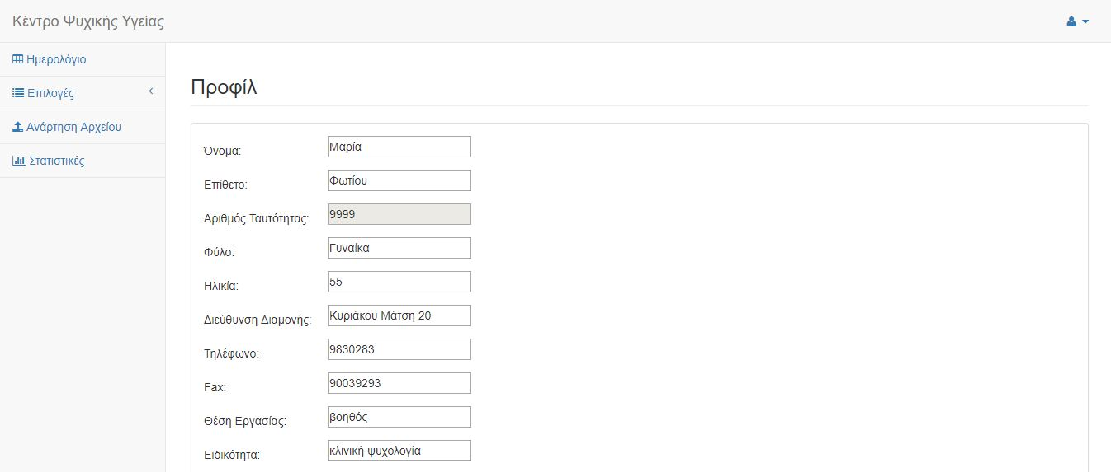

Εικόνα 4.36: Ηλεκτρονική Υπογραφή
Περιγραφή: Εδώ έγινε χρήστη JavaScript κώδικα, ο οποίος κάνει χώρο στην οθόνη, έτσι ώστε ο χρήστης να μπορεί να υπογράψει με το ποντίκι του. Αφού υπογράψει μπορεί να αποθηκεύσει την υπογραφή και να καταχωρηθεί στην Β.Δ.
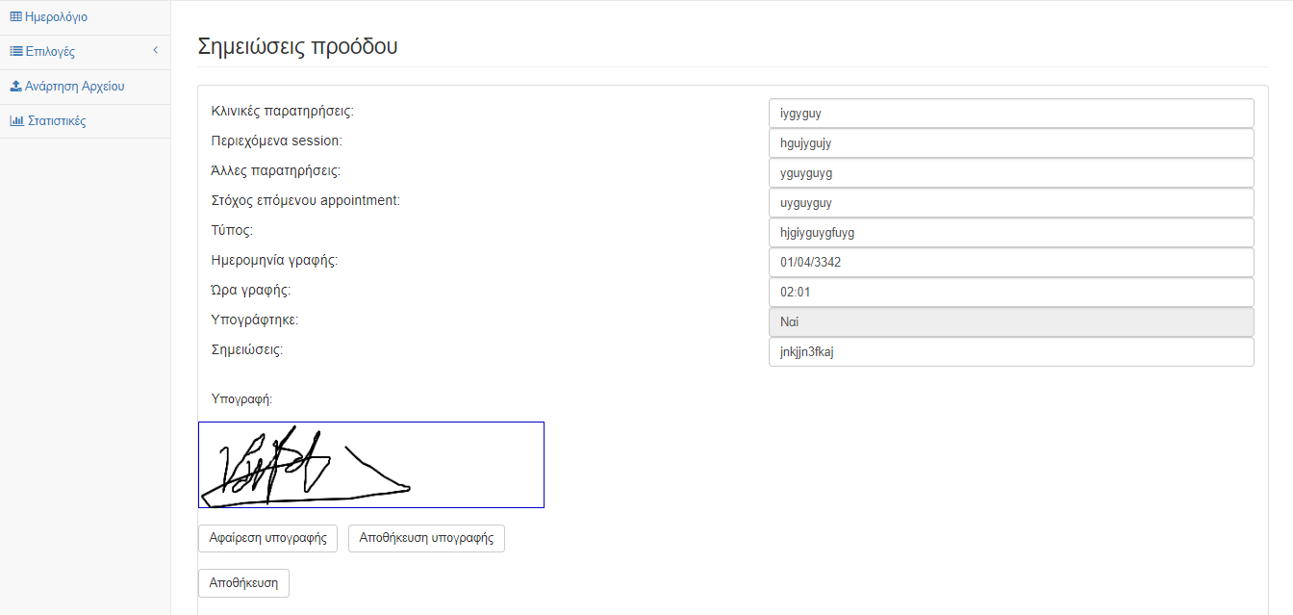

Αρχική Ιδέα για Δημιουργία Λογαριασμού Ψυχολόγου
Στην αρχή, είχα σχεδιάσει μια φόρμα για δημιουργία λογαριασμού ψυχολόγου. Στην φόρμα αυτή ο μελλοντικός χρήστης του συστήματος, συμπλήρωνε τα απαραίτητα στοιχεία και δημιουργούσε έτσι νέο λογαριασμό. Μετά από συνάντηση μας με τους καθηγητές, μας παροτρύναν να κάνουμε αυτή τη διεργασία με διαφορετικό τρόπο, για να είναι πιο ασφαλής το σύστημα. Επειδή με την πιο κάτω φόρμα μπορεί ο καθένας που βρει το συγκεκριμένο URL να δημιουργεί συνέχεια λογαριασμούς, υλοποιήσαμε αυτή τη λειτουργία μέσα από τη διεπαφή του διαχειριστή, ο οποίος θα είναι υπεύθυνος για τη δημιουργία νέων λογαριασμών.

Εικόνα 4.37
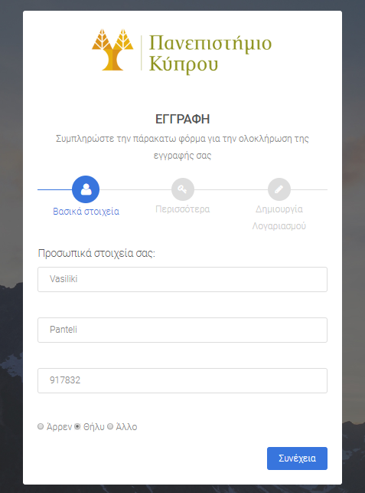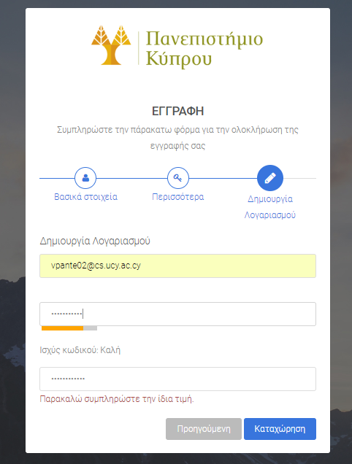

Κεφάλαιο 5
Υλοποίηση Συστήματος

5.1. Δομή Αρχείων
5.2. Βιβλιοθήκες
5.3. Παραδείγματα Υλοποίησης

5.1. Δομή Αρχείων

Γενικότερα, τα αρχεία μου χωρίζονται σε δυο κατηγορίες. Αρχικά, είναι τα αρχεία που αφορούν τον πελάτη, στα οποία περιέχονται η σύνδεση και δημιουργία λογαριασμού, καθώς επίσης και όλες οι φόρμες που συμπληρώνει ο πελάτης ανά διαστήματα. Έπειτα, τα υπόλοιπα αρχεία είναι τα αρχεία που αφορούν την διεπαφή των μελών του ΚΕ.Ψ.Υ. Το κάθε ένα από αυτά τα αρχεία διαφοροποιείται, ανάλογα με τον ρόλο του συστήματος. Δηλαδή όταν κάποιος κάνει σύνδεση στο σύστημα ως διαχειριστής, τα αρχεία τα οποία θα έχει πρόσβαση είναι αυτά που ανήκουν μόνο στον ρόλο του διαχειριστή. Ο λόγος που έκανα ξεχωριστά αρχεία για κάθε ρόλο σε κάθε λειτουργία, είναι επειδή έκανε την συνεργασία μου με τον συμφοιτητή μου πιο εύκολη. Με αυτό τον τρόπο δουλεύαμε παράλληλα πάνω σε μια λειτουργία και τελειώναμε πιο γρήγορα τις διεργασίες.

5.2. Βιβλιοθήκες

Όπως αναφέρω πιο πάνω τα αρχεία μου χωρίζονται σε δυο ομάδες. Ο λόγος είναι γιατί σε κάθε μια από αυτές χρησιμοποιώ διαφορετικές βιβλιοθήκες και διαφορετική δομή των στοιχείων σε κάθε οθόνη.

Για τα αρχεία του πελάτη χρησιμοποίησα συνδυασμό αρχείων CSS όπως:
animate.css
icomoon.css
bootstrap.css
owl.carousel.min.css
owl.theme.default.min.css

Με τον συνδυασμό των πιο πάνω CSS αρχείων και τα αντίστοιχα JS αρχεία δημιούργησα τις σελίδες των πελατών, όπου είναι αρκετά εύχρηστες, ευανάγνωστες και περιλαμβάνουν τις απαραίτητες πληροφορίες όπως Links για Twitter/Facebook στο footer και το sidenav μενού στο πλάι.

Για να δημιουργήσω τις σελίδες των μελών του ΚΕ.Ψ.Υ χρησιμοποίησα διαφορετικές βιβλιοθήκες από αυτές του πελάτη. Κύριο συστατικό των σελίδων αποτελεί η βιβλιοθήκη sb-admin-2.js από Bootstrap. Πήρα την δομή της αρχικής σελίδας και του κυρίως μενού και το προσάρμοσα στις ανάγκες του συστήματος μας.

Για τον έλεγχο των εισόδων του χρήστη χρησιμοποίησα την βιβλιοθήκη jquery.validate.js η οποία παρέχει πάρα πολλές δυνατότητες, όπως έλεγχο για JavaScript Injection, SQL Injection, έλεγχο για κενούς χαρακτήρες, ηλεκτρονικά ταχυδρομεία, ίδιες εισόδους (κωδικός και επιβεβαίωση κωδικού), αριθμούς και μέγεθος γραμματοσειρών. Η χρήση της βιβλιοθήκης αυτής έκανε το σύστημα μας πιο ασφαλής, αφού με τον σωστό έλεγχο σε όλα τα πεδία, από την πλευρά του client, προφυλάσσετε από κακόβουλο κώδικα.

Για τον έλεγχο της ισχύς του κωδικού χρησιμοποίησα τη βιβλιοθήκη zxcvbn.js και με αρχεία JavaScript και CSS διαμόρφωσα την οθόνη να φαίνεται όπως την εικόνα 4.37.

5.3. Παραδείγματα Υλοποίησης

5.3.1. Απόκρυψη

Στις φόρμες των πελατών χρησιμοποίησα συναρτήσεις όπου γίνεται απόκρυψη δεδομένων όταν αυτά δεν πρέπει να συμπληρωθούν. Με αυτό τον τρόπο ο χρήστης προχωρά πιο γρήγορα στην συμπλήρωση των φορμών.

Επιλογή Ναι:
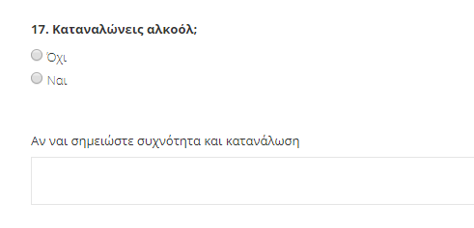
Επιλογή Όχι:
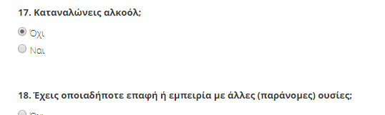
Οι συναρτήσεις που χρησιμοποίησα για αυτό το σημείο είναι οι ακόλουθες:

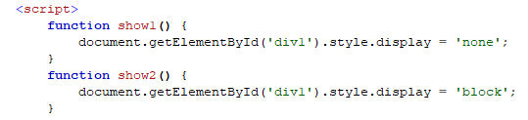

5.3.2. Προσθήκη νέων εισόδων

Υπάρχουν φόρμες όπου ο χρήστης πρέπει να έχει την δυνατότητα να προσθέσει νέες εισόδους για περισσότερες επιλογές. Όπως για παράδειγμα να προσθέσει περισσότερες από μια επιλογές για διαθέσιμες μέρες και ώρες για συνάντηση. Ακόμη, πρέπει να έχει την δυνατότητα να προσθέσει άλλα μέλη της οικογένειας του στον πίνακα Οικογένεια, και άλλα φάρμακα σε περίπτωση που χορηγείται περισσότερο από ένα την δεδομένη στιγμή.

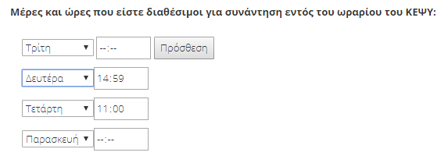

Για να το υλοποιήσω αυτό χρησιμοποίησα συνάρτηση όπου δημιουργεί νέα Input Fields όποτε πατά το κουμπί Πρόσθεση, μέχρι να φτάσει στο όριο (10 φορές Πρόσθεση)
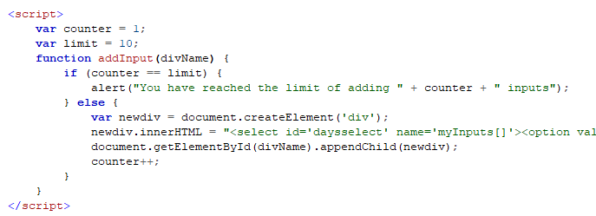
Μέσα στο innerHTML, είναι ο κώδικας για τα input fields που θα βρίσκεται μέσα στο div. Επίσης με τις πιο κάτω εντολές επιβάλω στον χρήστη να βάλει ώρες όπου το ΚΕ.Ψ.Υ. είναι διαθέσιμο για ραντεβού, για να αποφεύγονται έτσι τα λάθη και η ασυνεννοησία μεταξύ πελατών και ψυχολόγων :

5.3. Αναζήτηση με βάση τιμής dropdown

Για να μπορεί να γίνει η αναζήτηση με βάση της τιμής που υπάρχει στο drop-down μενού στους πίνακες, δημιούργησα μια συνάρτηση η οποία διαβάζει μια-μια όλες τις τιμές που περιέχονται στον πίνακα, ανάλογα με τις στήλες που θα του καθορίσω. Έπειτα κάνει την αναζήτηση βάση αυτών και ελέγχει εάν αυτό που αναζητώ είναι selected (δηλαδή είναι η τιμή του drop-down) ή όχι, και μου βγάζει τα ανάλογα αποτελέσματα. Στις πιο κάτω εικόνες φαίνονται αναλυτικότερα το αποτέλεσμα τις συνάρτησης:
Χωρίς αναζήτηση: Με αναζήτηση “de”: Με αναζήτηση “dea”:
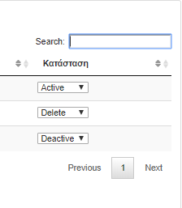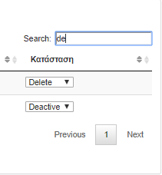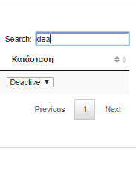
Η συνάρτηση που χρησιμοποίησα είναι η ακόλουθη:

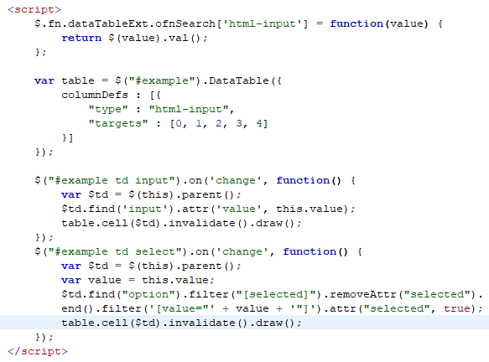

Κεφάλαιο 6

Συμπεράσματα

6.1. Εισαγωγή
6.2. Δοκιμές Συστήματος
6.3. Αξιολόγηση Συστήματος
6.4. Επεκτασιμότητα Συστήματος
6.5. Ανασκόπηση Διπλωματικής Εργασίας
6.6. Συνεργασία
6.7. Μελλοντικές Προοπτικές Συστήματος
6.8. Εμπειρίες που αποκτήθηκαν

6.1. Εισαγωγή

Μετά την ολοκλήρωση του έργου, ακολουθήθηκε η διαδικασία της δοκιμής και ελέγχου του συστήματος. Για κάθε πληροφορικό σύστημα, η διαδικασία αξιολόγησης θεωρείτε από τα βασικότερα σημεία του έργου. Από τον έλεγχο και τις δοκιμές εντοπίζονται βασικά λάθη, πριν το σύστημα παραδοθεί στον πελάτη. Τον τελευταίο μήνα, μαζί με τον συμφοιτητή μου ξεκινήσαμε έλεγχο του συστήματος με την διαδικασία που αναφέρεται στα υπό κεφάλαια 6.2 και 6.3.

6.2. Δοκιμές Συστήματος

6.2.1. Έλεγχος

Όταν ολοκληρώθηκαν οι λειτουργίες του συστήματος και πραγματοποιήθηκε έλεγχος ότι γίνονται όλα σωστά, ξεκινήσαμε τις δοκιμές του συστήματος. Για περίπου ένα μήνα, κάναμε συνεχώς έλεγχο και δοκιμές στο σύστημα, και όποτε εντοπίζαμε λάθη τα διορθώναμε και ξανά ξεκινούσαμε τη διαδικασία από την αρχή. Εγώ γενικότερα, για το κομμάτι της γραφικής διαπροσωπείας, έκανα δοκιμές για κάθε σελίδα, για να δω πώς θα φαίνεται η διεπαφή σε διάφορους φυλλομετρητές. Αναλυτικότερα για τους φυλλομετρητές θα δούμε στο υπό κεφάλαιο 6.1.2.
Κατά την διάρκεια του πρώτου ελέγχου εντοπίζαμε κύρια λάθη όπως
- Δεν υπήρχαν σύνδεσμοι για να μπορεί να πάει ο χρήστης πίσω στην εγγραφή από την σελίδα Ξεχάσατε τον κωδικό σας
- Το μενού μερικών σελίδων ήταν λάθος, δεν ήταν αντίστοιχο του ρόλου που ήταν συνδεδεμένος
- Τυπώνονταν μηνύματα που είχαν τοποθετηθεί για σκοπούς ελέγχου στην αρχή της υλοποίησης του συστήματος
- Μερικά κουμπιά ήταν διαφορετικά από τα υπόλοιπα (λάθος button class)
- Στις στατιστικές ο χρήστης μπορούσε να βάλει γράμματα και να μην γίνεται το query (μη επαρκής έλεγχος εισόδων για τις στατιστικές)
- Σε μερικές σελίδες δεν άνοιγε το μενού που βρισκόταν στο πάνω μέρος της σελίδας (λάθος jQuery στην αρχή του αρχείου)
Διορθώνοντας τα λάθη αυτά, προχωρήσαμε σε πιο εκτεταμένο έλεγχο και ψάχναμε λεπτομέρειες να διορθώσουμε.
- Σωστή στοίχιση αντικειμένων σε κάθε οθόνη
- Αλλαγή μερικών κουμπιών ώστε να είναι πιο ξεκάθαρη η σημασία τους (π.χ. Αποθήκευση αλλαγών αντί Αποθήκευση)
- Αλλαγή τίτλων ώστε να είναι σε όλους τους ρόλους ίδιοι (π.χ. Πελάτες)

6.2.2. Φυλλομετρητές

Σε κάθε φυλλομετρητή υπάρχουν διαφορές στο πώς φαίνονται μερικά στοιχεία της διεπαφής. Για παράδειγμα στο Internet Explorer και Microsoft Edge, εμφανίζεται η επιλογή VIEW στους κωδικούς αυτόματα, ενώ στο Google Chrome όχι, όπως φαίνεται στις εικόνες (Εικόνα 6.1.2.1. και Εικόνα 6.1.2.2.)

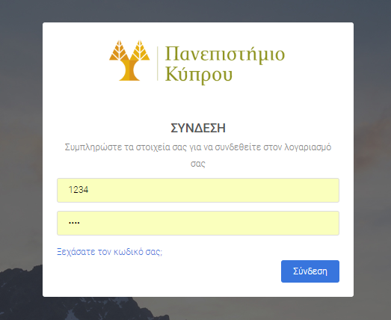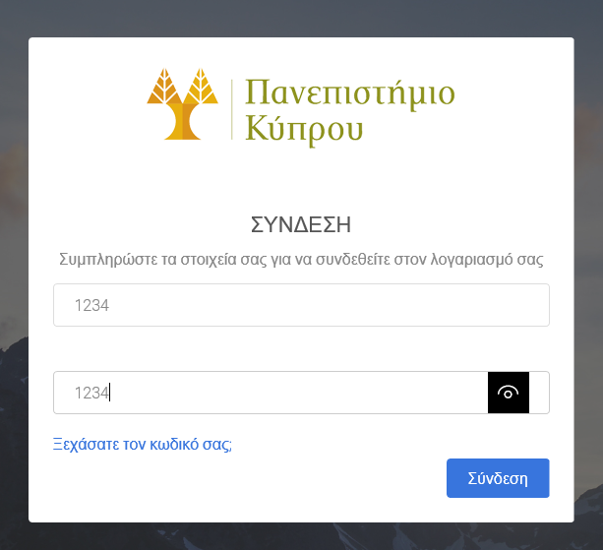
Εικόνα 6.1.2.1.: Google Chrome Εικόνα 6.1.2.2.: Microsoft Edge

Το Google Chrome όμως, εμφανίζει πιο όμορφο το meter strength password, αφού γίνεται πιο ομαλά η εναλλαγή χρωμάτων μεταξύ του χείριστου και ισχυρού κωδικού. Επίσης το Google Chrome, εμφανίζει όλα τα γράμματα και τους πίνακες πιο μικρά απ’ ότι τα υπόλοιπα κάτι που το κάνει πιο ευανάγνωστο στον χρήστη.

6.2.3. Σενάρια

Αφού ελέγξαμε το σύστημα μας για πιθανά λάθη, στη συνέχεια ο κάθε ένας από εμάς που υλοποιήσαμε το σύστημα δημιουργούσε ξεχωριστά σενάρια και έκανε όλες τις πιθανές διεργασίες για κάθε σενάριο. Σε αυτό το σημείο έβαζα τις τιμές manually, ξεκινώντας από τον διαχειριστή της σελίδας, ο οποίος είναι ο πρώτος που θα έχει απευθείας πρόσβαση. Ακολούθως δημιούργησα αρκετούς λογαριασμούς για πελάτες από την διεπαφή του πελάτη. Έπειτα, από τον λογαριασμό του διαχειριστή δημιούργησα δυο θεραπευτές, δυο επόπτες και μια γραμματεία. Αφού ολοκλήρωνα την διαδικασία που απαιτείται για την δημιουργία λογαριασμών, έκανα όλες τις δυνατές ενέργειες που έχει ο κάθε ρόλος, όπως για παράδειγμα ανάθεση πελάτη σε ψυχολόγο, ανάθεση ψυχολόγου σε επόπτη, υπογραφή σημείωσης, καταχώρηση προτεραιότητας κ.λπ. Κατά την διάρκεια αυτής της διαδικασίας, εντόπιζα μικρά λάθη όπως αγγλικούς χαρακτήρες ή λάθος μεταφορές σελίδων. Διορθώνοντας κάθε φορά το λάθος που εντόπιζα συνέχιζα την διαδικασία και μετά την έκανα από την αρχή, μέχρι να σταματήσω να βρίσκω λάθη στην πορεία μου. Κάθε φορά που ξεκινούσα νέο σενάριο, φρόντιζα να είναι με διαφορετική σειρά από το προηγούμενο έτσι ώστε να αυξηθεί η πιθανότητα να εντοπίσω λάθος, αφού θα πάω από διαφορετικό μονοπάτι για να διεκπεραιώσω μια διεργασία.
6.3. Αξιολόγηση Συστήματος

Γενικά, ανά το παγκόσμιο τεράστια χρηματικά ποσά ξοδεύονται για την ανάπτυξη πληροφοριακών συστήματος. Είναι επομένως ζωτικής σημασίας να αξιολογηθούν πολύ καλά για να μην υπάρχουν λάθη όταν θα βγουν στην αγορά. Η φάση της αξιολόγησης ενός οποιουδήποτε συστήματος αποτελεί μια από τις πιο σημαντικές φάσεις και πρέπει να γίνεται για κάθε συστατικό της εφαρμογής πριν αυτό παραδοθεί στον πελάτη.

Οι τεχνικές που χρησιμοποιούνται συνήθως για την αξιολόγηση ενός πληροφοριακού συστήματος είναι οι αναλυτικές τεχνικές οι οποίες στηρίζονται σε θεωρητικά μοντέλα, τα οποία προσομοιώνουν τη συμπεριφορά του χρήστη ή πρότυπα και κανόνες τα οποία μπορούν να χρησιμοποιηθούν στο εργαστήριο κατά τη φάση σύνταξης των προδιαγραφών. Επίσης εφαρμόζεται πριν από την κατασκευή προτύπων χωρίς να απαιτείται η συμμετοχή των χρηστών. Η άλλη τεχνική αξιολόγησης είναι η εμπειρική τεχνική η οποία στηρίζεται στην κατασκευή και αξιολόγηση των χαρακτηριστικών και συμπεριφορών ενός πρωτοτύπου. Η αξιολόγηση μπορεί να γίνει είτε στο εργαστήριο είτε στον χώρο λειτουργίας του συστήματος και στην διαδικασία αυτή μπορούν να συμμετάσχουν αντιπροσωπευτικοί χρήστες και ειδικοί ευχρηστίας λογισμικού [28].

Για να μπορέσει να ξεκινήσει η διαδικασία της αξιολόγησης πρέπει πρώτα να οριστούν οι τυπικοί χρήστες του συστήματος (Κεφάλαιο 2.3), να καθοριστούν οι απαιτήσεις του συστήματος (Κεφάλαιο 2.2.), καθώς επίσης και να επισημανθούν οι στόχοι ευχρηστίας. Όσο αφορά την διεπαφή του συστήματος η αξιολόγηση που έκανα ανά διαστήματα σαν επαναληπτική διαδικασία στην φάση Σχεδίασης, βασιζόταν στους δέκα κανόνες του Nielsen [28].

Κανόνες του Nielsen:
- Ορατότητα της κατάστασης του συστήματος
  - Οι χρήστες ενημερώνονται από το σύστημα για το τι συμβαίνει;
Οι χρήστες ενημερώνονται αρκετά γρήγορα και με άμεσο τρόπο για το τι συμβαίνει στο σύστημα. Οι κύριες λειτουργίες του συστήματος είναι ξεκάθαρες και το τι έχει ως στόχο το σύστημα είναι εμφανές από τη πρώτη σελίδα (είτε ψυχολόγου, είτε πελάτη)
  - Η ανάδραση του συστήματος παρέχεται στον χρήστη σε εύλογο χρόνο;
Ναι, αφού πρόσθεσα σε κάθε φόρμα μηνύματα λάθους τα οποία με το πάτημα του κουμπιού εμφανίζονται. Ακόμη, σε πραγματικό χρόνο δίνει feedback στον χρήστη για την ισχύ του κωδικού του.
- Συσχέτιση συστήματος και πραγματικού κόσμου
  - Είναι η γλώσσα η οποία χρησιμοποιείται στη διεπιφάνεια απλή;
Χρησιμοποιήσαμε λεξιλόγιο το οποίο χρησιμοποιούσαν μέχρι σήμερα οι ψυχολόγοι με το προηγούμενο (χειρόγραφα) σύστημα τους. Η γλώσσα είναι πολύ απλή και κατανοητή σε όλες τις οθόνες του συστήματος
  - Οι λέξεις, οι φράσεις και οι έννοιες που χρησιμοποιούνται είναι οικείες προς τον χρήστη;
Ναι. Με τη χρήση απλής γλώσσας, αλλά και εικονιδίων δίπλα από το μενού, κάνουμε το σύστημα πιο οικείο προς τον χρήστη αφού είναι πράγματα τα οποία ήδη γνωρίζει αρκετά καλά.
- Έλεγχος του συστήματος από τον χρήστη
  - Παρέχονται σαφής και εύκολες έξοδοι διαφυγής από σημεία στα οποία οι χρήστες βρέθηκαν χωρίς να το περιμένουν;
Σε όλο το σύστημα προσθέσαμε την επιλογή ακύρωση όταν ανοίγεται νέο παράθυρο. Επίσης με το κυρίως μενού ο χρήστης μπορεί να πάει στην αρχική σελίδα ή όπου αλλού επιθυμεί ένα πάτησε σε άλλη σελίδα κατά λάθος. Στη διεπαφή του πελάτη, υπάρχει επίσης το κυρίως μενού με όλες τις διαθέσιμες φόρμες που μπορεί να συμπληρώσει, και με αυτό τον τρόπο αποφεύγονται οι δυσκολίες σε περίπτωση που ψάχνουν εξόδους διαφυγής.
- Συνέπεια και τήρηση προτύπων
  - Παρόμοιες ή ίδιες δράσεις εκτελούνται με τον ίδιο τρόπο σε κάθε μέρος του συστήματος;
Ναι. Όταν μια δράση επαναλαμβάνεται, όπως για παράδειγμα η αλλαγή κωδικού και στους πελάτες και στους ψυχολόγους (θεραπευτές, διαχειριστές, γραμματεία, επόπτες), γίνεται με τον ίδιο τρόπο.
- Υποβοήθηση χρηστών στην αναγνώριση, διάγνωση και ανάνηψη από σφάλματα
  - Είναι τα μηνύματα λάθους υποβοηθητικά;
Τα μηνύματα λάθους είναι βοηθητικά για τους χρήστες, γιατί είναι ξεκάθαρα και εμφανίζονται σε πραγματικό χρόνο.
  - Χρησιμοποιείται απλή γλώσσα για την περιγραφή των σφαλμάτων και δίνονται τρόποι επίλυσης τους;
Ναι. Εκτός από τα μηνύματα λάθους που εμφανίζονται σε κακόβουλα στοιχεία εισόδου (“Παρακαλώ συμπληρώστε ξανά”), τα υπόλοιπα μηνύματα, διευκρινίζουν ακριβώς το λάθος σου και τον τρόπο επίλυσης. Παραδείγματα:
- Ηλεκτρονική Διεύθυνση
- Αριθμοί μόνο
- Είσοδος χωρίς κενά
- Χρονολογίες (τετραψήφιος αριθμός)
- Εξάμηνα (υποβολή 1 ή 2)
- Σύγκριση χρονολογιών (μεγαλύτερος ή μικρότερος αριθμός)
- Υποχρεωτικά πεδία
- Κ.λπ.
- Σχεδιασμός για αποτροπή σφαλμάτων χρήστη
  - Είναι εύκολο να γίνουν λάθη; Αν ναι που και γιατί;
Με τον γενικό έλεγχο που κάναμε στη σελίδα, θεωρώ πως δεν είναι εύκολο να γίνουν λάθη. Από τη στιγμή που γίνεται έλεγχος για τις τιμές εισόδου του χρήστη τότε δεν μπαίνουν δεδομένα που δεν θέλουμε στην βάση. Επίσης, εξαιτίας των δυο κύριων μενού (στα αριστερά και στο πάνω μέρος της οθόνης), είναι πολύ εύκολο για τον χρήστη να μεταφερθεί στην οθόνη που θέλει χωρίς να κάνει λάθος διαδικασία.
- Ελαχιστοποίηση του μνημονικού φορτίου
  - Είναι τα αντικείμενα, οι δυνατές δράσεις και οι διάφορες επιλογές διαρκώς ορατές στο χρήστη;
Ναι, από τα κυρίως μενού. Από οποιαδήποτε σελίδα βρίσκεται ο χρήστης μπορεί να πάει σε άλλη χρησιμοποιώντας το κυρίως μενού με τις βασικές επιλογές. Επίσης, με την χρήση της μεταφοράς, ελαχιστοποιούμε το μνημονικό φορτίο, αφού ο χρήστης μπορεί να δει το εικονίδιο και να μην πρέπει να θυμάται τις επιλογές που έχει κατά γράμμα (π.χ. στατιστικές, ημερολόγιο κ.λπ.).
- Ευελιξία και αποδοτικότητα χρήσης
  - Παρέχονται συντομεύσεις έτσι ώστε οι έμπειροι χρήστες να διεκπεραιώνουν τις εργασίες τους πιο γρήγορα;
Γενικότερα το σύστημα σχεδιάστηκε με τέτοιο τρόπο έτσι ώστε ο χρήστης να κάνει τα λιγότερο δυνατά βήματα για να ολοκληρώσει μια διεργασία. Επίσης λόγω του ότι στο σύστημα δεν υπάρχει μια βασικότερη λειτουργία και έχουν όλες την ίδια βαρύτητα δεν προσθέσαμε συντομεύσεις για διεργασίες.
- Αποφυγή περιττών στοιχείων
  - Παρέχεται αχρείαστη και μη απαραίτητη πληροφορία στο χρήστη;
Θεωρώ πως το σύστημα δεν έχει περιττές πληροφορίες. Χρησιμοποιήσαμε ακριβώς τα στοιχεία που μας έδωσαν από το ΚΕ.Ψ.Υ. και κάνουμε όλες τις διεργασίες αυτοματοποιημένα με τον πιο απλό τρόπο που μπορούν να υλοποιηθούν. Δεν προσθέσαμε επιπρόσθετα στοιχεία που θα δυσκολέψουν τον χρήστη ή θα περιπλέξουν διεργασίες ψυχολόγων ή πελατών.
- Επαρκής υποστήριξη – Βοήθεια και Εγχειρίδια
  - Η βοήθεια που παρέχεται μπορεί να ακολουθηθεί ή αναζητηθεί εύκολα;
Ναι. Η βοήθεια παρέχεται από το βοηθητικό εγχειρίδιο το οποίο μπορεί κάποιος να το εντοπίσει από το κυρίως μενού που βρίσκεται στο πάνω μέρος της οθόνης. Το εγχειρίδιο το έγραψα με πολύ απλό τρόπο, ξεκάθαρα και αριθμημένα βήματα για κάθε πιθανή διεργασία και ευανάγνωστο για τους χρήστες.
Από την πλευρά των πελατών, υπάρχει η σελίδα Επικοινωνία από την οποία μπορεί να μεταφερθεί κάποιος είτε μέσω της εγγραφής είτε μέσω της εισόδου στο σύστημα, από τους συνδέσμους στο πάνω μέρος της σελίδας. Σε αυτή τη σελίδα μπορεί να στείλει απευθείας ηλεκτρονικό μήνυμα στα μέλη του ΚΕ.Ψ.Υ., για οποιεσδήποτε απορίες έχει ο χρήστης σχετικά με το σύστημα.

Τελειώνοντας την αξιολόγηση χρησιμοποίησα το System Usability Scale, το οποίο είναι ένα ερωτηματολόγιο, μέσα από το οποίο βγάζεις ένα score για την ευχρηστία του συστήματος σου. Το συγκεκριμένο ερωτηματολόγιο το χρησιμοποίησα ξανά στην αξιολόγηση εργασίας συμφοιτητών μου στα πλαίσια του μαθήματος ΕΠΛ435, Αλληλεπίδραση Ανθρώπου – Υπολογιστή. Το ερωτηματολόγιο του SUS φαίνεται πιο κάτω στην εικόνα 6.3.1

Αποτέλεσμα του ερωτηματολόγιου SUS:
Για τον υπολογισμό του score για το SUS πρέπει:
- Στους μονούς αριθμούς του ερωτηματολογίου αφαιρούμε 1 από την τιμή που βάλαμε
- Στους ζυγούς αριθμούς του ερωτηματολογίου αφαιρούμε την τιμή που βάλαμε από τον αριθμό 5
- Πρόσθεση των αριθμών αυτών
- Πολλαπλασιασμός της τιμής με 2.5

TOTAL SCORE: 34
SUS SCORE: 34 * 2.5 = 85

Όπως φαίνεται και στην εικόνα 6.3.2 το αποτέλεσμα του ερωτηματολογίου είναι πάρα πολύ κάλο και το σύστημα μας θεωρείται εύχρηστο. Φυσικά, για να έχουμε πιο αντικειμενικά αποτελέσματα, πρέπει το SUS ερωτηματολόγιο να το συμπληρώσουν αρκετά άτομα και να βγει μέσος όρος των αποτελεσμάτων. Στο ερωτηματολόγιο που φαίνεται στην εικόνα έγινε αφού αξιολογήθηκε από εμένα το σύστημα.

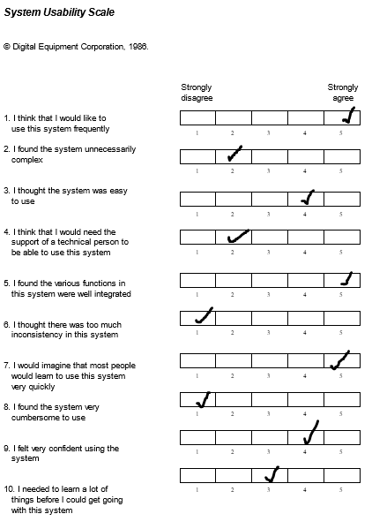
Εικόνα 6.3.1: SUS
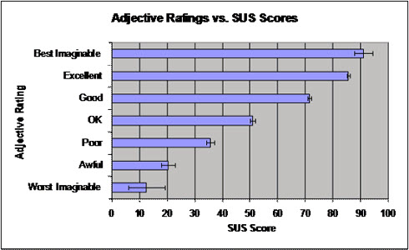
Εικόνα 6.3.2: Πίνακας αποτελεσμάτων SUS
6.4. Επεκτασιμότητα Συστήματος

Η ιστοσελίδα όπως και η βάση δεδομένων θα πρέπει να έχουν την δυνατότητα επέκτασης για την καλύτερη και ευκολότερη συντήρηση του καθώς ακόμα και σε περίπτωση διόρθωσης πιθανών λαθών που ίσως προκύψουν κατά την υλοποίηση τους. Η τεκμηρίωση όλων των φάσεων ανάπτυξης του συστήματος στο παρόν έγγραφο όπως επίσης και η καταγραφή δυσκολιών ή και λαθών που αντιμετωπίστηκαν θα διευκολύνουν την μελλοντική ανάπτυξη ή και συντήρηση.

6.5. Ανασκόπηση Διπλωματικής Εργασίας

Σκοπός της διπλωματικής εργασίας είναι να βελτιώσει τις διαδικασίες που γίνονταν στο ΚΕ.Ψ.Υ. και να κάνει αυτοματοποίηση των διεργασιών των μελών του ΚΕ.Ψ.Υ. Με το πέρας της ανάπτυξης του συστήματος επιτυγχάνεται αυτός ο στόχος. Δημιουργήσαμε μια εύχρηστη και εκσυγχρονισμένη ιστοσελίδα με γρήγορη ανταπόκριση στα αιτήματα των χρηστών, είτε ψυχολόγοι είτε πελάτες του ΚΕ.Ψ.Υ.

Κατά τη διάρκεια της υλοποίησης του συστήματος ακολούθησα διαδικασίες τεχνολογίες λογισμικού για την ανάπτυξη που διδάχθηκα στο μάθημα ΕΠΛ363, Επαγγελματική Πρακτική Τεχνολογίας Λογισμικού. Το συγκεκριμένο μάθημα με προετοίμασε αρκετά για την ανάπτυξη αυτού του συστήματος, καθώς μου δίδαξε πως να χειρίζομαι τον χρόνο μου, να συνεργάζομαι αλλά και να βρίσκω λύσεις σε ότι πρόβλημα προγραμματισμού προκύψει. Ακόμη με την ύλη του μαθήματος απόκτησα τις βάσεις για την ανάπτυξη ενός ασφαλούς συστήματος. Επιπρόσθετα, με τις γνώσεις που απέκτησα από το μάθημα ΕΠΛ435, Αλληλεπίδραση Ανθρώπου Υπολογιστή, έκτισα ένα σύστημα εύχρηστο, με καλές αρχές σχεδίασης και σωστή διάταξη οθονών. Κύριο μέλημα σε όλο το στάδιο της ανάπτυξης ήταν να καλυφτούν όλες οι απαιτήσεις των πελατών και να γίνεται το έργο τους όσο πιο γρήγορα γίνεται.

Προσπαθήσαμε, τόσο εγώ όσο και ο συμφοιτητής μου να λύνουμε ότι πρόβλημα πρόκυπτε με τον πιο απλό τρόπο, έτσι ώστε να γίνεται η διεργασία ορθά, χωρίς όμως να γίνεται προγραμματιστικά δύσκολο, έτσι ώστε να μπορεί η εργασία αυτή να συνεχιστεί σε μεταγενέστερο στάδιο. Εξαιτίας των τεχνολογιών ανάπτυξης που χρησιμοποιήσαμε το σύστημα έγινε φιλικό προς τον χρήστη και εύκολο να μαθευτεί από κάποιο άπειρο χρήστη.

Τα πιο σημαντικά στοιχεία για την υλοποίηση του συστήματος μας και γενικότερα μιας εφαρμογής μέσα από τις απαιτήσεις είναι η ευχρηστία και η κατανόηση για όλους τους χρήστες της. Σε μια εφαρμογή, όπου οι χρήστες ,θα είναι πολλαπλοί και το επίπεδο γνώσης διαφορετικό, το περιβάλλον της εφαρμογής και η εκτέλεση των λειτουργιών της πρέπει να βοηθούν κάθε είδος χρήστη στη γρήγορη εκμάθηση της λειτουργικότητας της εφαρμογής για όσο το δυνατό πιο ευχάριστη και εύκολη πλοήγηση μπορεί να έχει οποιοσδήποτε χρήστης.

6.6. Συνεργασία

Λόγω της μεγάλης έκτασης αυτού του έργου η συνεργασία δυο ατόμων για την διαπεραίωσή του ήταν απαραίτητη για έχουμε τα επιθυμητά αποτελέσματα εντός του χρονικού πλαισίου που μας δόθηκε. Υπήρχε άψογη συνεργασία με το συμφοιτητή μου, Ευάγγελο καθ’ όλη τη διάρκεια της χρονιάς. Ένα πολύ βοηθητικό εργαλείο για τη συνεργασία μας ήταν το GitHub. Το GitHub είναι μια υπηρεσία φιλοξενίας μέσω διαδικτύου για έλεγχο έκδοσης κώδικα. Προσφέρει όλες τις λειτουργίες του Git για τον έλεγχο κατανεμημένης έκδοσης και τη διαχείριση πηγαίου κώδικα (SCM) καθώς και για την προσθήκη των δικών του χαρακτηριστικών. Παρέχει έλεγχο πρόσβασης και πολλές λειτουργίες συνεργασίας όπως παρακολούθηση σφαλμάτων, αιτήματα χαρακτηριστικών, διαχείριση εργασιών και wiki για κάθε έργο .[19] Με τη χρήση του GitHub μπορούσαμε να δουλεύουμε παράλληλα, να βλέπουμε ο ένας την εργασία του άλλου και να διορθώνουμε ο ένας τα λάθη του άλλου μόλις εντοπίζονταν.
Επιπρόσθετα, είχαμε άψογη συνεργασία με τα υπεύθυνα άτομα του ΚΕ.Ψ.Υ. Με πολύ υπομονή μας επεξήγησαν την διαδικασία που ακολουθούσαν μέχρι σήμερα, και με συνέπεια μας απαντούσαν τα emails για οποιεσδήποτε απορίες είχαμε κατά την διάρκεια εκπόνησης της εργασίας.

6.7. Μελλοντικές Προοπτικές Συστήματος

Στο σύστημα μας υπάρχουν περιθώρια βελτίωσης τα οποία μπορούν να γίνουν στο μέλλον. Κατ’ αρχάς, μπορεί να προστεθεί στο μέλλον ο ρόλος του Case Manager. Οι ψυχολόγοι του ΚΕ.Ψ.Υ. μας ανέφεραν ότι αυτός ο ρόλος δεν υπάρχει ακόμη στο κέντρο, όμως θέλουν να τον προσθέσουν στη μελλοντική πορεία του.
Μπορεί όμως αυτός ο ρόλος να προστεθεί εύκολα στο σύστημα, αφού τα αρχεία είναι χωρισμένα με τέτοιο τρόπο που μπορεί εύκολα κάποιος να προσθέσει νέο ρόλο και να αναθέσει νέες αρμοδιότητες σε αυτόν.

Τέλος, θα μπορούσε η ίδια σελίδα να υπάρχει και στα αγγλικά. Μια τέτοια προσθήκη θα βοηθούσε και σε περίπτωση που υπάρχουν φοιτητές Erasmus που θέλουν να συνεργαστούν με το ΚΕ.Ψ.Υ.

6.7. Εμπειρίες που Αποκτήθηκαν

Θεωρώ ότι με την ολοκλήρωση αυτής της διπλωματικής εργασίας είμαι πιο ολοκληρωμένη ως προγραμματιστής και πιο έμπειρη από ότι ήμουν πριν ένα χρόνο. Πιστεύω ότι με βοήθησε πολύ, στο να μάθω να ξεκινώ κάτι από την αρχή, να ψάχνω για τις απορίες που μου δημιουργούνται, να κάνω έρευνα για τεχνολογίες και εργαλεία που πρόκειται να με βοηθήσουν και να μη τα βάζω κάτω με τη παραμικρή δυσκολία. Έμαθα πολλά πράγματα περί θέματα ασφάλειας λογισμικού, και προγραμματιστικές γνώσεις που δεν είχα μέχρι τώρα. Επιπρόσθετα, λόγω του μεγάλου φόρτου εργασίας που υπήρχε για την διεκπεραίωση αυτής της διπλωματικής, έμαθα να χειρίζονται σωστά τον χρόνο μου και να έχω περισσότερη υπομονή όταν προγραμματίζω. Νιώθω πλέον πιο έτοιμη και πιο σίγουρη για τον εαυτό μου.

Βιβλιογραφία

[1] “WIMP”, [Ηλεκτρονικό]. Διαθέσιμο από:
http://www.teach-ict.com/as_a2_ict_new/ocr/AS_G061/312_software_hardware/user_interfaces/miniweb/pg12.htm [ημερομηνία πρόσβασης στη πηγή: 10/09/2018]

[2] “JavaScript Injection”. [Ηλεκτρονικό]. Διαθέσιμο από: http://www.testingsecurity.com/how-to-test/injection-vulnerabilities/Javascript-Injection [ημερομηνία πρόσβασης στη πηγή: 10/05/2018]

[3] “SQL injection”. [Ηλεκτρονικό]. Διαθέσιμο από:
https://www.owasp.org/index.php/SQL_Injection [ημερομηνία πρόσβασης στη πηγή: 10/05/2018]

[4] “Κώδικες για αποτροπή Injections”, [Ηλεκτρονικό]. Διαθέσιμο από:
https://docs.apigee.com/api-platform/reference/policies/regular-expression-protection [ημερομηνία πρόσβασης στην πηγή: 10/05/2018]

[5] “Κανόνες για jQueries”, [Ηλεκτρονικό]. Διαθέσιμο από:
https://jqueryvalidation.org/documentation/ [ημερομηνία πρόσβασης στην πηγή: 10/05/2018]

[6] “Αλγόριθμος για εύρεση της ισχύς του κωδικού”, [Ηλεκτρονικό]. Διαθέσιμο από: https://blogs.dropbox.com/tech/2012/04/zxcvbn-realistic-password-strength-estimation/ [ημερομηνία πρόσβασης στην πηγή: 12/05/2018]

[7] “CSS και JavaScript για εμφάνιση της ισχύς του κωδικού”, [Ηλεκτρονικό]. Διαθέσιμο από: https://css-tricks.com/password-strength-meter/ [ημερομηνία πρόσβασης στη πηγή: 12/05/2018]

[8] “Μεταφορά”, [Ηλεκτρονικό]. Διαθέσιμο από:
Σημειώσεις μαθήματος ΕΠΛ435, Διάλεξη 5 [ημερομηνία πρόσβασης στη πηγή: 15/10/2018]

[9] “Φόρμες: αρχές σχεδιασμού”, [Ηλεκτρονικό]. Διαθέσιμο από:
Σημειώσεις μαθήματος ΕΠΛ435, Διάλεξη 5 [ημερομηνία πρόσβασης στη πηγή: 06/02/2018]

[10] “Ευχρηστία Συστήματος: Αποδοτικότητα”, [Ηλεκτρονικό]. Διαθέσιμο από:
Σημειώσεις μαθήματος ΕΠΛ435, Διάλεξη 8 [ημερομηνία πρόσβασης στη πηγή: 02/03/2018]

[11] “Aptana”, [Ηλεκτρονικό]. Διαθέσιμο από:
https://en.wikipedia.org/wiki/Aptana [ημερομηνία πρόσβασης στη πηγή: 25/09/2017]

[12] ” MySQL Web Development”, [28 April 2016] [Ηλεκτρονικό]. Διαθέσιμο από: https://en.wikipedia.org/wiki/MySQL [ημερομηνία πρόσβασης στη πηγή: 29/10/2017]

[13] ”HTML”,[Ηλεκτρονικό].Διαθέσιμο από: http://searchsoa.techtarget.com/definition/HTML [ημερομηνία πρόσβασης στη πηγή: 29/10/2017]

[14] ” Css ”, [Ηλεκτρονικό]. Διαθέσιμο από: http://techterms.com/definition/css [ημερομηνία πρόσβασης στη πηγή: 29/10/2017]

[15] ” Javascript ”, [Ηλεκτρονικό]. Διαθέσιμο από: http://www.it.uom.gr/project/Dhtml_Jscripts/jvscr/kef1.htm [ημερομηνία πρόσβασης στη πηγή: 29/10/2017]

[16] ” Bootstrap ”, [6 Μαΐου 2016] [Ηλεκτρονικό]. Διαθέσιμο από: https://el.wikipedia.org/wiki/Bootstrap [ημερομηνία πρόσβασης στη πηγή: 29/10/2017]

[17] ” PHP ”, [6 Μαΐου 2016] [Ηλεκτρονικό]. Διαθέσιμο από: https://el.wikipedia.org/wiki/PHP [ημερομηνία πρόσβασης στη πηγή: 29/10/2017]

[18] “Ajax”, [Ηλεκτρονικό]. Διαθέσιμο από:
https://en.wikipedia.org/wiki/Ajax_%28programming%29#cite_note-wrox-3
[ημερομηνία πρόσβασης στη πηγή: 20/01/2018]

[19] “GitHub”, [Ηλεκτρονικό]. Διαθέσιμο από:
https://en.wikipedia.org/wiki/GitHub [ημερομηνία πρόσβασης στη πηγή: 25/09/2017]

[20] “RESTful Web Services”, [Ηλεκτρονικό και σημειώσεις]. Διαθέσιμο από:
Σημειώσεις μαθήματος και σημειώσεις που πήρα στην τάξη από το μάθημα ΕΠΛ363, Τεχνολογία Λογισμικού Επαγγελματική Πρακτική, Lab 06
[ημερομηνία πρόσβασης στη πηγή: 25/09/2017]

[21] “mySQL License”, [Ηλεκτρονικό]. Διαθέσιμο από: https://dev.mysql.com/doc/dev/connector-python/8.0/license.html [ημερομηνία πρόσβασης στη πηγή: 25/09/2017]

[22] “Εφαρμογές με άδεια ανοικτού και ελεύθερου λογισμικού”, [Ηλεκτρονικό].
Διαθέσιμο από: https://el.wikibooks.org/wiki/Δημοφιλείς_εφαρμογές_με_άδεια_ανοικτού_και_ε λεύθερου_λογισμικού_ [ημερομηνία πρόσβασης στη πηγή: 25/09/2017]

[23] “PHP Licensing”, [Ηλεκτρονικό]. Διαθέσιμο από: http://php.net/license/index.php [ημερομηνία πρόσβασης στην πηγή: 30/09/2017]
[24] “jQuery License”, [Ηλεκτρονικό]. Διαθέσιμο από:
https://jquery.org/license/ [ημερομηνία πρόσβασης στην πηγή: 30/09/2017]

[25] “Βάσεις Δεδομένων – κανονικές μορφές”, [Ηλεκτρονικό]. Διαθέσιμο από:
https://elearning.teicm.gr/file.php/218/lectures/DBs_kevan/DB1-Evangelidis-Pres11.pdf [ημερομηνία πρόσβασης στην πηγή: 20/03/2018]

[26] “Titanium demo video”, [Ηλεκτρονικό]. Διαθέσιμο από:
http://www.titaniumschedule.com/Main/ [ημερομηνία πρόσβασης στην πηγή: 31/07/2017]

[27] “REST”, [Ηλεκτρονικό]. Διαθέσιμο από:
http://www.users.dpem.tuc.gr/gougousis/rest/ [Ημερομηνία πρόσβασης στην
πηγή: 01/06/2018]

[28] “Αξιολόγηση δια δραστικών συστημάτων”, [Ηλεκτρονικό]. Διαθέσιμο από
Σημειώσεις μαθήματος ΕΠΛ435, Διάλεξη 14 [ημερομηνία πρόσβασης στη πηγή: 02/04/2018]

[29] “Διαφορές ανοικτού και κλειστού κώδικα”, [Ηλεκτρονικό]. Διαθέσιμο από:
https://sites.google.com/site/opensourcempes/diaphores-anoiktou-kleistou-kodika [ημερομηνία πρόσβασης στη πηγή: 02/04/2018]

Παράρτημα Α

Πιο κάτω παρουσιάζεται το βοηθητικό εγχειρίδιο που εμφανίζεται σε όλες τις οθόνες των ψυχολόγων, μέσω στο πάνω μενού.

Βοηθητικό Εγχειρίδιο
Ενότητα 1 Γενική Περιγραφή Συστήματος A-3
Ενότητα 2 Πληρωμές A-5
1. Περιγραφή Λειτουργίας A-5
2. Πρόσθεση Χρέωσης A-5
3. Αφαίρεση Χρέωσης A-5
4.Προσαρμογές Χρεώσεων A-6
Ενότητα 3 Πελάτες A-7
1. Περιγραφή Λειτουργίας A-7
2.Επεξεργασία Πελάτη A-9
3.Διαγραφή Πελάτη A-9
4.Προσθήκη Red Flag A-9
5.Αφαίρεση Red Flag A-10
6.Ενεργοποίηση Πελάτη A-10
7.Αποσύνδεση Πελάτη A-10
8.Διαγραφή Πελάτη A-11
9.Προβολή Αρχείων Πελάτη A-11
10.Επεξεργασία Αρχείων Πελάτη A-11
11.Αναζήτηση Πελάτη A-12
12.Εξουσιοδότηση Αρμοδίων στα Αρχεία Πελατών A-12
Ενότητα 4 Σημειώσεις A-13
1.Περιγραφή Λειτουργίας A-13
2.Προσθήκη Σημείωσης Προόδου A-13
3.Ηλεκτρονική Υπογραφή Σημείωσης Προόδου A-14
4.Προσθήκη Αρχείου A-14
Ενότητα 5 Στατιστικές A-15
Ενότητα 6 Προγραμματισμός Ραντεβού A-16
1.Περιγραφή Λειτουργίας A-16
2.Προσθήκη Ραντεβού A-16
3.Επεξεργασία Ραντεβού A-17
4.Υπενθύμιση Ραντεβού A-17
5.Αναζήτηση Ραντεβού A-17
6.Σημείωση Συμμετοχής A-18
7.Placeholders A-18
8.Ομαδικά Ραντεβού A-18
9.Λίστα Αναμονής A-19
Ενότητα 7 Λίστα Εργασιών A-20
Ενότητα 8 Χρήστες Συστήματος A-21
1.Περιγραφή Λειτουργίας A-21
2.Προσθήκη Χρήστη Συστήματος A-21
3.Διαγραφή Χρήστη Συστήματος A-22
4.Ενεργοποίηση Χρήστη Συστήματος A-22
5.Απενεργοποίηση Χρήστη Συστήματος A-22

Ενότητα 1 Γενική Περιγραφή Συστήματος

Το σύστημα είναι ένα λογισμικό διατήρησης ψηφιακών νοσοκομειακών αρχείων(EMR Software) προσαρμοσμένο στις ανάγκες του Κέντρου Ψυχικής Υγείας του Πανεπιστημίου Κύπρου. Είναι σχεδιασμένο για υπηρεσίες συμβουλευτικής
Κάθε ψυχολόγος πρέπει να κάνει εγγραφή στο σύστημα για να μπορεί να έχει πρόσβαση σε αυτό. Υπάρχουν τέσσερις ρόλοι στο σύστημα οι οποίοι είναι διαχειριστής, γραμματεία, θεραπευτής και επόπτης. Ανάλογα με τον ρόλο που έχει κάποιος όταν συνδέετε με τον λογαριασμό του, θα εμφανίζονται στο σύστημα μόνο οι λειτουργίες στις οποίες πρέπει να έχει πρόσβαση.
Γενικά στο σύστημα ο ψυχολόγος πρέπει να έχει την δυνατότητα να δει το προσωπικό του ημερολόγιο και να προσθέσει ραντεβού. Το σύστημα δίνει τη δυνατότητα σε κάθε ψυχολόγο να βλέπει τους πελάτες του και να μπορεί να προσθέτει Red Flag, κάτι που δείχνει πως ο συγκεκριμένος πελάτης βρίσκετε σε κρίσιμη θέση και πρέπει να διευθετηθεί επείγον ραντεβού. Ακόμη, υπάρχει η δυνατότητα να βλέπει τα αρχεία των πελατών του, έχοντας έτσι πρόσβαση σε οτιδήποτε συμπλήρωσε ο πελάτης στις φόρμες και σε οτιδήποτε ειπώθηκε σε συναντήσεις τους. Υπάρχει η δυνατότητα να δει κάποιος τα ραντεβού του καθώς επίσης και να γράψει σημείωση προόδου μετά από κάθε ραντεβού που πραγματοποιήθηκε. Στο σύστημα ακόμη ο ψυχολόγος μπορεί να αναρτήσει αρχεία ή και να αποδεχτεί αρχεία τα οποία ανάρτησε πελάτης. Επιπρόσθετα, υπάρχει η λειτουργία ανάθεσης ψυχολόγου σε κάθε πελάτη. Όσο αφορά τις πληρωμές, όταν ο πελάτης είναι φοιτητής τότε του παρέχονται δωρεάν υπηρεσίες. Διαφορετικά, υπάρχει χρηματικό ποσό, κάτι που συμπεριλάβαμε στο σύστημα μας. Ο ψυχολόγος έχει πρόσβαση στην κατάσταση πληρωμής του πελάτη του και μέσα από το σύστημα μπορεί να δει τις χρεώσεις και κατά πόσο χρωστά χρηματικό ποσό κάποιος. Τέλος υπάρχει η δυνατότητα να δημιουργεί στατιστικές βάση χρονολογίες και εξάμηνα. Στο επόμενο κεφάλαιο θα δούμε πιο αναλυτικά ανάλογα με τους ρόλους τις πιο πάνω λειτουργίες.
Πιο συνοπτικά τα κύρια τμήματα του συστήματος είναι:
- Ημερήσιο πρόγραμμα χρηστών(Calendar)
- Ραντεβού και δραστηριότητες για άτομα ή ομάδες
- Υπενθυμίσεις και καταγραφή παρουσίας.
- Ασθενείς (στοιχεία επικοινωνίας, ανάθεση σε ψυχολόγο, δημογραφικά στοιχεία)
- Αρχείο ασθενών(ιστορικό συναντήσεων και σημειώσεις πελάτη)
- Σημειώσεις προγράμματος-πελάτη και σημειώσεις συνεδρίας ομάδας
- Διάγνωση (π.χ. DSM 5)
- Έντυπα δεδομένων (π.χ. δημογραφικές πληροφορίες, εκτιμήσεις, τυποποιημένα ερωτηματολόγια κ.λπ.)
- Ανέβασμα αρχείων στο σύστημα
- Εποπτεία με Supervisor
- Τιμολόγηση
- Αναφορές και εξαμηνιαία στατιστικά

Επιπλέον, το σύστημα περιέχει εργαλεία παραγωγικότητας που βοηθούν στην καθημερινή ροή εργασίας:

- Πελάτες: λίστα με όλους τους ενεργούς πελάτες που επιτρέπει στο ψυχολόγο την άμεση επισκόπηση των βασικών σημειώσεων για κάθε πελάτη και την πρόσβαση στα στοιχεία του πελάτη.
- Λίστα Εργασιών: λίστα υπενθυμίσεων για την ολοκλήρωση εργασιών που εκκρεμούν(π.χ. σημείωμα παρουσίας, δημιουργία σημείωσης, υπογραφή σημείωσης κ.λπ.)
- Λίστα Αναμονής: καταλόγων αναμονής για την ανάθεση πελατών σε ψυχολόγους με φίλτρα που μπορούν να αναζητηθούν, όπως προτεραιότητα και ημερομηνία προσθήκης.
- Red flag: Ορισμός για τους πελάτες σε κίνδυνο ή ειδικές ανάγκες για περισσότερη προσοχή από τον ψυχολόγο.
- Έγκριση Εισερχόμενων Αρχείων: Δυνατότητα από το front desk του κέντρου να εγκρίνει η να απορρίπτει αρχεία και έγγραφα που έχει ανεβάσει κάποιος στο σύστημα.
- Υπενθυμίσεις συνάντησης πελατών: Αυτόματες υπενθυμίσεις σε ψυχολόγο και ασθενή μέσω μηνύματος ηλεκτρονικού ταχυδρομείου για να μείωση των ποσοστών μη εμφάνισης του πελάτη ή ακυρώσεων ραντεβού.
Ενότητα 2 Πληρωμές

- Περιγραφή Λειτουργίας
- Πρόσθεση Χρέωσης
- Αφαίρεση Χρέωσης
- Προσαρμογές Χρεώσεων

- Περιγραφή Λειτουργίας

Η λειτουργία χρέωσης σάς επιτρέπει να δημιουργείτε τιμολόγια και δηλώσεις και να παρακολουθείτε τις χρεώσεις και τις πληρωμές για τους πελάτες. Η λειτουργία χρέωσης / τιμολόγησης παρακολουθεί αυτόματα όλες τις εκκρεμείς χρεώσεις και πιστώσεις για τους πελάτες που έχετε τιμολογήσει. Για να μπορέσεις να δεις τα στοιχεία των χρεώσεων κάποιου πελάτη πρέπει να ακολουθήσεις τα εξής βήματα:
  - Επιλογές
  - Πελάτες
  - Case File – Αρχεία πελάτη
  - Πληρωμές

- Πρόσθεση Χρέωσης

Μπορείτε να προσθέσετε χρέωση συμπληρώνοντας το πεδίο “Χρέωση” που βρίσκεται στον πίνακα των χρεώσεων του συγκεκριμένου πελάτη. Μετά την συμπλήρωση του ποσού πρέπει να πατήσετε το κουμπί “Αποθήκευση”, έτσι ώστε να καταχωρηθεί στην βάση δεδομένων.

- Αφαίρεση Χρέωσης

Μπορείτε να αφαιρέσετε χρέωση επιλέγοντας την επιλογή “Ναι”, στο πεδίο του πίνακα “Πληρώθηκε”. Πατώντας το κουμπί “Αποθήκευση”, καταχωρεί στην βάση δεδομένων ότι η συγκεκριμένη χρέωση του πελάτη πληρώθηκε και δεν υπάρχει υπολειπόμενο ποσό για την συγκεκριμένη συνάντηση.
- Προσαρμογές Χρεώσεων

Για την λειτουργία της πληρωμής υπάρχει προσαρμογή που κάνει το σύστημα αυτόματα. Σε περίπτωση που ένας πελάτης είναι φοιτητής, τότε δεν υπάρχει χρέωση στις συναντήσεις του. Σε περίπτωση που κάποιος πελάτης δεν είναι φοιτητής, τότε υπάρχει χρέωση ανά ραντεβού και για τον κάθε πελάτη από αυτούς υπάρχει τιμολόγιο με όλες τις πληροφορίες των πληρωμών του.

Ενότητα 3 Πελάτες

- Περιγραφή Λειτουργίας
- Επεξεργασία Πελάτη
- Διαγραφή Πελάτη
- Πρόσθεση Red Flag
- Διαγραφή Red Flag
- Ενεργοποίηση Πελάτη
- Αποσύνδεση Πελάτη
- Διαγραφή Πελάτη
- Προβολή Αρχείων Πελάτη
- Επεξεργασία Αρχείων Πελάτη
- Αναζήτηση Πελάτη
- Εξουσιοδότηση Αρμοδίων στα Αρχεία Πελατών

- Περιγραφή Λειτουργίας

Οι πληροφορίες του πελάτη μπορούν να βρεθούν στο αρχείο πελάτη.
Η οθόνη του πελάτη περιλαμβάνει ένα πίνακα με τα ακόλουθα στοιχεία:
- Όνομα
- Επίθετο
- Ταυτότητα
- Red Flag
- Case File

Επιλέγοντας το Link στο πεδίο Case File του πίνακα εμφανίζονται τα αρχεία του συγκεκριμένου πελάτη. Στη οθόνη αυτή περιλαμβάνεται:
- Καρτέλα Σημειώσεις Προόδου: Εδώ εμφανίζονται οι σημειώσεις προόδου που γράφονται κατά τη διάρκεια συναντήσεων με τον πελάτη

- Καρτέλα Εκθέσεις/Αναφορές: Σε αυτό το σημείο μπορείτε να ανεβάσετε αρχεία στην βάση δεδομένων που αφορούν τον συγκεκριμένο πελάτη

- Καρτέλα Γενικές Πληροφορίες:
  - Προσωπικά Στοιχεία Πελάτη: Εδώ μπορείτε να δείτε και να επεξεργαστείτε γενικές πληροφορίες του πελάτη όπως τα δημοκρατικά του στοιχεία, την οικογενειακή του κατάσταση και στοιχεία που αφορούν τη συνεργασία του με το κέντρο (αριθμός συναντήσεων κ.τ.λ.)
  - Διαθέσιμο Πρόγραμμα Πελάτη: Εμφάνιση ενός πίνακα που περιλαμβάνει τις μέρες και ώρες που ο συγκεκριμένος πελάτης είναι διαθέσιμος για ραντεβού.
  - Contact Logs: Εδώ εμφανίζεται το Αρχείο Επαφών του συγκεκριμένου πελάτη. Υπάρχει ο πίνακας των επαφών που περιλαμβάνει όνομα επαγγελματία, διεύθυνση, τηλέφωνο, ηλεκτρονική διεύθυνση, λόγο μεταβίβασης και χρόνο μέχρι να λήξει η εξουσιοδότηση

- Καρτέλα Ιατρικές Πληροφορίες:
  - Οικογενειακές Σχέσεις Πελάτη: Εδώ μπορείτε να δείτε τις σχέσεις που έχει ο συγκεκριμένος πελάτης με μέλη της οικογένειας του
  - Φαρμακευτική Αγωγή Πελάτη: Εδώ μπορείτε να δείτε στοιχεία από φαρμακευτική αγωγή που τυχόν χορηγείτε ή χορηγείτουν ο πελάτης
  - Med Log: Στο σημείο αυτό μπορείτε να δείτε το ιατρικό ιστορικό του συγκεκριμένου πελάτη με αρκετές λεπτομέρειες.

- Καρτέλα Εξωτερική Πληροφόρηση: Σε αυτή την οθόνη εμφανίζονται οποιεσδήποτε πληροφορίες αφορούν εξωτερική πληροφόρηση που αφορά τον συγκεκριμένο πελάτη.

- Καρτέλα Τερματισμός:
  - Παράπονα Πελάτη: Σε αυτό το σημείο εμφανίζονται τυχόν παράπονα που συμπλήρωσε ο πελάτης στην φόρμα παραπόνων.
  - Λόγοι Τερματισμού: Σε αυτό το σημείο εμφανίζονται οι λόγοι τερματισμού της θεραπείας του πελάτη καθώς επίσης και η αξιολόγηση από τον πελάτη.

- Επεξεργασία Πελάτη

Για να επεξεργαστείτε στοιχεία του πελάτη πρέπει να ακολουθήσετε την εξής διαδικασία:
- Επιλογές
- Πελάτες
- Case File – Αρχεία πελάτη
- Γενικές Πληροφορίες
- Προσωπικά Στοιχεία Πελάτη
- Πραγματοποιείτε τις αλλαγές που θέλετε
- Πατήστε το κουμπί “Αποθήκευση”

- Διαγραφή Πελάτη

Για να διαγράψετε κάποιο πελάτη πρέπει να ακολουθήσετε την εξής διαδικασία:
- Επιλογές
- Πελάτες
- Επιλογές
- Επιλέξετε την επιλογή “Delete”
- Πατήστε το κουμπί “Αποθήκευση Αλλαγών”

- Προσθήκη Red Flag

Με την προσθήκη Red Flag σε κάποιο από τους πελάτες καθιστάτε το συγκεκριμένο πελάτη ως κρίσιμη περίπτωση. Δίνετε περισσότερη προσοχή σε πελάτες με Red Flag, γιατί μπορεί να έχουν αυτοκτονικές τάσεις. Η σήμανση του Red Flag μπορεί να προστεθεί στο πελάτη ακολουθώντας τη πιο κάτω διαδικασία:
- Επιλογές
- Πελάτες
- Red Flag
- Επιλογή “Ναι”
- Πατήστε το κουμπί “Αποθήκευση Αλλαγών”

- Αφαίρεση Red Flag

Όταν ο πελάτης βγει από τη κρίσιμη κατάσταση ο ψυχολόγος μπορεί να αφαιρέσει το Red Flag, ακολουθώντας τα εξής βήματα:

  - Επιλογές
  - Πελάτες
  - Red Flag
  - Επιλογή “Όχι”
  - Πατήστε το κουμπί “Αποθήκευση Αλλαγών”

- Ενεργοποίηση Πελάτη

Δίνετε η δυνατότητα ενεργοποίησης ενός πελάτη, όταν αυτό κριθεί αναγκαίο. Η επιλογή αυτή δίνεται από τα ακόλουθα βήματα:
- Επιλογές
- Πελάτες
- Επιλογές
- Επιλογή του “Active”
- Πατήστε το κουμπί “Αποθήκευση Αλλαγών”

- Αποσύνδεση Πελάτη

Δίνετε η δυνατότητα απενεργοποίησης ενός πελάτη, όταν αυτό κριθεί αναγκαίο. Η επιλογή αυτή δίνεται από τα ακόλουθα βήματα:
- Επιλογές
- Πελάτες
- Επιλογές
- Επιλογή του “Deactive”
- Πατήστε το κουμπί “Αποθήκευση Αλλαγών”

- Διαγραφή Πελάτη

Όταν κάποιος πελάτης διακόψει τις θεραπείες του στο κέντρο, τότε ο ψυχολόγος μπορεί να διαγράψει αυτόν τον πελάτη. Η δυνατότητα αυτή παρέχετε ακολουθώντας τα ακόλουθα βήματα:
- Επιλογές
- Πελάτες
- Επιλογές
- Επιλογή “Delete”
- Πατήστε το κουμπί “Αποθήκευση Αλλαγών”

- Προβολή Αρχείων Πελάτη

Η δυνατότητα προβολής αρχείων πελατών παρέχεται στα κατάλληλα εξουσιοδοτημένα άτομα με τα εξής βήματα:
- Επιλογές
- Πελάτες
- Case File
- Πατήστε στον σύνδεσμο Αρχεία πελάτη
- Προβολή όλων των αρχείων του συγκεκριμένου πελάτη χωρισμένα σε κατηγορίες

- Επεξεργασία Αρχείων Πελάτη

Άτομα που έχουν τη δυνατότητα να επεξεργαστούν αρχεία του πελάτη μπορούν να το κάνουν με τα εξής βήματα:

- Επιλογές
- Πελάτες
- Case File
- Πατήστε στον σύνδεσμο Αρχεία πελάτη
- Επιλέξτε την καρτέλα Γενικές Πληροφορίες Πελάτη
- Αλλάξετε στοιχεία
- Πατήστε το κουμπί “Αποθήκευση Αλλαγών”
- Αναζήτηση Πελάτη

Η δυνατότητα αυτή παρέχετε έτσι ώστε γρήγορα να μπορείτε να βρείτε στοιχεία του πελάτη που σας ενδιαφέρουν. Μπορείτε να αναζητήσετε ένα πελάτη για να βρείτε τα αρχεία που αφορούν τον συγκριμένο πελάτη. Για να κάνετε αναζήτηση κάποιου πελάτη πρέπει να κάνετε τα εξής βήματα:
- Επιλογές
- Πελάτες
- Στο πεδίο Search πάνω από τον πίνακα μπορείτε να κάνετε την αναζήτηση
- Αναζήτηση βάση όνομα
- Αναζήτηση βάση επίθετο
- Αναζήτηση βάση ταυτότητας
- Αναζήτηση βάση κατάστασης (Active, Deactive, Delete)

- Εξουσιοδότηση Αρμοδίων στα Αρχεία Πελατών

Κάθε μέλος του Κέντρου Ψυχικής Υγείας έχει διαφορετικές άδειες πάνω στα αρχεία των πελάτων. Αναλυτικότερα:
Γραμματεία: Βλέπει μόνο Εκθέσεις/Αναφορές, Πληρωμές και Τερματισμό για όλους τους πελάτες.
Επόπτης: Βλέπει όλα τα αρχεία πελατών. Μπορεί να προσθέσει Red Flag.
Θεραπευτής: Βλέπει όλα τα αρχεία πελατών. Μπορεί να προσθέσει Red Flag.
Διαχειριστής: Βλέπει όλα τα αρχεία πελατών. Μπορεί να ενεργοποιήσει, απενεργοποιήσει ή διαγράψει κάποιο πελάτη.

Ενότητα 4 Σημειώσεις

    - Περιγραφή Λειτουργίας
    - Προσθήκη Σημείωσης Προόδου
    - Ηλεκτρονική Υπογραφή Σημείωσης Προόδου
    - Προσθήκη Αρχείου

      - Περιγραφή Λειτουργίας

Οι σημειώσεις αποθηκεύονται στο αρχείο του πελάτη. Οι περισσότερες σημειώσεις σχετίζονται με ραντεβού (σημειώσεις προόδου), αλλά μπορεί να προστεθούν και σημειώσεις που δεν σχετίζονται με ραντεβού (επιλογή αρχείων). Ο επόπτης έχει την δυνατότητα να υπογράψει ηλεκτρονικά σημειώσεις προόδου.

      - Προσθήκη Σημείωσης Προόδου

Η σημείωση προόδου συνδέεται με τα ραντεβού. Για να γράψετε μια νέα σημείωση προόδου πρέπει να ακολουθήσετε τα εξής βήματα:
  - Επιλογές
  - Ραντεβού
  - Write Case Note
  - Πατήστε στον σύνδεσμο Σημείωση προόδου
  - Συμπληρώστε τη σημείωση προόδου
  - Πατήστε το κουμπί “Καταχώρηση”

      - Ηλεκτρονική Υπογραφή Σημείωσης Προόδου

Ο επόπτης έχει τη δυνατότητα να υπογράφει ηλεκτρονικά σημειώσεις προόδου. Για να υπογράψετε πρέπει να ακολουθήσετε την εξής διαδικασία:
- Επιλογές
- Λίστα Εργασιών
- Κοιτάζοντας στις επιλογές του πεδίου “Δράση”, όταν εντοπίσετε τη δράση “Signature Required”, σημαίνει πως πρέπει να υπογραφεί
- Πατήστε στον σύνδεσμο που υπάρχει στο πεδίο “Κατηγορία”, της συγκεκριμένης εργασίας.
- Βλέπετε τα στοιχεία της σημείωσης προόδου
- Υπογράψετε
- Πατήστε το κουμπί “Αποθήκευση Υπογραφής”

      - Προσθήκη Αρχείου

Μερικές φορές πρέπει να εισαχθούν αρχεία το οποία δεν σχετίζονται με κάποιο από τα ραντεβού. Για να κάνετε προσθήκη κάποιου αρχείου πρέπει να βεβαιωθείτε ότι είναι τύπου pdf, jpg, jpeg, png ή gif, μεγέθους 10 MB ή μικρότερο. Για να προσθέσετε ένα αρχείο πρέπει να ακολουθήσετε τα εξής βήματα:
- Ανάρτηση Αρχείου
- Πατήστε το κουμπί “Choose File”
- Επιλέξτε το αρχείο που θέλετε να αναρτήσετε
- Πατήστε το κουμπί “Προσθήκη Αρχείου”

Ενότητα 5 Στατιστικές

Υπάρχουν εφτά διαφορετικές στατιστικές όπου μπορούν να παραχθούν από το σύστημα, εάν έχετε τη πρόσβαση στη λειτουργία αυτή. Οι στατιστικές αυτές είναι:
- Αριθμός πελατών ανά μήνα
- Αριθμός νέων πελατών ανά μήνα
- Αριθμός συνεδριών ανά μήνα
- Σύγκριση αριθμού πελατών (σύνολο και μέσος όρος) με προηγούμενα έτη
- Κατανομή των νέων περιστατικών του ΚΕ.Ψ.Υ. ανά σχολή
- Παρουσιαζόμενα ζητήματα για νέα περιστατικά
- Πηγές ενημέρωσης φοιτητών για τις υπηρεσίες

Μπορείτε να εισάγετε τη χρονιά ή εξάμηνο ανάλογα με το τι στατιστική θέλετε, και θα λάβετε τα αποτελέσματα σε μορφή πίνακα.

Ενότητα 6 Προγραμματισμός Ραντεβού

    - Περιγραφή Λειτουργίας
    - Προσθήκη Ραντεβού
    - Επεξεργασία Ραντεβού
    - Υπενθύμιση Ραντεβού
    - Αναζήτηση Ραντεβού
    - Σημείωση Συμμετοχής
    - Placeholders
    - Ομαδικά Ραντεβού
    - Λίστα Αναμονής

- Περιγραφή Λειτουργίας

Το ημερολόγιο περιέχει ραντεβού και placeholders. Οι συναντήσεις μπορούν να γίνουν για μεμονωμένους πελάτες ή πολλούς πελάτες (ομάδα / ζευγάρι). Τα υπόλοιπα ραντεβού είναι αυτά που δεν εμπλέκονται πελάτες (δηλαδή διακοπές, συναντήσεις προσωπικού κ.λπ.). Κάθε ένας από τους τύπους ραντεβού μπορεί να προγραμματιστεί χρησιμοποιώντας επαναλαμβανόμενες ρυθμίσεις. Για να προσθέσετε ένα ραντεβού μπορείτε απλά να πατήσετε πάνω στην ημέρα και ώρα που επιθυμείτε και θα ανοίξει μια φόρμα την οποία πρέπει να συμπληρώσετε. Σε αυτή τη φόρμα μπορείτε να καθορίσετε εάν το ραντεβού είναι για ένα πελάτη ή για ομάδα πελατών και επίσης μπορείτε να επιλέξετε την επιλογή υπενθύμισης ραντεβού.

- Προσθήκη Ραντεβού

Για να προσθέσετε ραντεβού από το κυρίως μενού επιλέξετε την επιλογή “Calendar”. Στο ημερολόγιο που εμφανίζετε μπροστά σας φαίνονται τα προσωπικά σας ραντεβού. Για να δημιουργήσετε κάποιο καινούργιο ραντεβού πατήστε πάνω στη μέρα και ώρα που επιθυμείτε και συμπληρώστε τη φόρμα που εμφανίζετε στην οθόνη σας. Πατήστε το κουμπί “Καταχώριση” για να ολοκληρωθεί η διαδικασία.

- Επεξεργασία Ραντεβού

Μπορείτε να αλλάξετε τη μέρα και ώρα του ραντεβού κάνοντας απλά drag and drop στο ημερολόγιο που εμφανίζεται στην οθόνη σας. Εάν θέλετε να αλλάξετε στοιχεία του ραντεβού πρέπει να κάνετε τα εξής βήματα:
- Επιλογές
- Ραντεβού
- Στο πεδίο “Παρευρέθηκε”, μπορείτε να αλλάξετε την κατάσταση που υπάρχει
- Πατήστε “Αποθήκευση”

- Υπενθύμιση Ραντεβού

Μπορείτε να επιλέξετε από το σύστημα την επιλογή να σας υπενθυμίζει για ανερχόμενα ραντεβού. Μπορείτε να το κάνετε αυτό κατά τη φάση της δημιουργίας του ραντεβού. Όταν επιλέξετε στο ημερολόγιο τη μέρα και ώρα που επιθυμείτε τότε στη φόρμα που πρέπει να συμπληρώσετε υπάρχει η επιλογή για υπενθύμιση ραντεβού. Επιλέγοντας Ναι, το σύστημα θα σας στέλνει ηλεκτρονικό μήνυμα υπενθυμίζοντας σας την ημερομηνία του ανερχόμενου ραντεβού.

- Αναζήτηση Ραντεβού

Για να δείτε τα ραντεβού σας μπορείτε να ακολουθήσετε τα εξής βήματα:
- Επιλογές
- Ραντεβού
- Στο πεδίο search μπορείτε να αναζητήσετε ραντεβού βάση το όνομα, το επίθετο ή τη ταυτότητα του πελάτη που σχετίζεται το ραντεβού

- Σημείωση Συμμετοχής

Μπορείτε να σημειώσετε πότε ένας πελάτης συμμετείχε ή όχι στο ραντεβού που είχατε κανονισμένο ακολουθώντας τα εξής βήματα:

- Επιλογές
- Ραντεβού
- Στο πεδίο “Παρευρέθηκε”, επιλέξτε την επιλογή “Attended”.
- Πατήστε το κουμπί “Αποθήκευση Αλλαγών”

- Placeholders

Τα placeholders είναι ραντεβού χωρίς να συμπεριλαμβάνουν πελάτες. Μπορείτε να βάλετε για προσωπικά σας ραντεβού ή υποχρεώσεις placeholder την ώρα που δεν θα είστε διαθέσιμοι στο ΚΕ.Ψ.Υ. Μπορείτε να δημιουργήσετε placeholder, με τον ίδιο τρόπο που δημιουργείτε και ραντεβού, χωρίς όμως να συμπεριλάβετε πελάτες. Αυτό γίνεται με τα εξής βήματα:
- Ημερολόγιο
- Επιλογή μέρας και ώρας από το ημερολόγιο
- Κλικ πάνω στο κελί μέρας – ώρας που επιθυμείτε
- Συμπληρώστε τη φόρμα
- Πατήστε το κουμπί “Αποθήκευση”

- Ομαδικά Ραντεβού

Μπορείτε να δημιουργήσετε ομαδικά ραντεβού με τον ίδιο τρόπο που δημιουργείτε ραντεβού, με τη διαφορά ότι μπορείτε να επιλέξετε περισσότερους από ένα πελάτες. Μπορείτε να δημιουργήσετε ομαδικά ραντεβού ακολουθώντας τα εξής βήματα:
- Ημερολόγιο
- Επιλογή μέρας και ώρας από το ημερολόγιο
- Κλικ πάνω στο κελί μέρας – ώρας που επιθυμείτε
- Συμπληρώστε τη φόρμα επιλέγοντας τα ονόματα των πελατών που θα συμμετέχουν
- Πατήστε το κουμπί “Αποθήκευση”
- Λίστα Αναμονής

Η λίστα αναμονής εμφανίζει ένα πίνακα όπου φαίνονται οι πελάτες οι οποίοι δεν έχουν ακόμη ανατεθεί σε κάποιο ψυχολόγο. Στον πίνακα αυτό παρουσιάζονται τα στοιχεία ημερομηνία, πελάτης που είναι στην αναμονή, η προτεραιότητα που έχει και το πεδίο ανάθεση. Στο πεδίο ανάθεση εμφανίζεται μια λίστα επιλογών όπου εμφανίζονται οι καταχωρημένοι ψυχολόγοι του ΚΕ.Ψ.Υ. Για να κάνετε ανάθεση ή να αλλάξετε τη προτεραιότητα κάποιου πελάτη πρέπει να ακολουθήσετε τα εξής βήματα:
- Επιλογές
- Λίστα Αναμονής
- Αλλάξετε την επιλογή στα πεδία “Προτεραιότητα” ή “Ανάθεση”
- Πατήστε το κουμπί “Αποθήκευση Προτεραιότητας” σε περίπτωση που αλλάξατε τη προτεραιότητα κάποιου πελάτη
- Πατήστε το κουμπί “Αποθήκευση” για να καταχωρηθεί η ανάθεση

Ενότητα 7 Λίστα Εργασιών

Στη λίστα εργασιών παρουσιάζονται εργασίες που δεν ολοκληρώθηκαν ακόμη από τους ψυχολόγους. Μπορεί να σχετίζονται με ραντεβού ή με σημειώσεις προόδου. Οι λίστα εργασιών παρουσιάζεται ως ένας πίνακας που μπορείτε να τον βρείτε από το κυρίως μενού:
- Επιλογές
- Λίστα Εργασιών

Στον πίνακα εμφανίζεται η ημερομηνία, η κατηγορία στην οποία ανήκει η εργασία (ραντεβού ή σημείωση προόδου), αριθμός ταυτότητας πελάτη με τον οποίο σχετίζεται η εργασία, μια γενική περιγραφή και δράση που πρέπει να γίνει από τον ψυχολόγο. Στο πεδίο της κατηγορίας υπάρχουν σύνδεσμοι οι οποίοι πατώντας πάνω σε παίρνουν στο συγκεκριμένο αρχείο του ραντεβού ή της σημείωσης. Το πεδίο δράσης περιέχει της εξής επιλογές:
- Note incomplete: Η συγκεκριμένη σημείωση δεν είναι συμπληρωμένη. Επιλέγοντας το Case Note, θα σας μεταφέρει στην σελίδα για να μπορείτε να τη συμπληρώσετε πλήρως.
- Mark attendance: Στο συγκεκριμένο ραντεβού πρέπει να συμπληρωθεί εάν ο πελάτης συμμετείχε ή όχι. Πατώντας πάνω στο Appointment θα σας μεταφέρει στο συγκεκριμένο ραντεβού για να αλλάξετε τη συμμετοχή
- Signature required: Η συγκεκριμένη σημείωση δεν είναι υπογεγραμμένη. Πατώντας πάνω στο Case Note, θα σας μεταφέρει στη σελίδα της σημείωσης για να την υπογράψετε.

Ενότητα 8 Χρήστες Συστήματος

- Περιγραφή Λειτουργίας
- Προσθήκη Χρήστη Συστήματος
- Αφαίρεση Χρήστη Συστήματος
- Ενεργοποίηση Χρήστη Συστήματος
- Απενεργοποίηση Χρήστη Συστήματος

- Περιγραφή Λειτουργίας

Ο διαχειριστής του συστήματος έχει πρόσβαση στα στοιχεία των ψυχολόγων.
Μπορεί να μεταφερθεί στην σελίδα από το μενού με τα εξής βήματα:
- Επιλογές
- Θεραπευτές

Στη σελίδα αυτή εμφανίζεται ο πίνακας με τα ονόματα, επίθετα, ταυτότητες και τύποι θεραπευτών που υπάρχουν στο σύστημα. Μπορείς να αναζητήσεις κάποιο θεραπευτή με οποιοδήποτε από τα στοιχεία του πληκτρολογώντας στο Search tab που βρίσκεται στο πάνω μέρος δεξιά του πίνακα.

- Προσθήκη Χρήστη Συστήματος

Για να προσθέσετε νέο χρήστη στο σύστημα πρέπει να ακολουθήσεις τα εξής βήματα:
- Επιλογές
- Θεραπευτές
- Προσθήκη Χρήστη
- Συμπλήρωση ταυτότητας
- Συμπλήρωση κωδικού
- Συμπλήρωση τύπου χρήστη
- Αποθήκευση

Αφού τελειώσετε με την πιο πάνω διεργασία, δίνεται στον νέο χρήστη τα στοιχεία που συμπληρώσατε και κάνει είσοδο στο σύστημα με αυτά. Κατόπιν, πρέπει να συμπληρώσει μια φόρμα για να ολοκληρωθεί η δημιουργία του νέου λογαριασμού στο σύστημα.

- Διαγραφή Χρήστη Συστήματος

Για να διαγράψετε κάποιο χρήστη από το σύστημα πρέπει να ακολουθήσετε τα εξής βήματα:
- Επιλογές
- Θεραπευτές
- Στο πεδίο “Κατάσταση” επιλέξτε “Delete”
- Πατήστε το κουμπί “Αποθήκευση Αλλαγών”

- Ενεργοποίηση Χρήστη Συστήματος

Για να διαγράψετε κάποιο χρήστη από το σύστημα πρέπει να ακολουθήσετε τα εξής βήματα:
- Επιλογές
- Θεραπευτές
- Στο πεδίο “Κατάσταση” επιλέξτε “Active”
- Πατήστε το κουμπί “Αποθήκευση Αλλαγών”

- Απενεργοποίηση Χρήστη Συστήματος

Για να διαγράψετε κάποιο χρήστη από το σύστημα πρέπει να ακολουθήσετε τα εξής βήματα:
- Επιλογές
- Θεραπευτές
- Στο πεδίο “Κατάσταση” επιλέξτε “Deactive”
- Πατήστε το κουμπί “Αποθήκευση Αλλαγών”

